**HỌC VIỆN KỸ THUẬT QUÂN SỰ**

**Khoa công nghệ thông tin**



**BÁO CÁO BÀI TẬP NHÓM**

**MÔN TƯƠNG TÁC NGƯỜI MÁY**

**Đề tài: Phần mềm đặt vé máy bay**

Nhóm thực hiện: **Nhóm 5**

Thành viên:

* **Phan Trung Kiên**
* **Nguyễn Thị Huyền Trang**
* **Đỗ Văn Tùng**
* **Hoàng Văn Tuyền**
* **Nguyễn Hữu Hiếu (18/01)**

**Hà Nội, 06/2019**

**HỌC VIỆN KỸ THUẬT QUÂN SỰ**

**Khoa công nghệ thông tin**



**BÁO CÁO BÀI TẬP NHÓM**

**MÔN TƯƠNG TÁC NGƯỜI MÁY**

**Đề tài: Phần mềm đặt vé máy bay**

Giáo viên phụ trách: **Cô Nguyễn Hoài Anh**

Nhóm thực hiện: **Nhóm 5**

Thành viên:

**- Phan Trung Kiên**

**- Nguyễn Thị Huyền Trang**

**- Đỗ Văn Tùng**

**- Hoàng Văn Tuyền**

**- Nguyễn Hữu Hiếu (18/01)**

**Hà Nội, 06/2019**

**Mục lục**

**I. Xác định yêu cầu**

1. Chức năng của hệ thống 2

2. Yêu cầu phi chức năng, đối tượng sử dụng 3

3. Phân công công việc 6

4. Mô tả chức năng cụ thể 7

**II. Phân tích yêu cầu**

1. Mô hình công việc 22

2. Phân tích yêu cầu chi tiết 26

**III. Thiết kế giao diện tương tác**

1. Yêu cầu chung 50

2. Giao diện chính 59

3. Điều hướng 68

4. Thiết kế giao diện cho từng chức năng 73

**IV. Tổng kết.**

1. Đánh giá công việc và kết luận 176

2. Tài liệu tham khảo 177

# I. Xác định yêu cầu.

## 1. Chức năng của hệ thống.

* Quản lý website, thêm, sửa, xóa thông tin vé máy bay, khách sạn, combo khuyến mãi, đưa đón sân bay, tour du lịch, mã code khuyến mãi.
* Quản lý thông tin tài khoản cá nhân.
* Đăng nhập – Đăng xuất – Đăng ký
* Vé đã đặt
* Tìm vé máy bay
* Đặt vé máy bay
* Tìm khách sạn
* Đặt khách sạn
* Tìm combo khuyến mãi
* Đặt combo khuyến mãi
* Tìm tour du lịch
* Đặt tour du lịch
* Đưa đón sân bay
* Xem thông tin khuyến mãi
* Đăng ký nhận tin chuyến bay
* Hướng dẫn sử dụng hệ thống
* Liên hệ người quản trị

## 2. Yêu cầu phi chức năng, đối tượng sử dụng.

### a, Yêu cầu phi chức năng

- Khi truy cập vào website đặt vé máy bay thì một khung chứa các tab chức năng chính hiển thị ngay ở chính giữ màn hình cho người dùng dễ dàng nhận biết và sử dụng đê đạt được mục đích cảu mình

- Ở trên cùng của trang có các icon biểu thị cho các chức năng của hệ thống, người dùng khi click vào trang sẽ được điều hướng ngay tới màn hình chức năng tương ứng với icon đó giúp cho việc dễ dàng thao tác dù ở đâu trong trang web.

- Màu sắc chủ đạo của web site là màu xanh và trắng đại diện cho mây và trời giúp người dùng liên tưởng đến hàng không, máy bay.

- Các chức năng ở chính giữa màn hình được gộp chung thành một khung và chia dưới dạng tab để chuyển đổi giữa các chức năng giúp người dùng dễ sử dụng và nhận biết.

- Các phím chức năng của màn hình sẽ được làm nổi bật bằng gam màu cam ( hoặc xanh tùy vào mức độ quan trọng của phím đó) giúp người dùng dễ dàng nhận biết và sử dụng.

- Bên cạnh tên các chức năng sẽ là các icon minh họa giúp người dùng dễ dàng nhận biết, gợi nhớ đến chức năng mình đang cần.

- Các chữ hướng dẫn để màu nhạt và nhỏ hơn các dòng chữ chính.

- Khi chọn bất kì chức năng ở form chính thì form đó được làm nổi bật lên trên màn hình, các phần khác được làm mờ.

- Các trường để người dùng nhập dữ liệu mặc định như: Tên chuyến bay, số chỗ ngồi, loại chỗ ngồi sẽ được người dùng chọn bằng các list xổ xuống để thuận tiện cho việc sử dụng và giảm lỗi.

- Bố cục của trang web được đặt ở trong 1 khung và được căn đầu hai bên không để tràn toàn bộ màn hình giúp cho việc đọc thông tin của người dùng được bao quát và thuận tiện.

### b, Đối tượng sử dụng

|  |  |  |  |
| --- | --- | --- | --- |
| Nhóm loại | Tên đối tượng | Đặc điểm | Phạm vi sử dụng |
| Nhóm 1 | Người quản lý | Tuổi tử 18 đến 60 sử dụng thành thạo máy tính | - Quản lý website: thêm, sửa, xóa thông tin các hạng mục trong trang web.  - Quản lý tài khoản các nhân.  - Đăng nhập, đăng xuất, đăng kí.  - Vé đã đặt.  - Tìm vé máy bay.  - Đặt vé máy bay.  - Tìm/ Đặt tour du lịch.  - Đưa đón sân bay.  - Xem thông tin khuyến mãi.  - Hướng dẫn sử dụng hệ thống.  - Liên hệ quản trị. |
| Nhóm 1 | Khách hàng | Mọi lứa tuổi, sử dụng được máy tính | - Quản lý tài khoản cá nhân.  - Đăng nhập – Đăng xuất – Đăng ký  - Xem vé đã đặt  - Tìm vé máy bay  - Đặt vé máy bay  - Đưa đón sân bay  - Xem thông tin khuyến mãi  - Đăng ký nhận chuyến bay  - Hướng dẫn sử dụng hệ thống.  - Liên hệ người quản trị |
| Nhóm 2 | Các hang hàng không đối tác | Là đối tác của đơn vị |  |
| Nhóm 2 | Hãng taxi | Các hang taxi liên kết với hệ thống và khác sạn |  |
| Nhóm 2 | Hang du lịch | Các tour du lịch có liên kết với website |  |
| Nhóm 3 | Ngân hàng | Các ngân hàng liên kết với website |  |
| Nhóm 4 | Người xây dựng hệ thống | Lập trình viên, người phân tích, thiết kế hệ thống. |  |

## 3. Phân công công việc.

|  |  |
| --- | --- |
| **Tên sinh viên** | **Chức năng đảm nhận** |
| Nguyễn Thị Huyền Trang | Đặt Tour du lịch |
| Nguyễn Hữu Hiếu | Thêm mã giảm giá |
| Phan Trung Kiên | Tìm kiếm vé máy bay |
| Đỗ Văn Tùng | Đặt phòng khách sạn |
| Hoàng Văn Tuyền | Đặt vé máy bay |

## 4. Mô tả chức năng cụ thể.

#### * Chức năng Tìm kiếm vé máy bay - Phan Trung Kiên

***a. Đối tượng sử dụng chức năng:***

* Khách hàng có nhu cầu tìm đặt vé máy.

***b. Mô tả chức năng:***

Chức năng phục vụ cho nhu cầu tìm kiếm các chuyến bay:

* Khi khách hàng truy cập đường dẫn dến website đặt vé, chức năng tìm kiếm vé sẽ hiển thị ngay ở đầu trang chủ. Khi khác hàng click vào mục Vé, bảng các tiêu chí tìm kiếm sẽ hiện ra và các phần không liên quan sẽ bị làm tối lại. Khi đó, khác hàng sẽ lựa chọn, thay đối các tiêu chí theo nhu cầu của mình, bao gồm:
* ***Điểm khởi hành****:* Dưới dạng danh sách, xổ ra khi người dùng click vào và cho phép chọn trên danh sách. Cho phép người dùng nhập tên địa điểm muốn đến và tự động tìm ra những địa điểm tương ứng hiện thị dưới dạnh danh sách xổ xuống.
* ***Điểm đến:*** Dưới dạng danh sách, xổ ra khi người dùng click vào và cho phép chọn địa điểm muốn đến trên danh sách. Cho phép người dùng nhập tên địa điểm muốn đến và tự động tìm ra những địa điểm tương ứng hiện thị dưới dạnh danh sách xổ xuống.
* ***Số hành khách:*** Hiển thị dưới dạng danh sách số lượng xổ ra cho người dùng chọn số lướng tương ứng ( Ví dụ: 1,2,3,4,…)
* ***Ngày đi:*** Hiển thị dưới dạng bảng lịch khi người dùng click vào và người dùng chọn ngày đi bằng cách click vào ngày trên bảng lịch đó.
* ***Ngày về (với vé khứ hổi):*** Hiển thị dưới dạng bảng lịch khi người dùng click vào và người dùng chọn ngày đi bằng cách click vào ngày trên bảng lịch đó.
* ***Hạng ghế:*** Hiển thị dưới dạng danh sách các loại ghế hiện có trên máy bay và người dùng chọn bằng cách click vào loại ghê trên danh sách. (Ví dụ: Ghế thường, ghế thương gia,…)

Rồi click button “Tìm kiếm” để hoàn thành việc tìm kiếm.

* Sau khi người dùng click button “Tìm kiếm”, một màn hành mới chứa danh sách các chuyến bay theo tiêu chí khách hàng vừa chọn sẽ được hiển thị ra.
* Ở đây, người dùng có thể lọc từ danh sách các chuyến bay vừa được tìm kiếm để chọn ra chuyến bay phù hợp nhất cho nhu cầu bản thân hoặc gia đình. Từ danh sách đang hiển thị:

+ Người dùng chọn “Lọc kết quả” và chọn theo các tiêu chí :

* ***Điểm dừng****:* Để đưa ra số lượng điểm dừng khách hàng muốn trong khi bay ( Ví dụ: bay thẳng, 1 điểm dừng,…)
* ***Thời gian bay:*** Để lọc ra thời gian bay mà khách hàng muốn ( Ví dụ: 1h – 3h, 5h-6h,…)
* ***Hãng hàng không:*** Để lọc ra các hãng hàng không mà người dùng muốn (ví dụ: Viet Nam Airline, VietJet Air, …)

+ Người dùng chọn “Sắp xếp theo” và chọn theo các tiêu chí:

* ***Giá thấp nhất:*** Đây là tiêu chí mặc định, sắp xếp danh sách giá vé tăng dần.
* ***Cất cánh sớm nhất.***
* ***Cất cánh muộn nhất.***
* ***Hạ cánh sớm nhất.***
* ***Hạ cánh muộn nhất.***
* Sau khi chọn đầy đủ các tiêu chí lọc và sắp xếp (nếu có), danh sách cuối cùng được hiển thị ra là danh sách mong muốn theo yêu cầu đúng nhất mà khách hàng đưa ra.
* Ở mỗi dòng của danh sách kết quả sẽ có một nút “ Xem chi tiết”. Sau khi khách hàng ấn vào nút “Xem chi tiết”, thông tin chi tiết về chuyến bay như: Hãng máy bay, thời gian bay, giờ hạ cánh, giờ cất cánh, thông tin máy bay, thông tin hành lý mang theo,… sẽ được xổ xuống hiện thị ngay bên dưới dòng đó và thu lại ngay khi người dùng click lại vào nút “Xem Chi Tiết”.
* Ở mà hình này khách hàng vừa xem được những chuyến bay mình chọn, vừa có thể thay đổi các tiêu chí tìm kiếm bằng cách click vào phím “Đổi tìm kiếm” hoặc dùng “Bộ lọc” để lọc danh sách những vé mình vừa tìm kiếm được. Khi click vào phím “Đổi tìm kiếm”, một khung chứa các tiêu chí giống hệt với các tiêu chí bên màn hình tìm kiếm sẽ hiện ra và người dùng sử dụng nó giống hệt với việc tìm kiếm lúc đầu.

***c. Xác định yêu cầu phi chức năng của người dùng hệ thống***

- *Tính tích hợp:*

+ Trong trang hiển thị kết quả tìm kiếm, nếu chưa thỏa mãn, khách hàng có thể thực hiện ngay việc tìm kiếm trên trang bằng phím “Đổi tìm kiếm”

+ Việc lọc kết quả tìm kiếm và sắp xếp cũng được tích hợp vào trang kết quả tìm kiếm và thể hiện lần lượt dưới dạng và các menu dropbox.

+ Việc chuyển hướng sang chức năng đặt vé cũng được tích hợp và trang kết quả, đó là khi khách hàng click vào button “Chọn” trên mỗi hàng vé mình muốn đặt thì websit sẽ chuyển hướng ra màn đặt vé.

+ Khách hàng có thể xem thông tin chuyến bay, thông tin vé vé máy bay cũng như thông tin ký gửi hành lý ngay tại mỗi dòng của kết quả tìm kiếm bằng các phím bấm tương ứng.

* *Tính thẩm mỹ:*

+ Màu sắc sử dụng sẽ là gam màu nhẹ nhàng như: Xanh dương và.

+ Những phím chức năng chính như “ Tìm kiếm” , “Chọn vé đặt” cùng nhưng thông tin quan trọng như “ Giá vé” sẽ được đặt gam màu nổi bật là: Da Cam.

+ Những thông tin cùng chức năng kém quan trọng hơn sẽ để màu sắc kém nổi bật cùng kích thước nhỏ hơn tùy theo độ quan trọng của chúng.

+ Tại trang kết quả tìm kiếm, mỗi chuyến bay phải được đặt tách biệt nhau, khoảng các giữa các chuyến bay phải đủ lớn để người dùng có thể biết các chuyến bay này là riêng biệt.

* *Tính dễ sử dụng:*

+ Khi click chọn chức năng tìm kiếm, chỉ bảng tìm kiếm là giữ nguyên, còn những nội dung xung quanh sẽ bị làm tối lại để khách hàng có thể tập chung tốt nhất vào việc tìm kiếm.

+ Trên bảng tìm kiếm, các trường tìm kiếm sẽ để dưới dạng menu sổ xuống dạng dropbox để khách hàng có thể xem và chọn thông tin mình muốn tìm kiếm một cách dễ dàng.

+ Trên các menu dropbox, cũng có một trường text-box khi khác hàng nhập nội dung, nó sẽ tự binding để hiển thị ra các thông tin theo những gì khách hàng nhập. Từ đó, khách hàng vừa có thể nhập thông tin vào đó để tìm ra thông tin tiêu chí mình muốn vừa có thể dùng con lăn để duyệt xem từng thông tin của từng tiêu chí.

+ Tại trang kết quả tìm kiếm, mỗi chuyến bay phải được đặt tách biệt nhau, khoảng các giữa các chuyến bay phải đủ lớn để người dùng có thể biết các chuyến bay này là riêng biệt.

+ Nếu có nhiều kết quả, phải phân trang để người dùng có thể thao tác dễ dàng hơn. Số lượng kết quả của mỗi trang có thể là 10 hoặc 15 kết quả.

#### * Chức năng Tìm combo tiết kiệm – Đỗ Văn Tùng

***a.Mô tả chức năng:***

Khi khách hàng có nhu cầu đặt vé máy bay đi du lịch hoặc công tác, họ sẽ có nhu cầu phải tìm khách sạn hoặc nhà nghỉ, chức năng này sinh ra để đáp ứng nhu cầu của họ: Đủ(book được vé), Tiết kiệm(Combo giá rẻ vì là các khách sạn đối tác của hãng máy bay), Tiện ích(Chọn được nơi có thể nghỉ ngơi và phù hợp).

Các bước tìm combo tiết kiệm được thực hiện qua các bước:

* Để dùng chức năng, khách hàng có thể chọn vào danh Combo tiết kiệm. Chương trình sẽ xuất hiện màn hình để tìm combo tiết kiệm,bên dưới là người sử dụng chọn thông tin cho :

+ *Chi tiết chuyến bay*: Điểm khởi hành, Điểm đến, Số hành khách, Ngày đi, Khứ hồi(Có thể chọn hoặc không), Hạng ghế.

+ *Chi tiết khách sạn*: Điểm đến/ Tên khách sạn, Ngày nhận phòng, Ngày trả phòng,

Số hành khách, Số phòng.

* Sau khi khách hàng ấn tìm kiếm combo tiết kiệm, chương trình sẽ hiện ra danh sách khách sạn và nhà nghỉ theo thông tin mà người sử dụng đã nhập
* Khách hàng chọn được khách sạn rồi chọn phòng , nhấn Đặt ngay, chương trình sẽ đưa ra màn hình yêu cầu khách hàng điền thông tin của bạn(hoặc người liên hệ) : Họ tên, Số điện thoại, Email, Tên khác, Yêu cầu đặc biệt(Nếu có) chẳng hạn như phòng không hút thuốc , tầng lầu, có view, giờ nhận phòng,... Bên dưới là chi tiết giá của cả combo như : giá vé, giá phòng ở khách sạn,tổng giá tiền..
* Khách hàng sau khi ấn tiếp tục, chương trình sẽ hỏi khách hàng đã điền đúng thông tin chưa, nếu chưa thì ấn sửa thông tin, đúng rồi thì ấn vào Thông tin đã chính xác, chương trình sẽ xuất hiện màn hình show tổng quan thông tin của khách hàng gồm thông tin cá nhân , thông tin chuyến bay và thông tin đặt phòng.

***b.Xác định đối tượng và phạm vi sử dụng chức năng:***

- Đối tượng: khách hàng có nhu cầu mua combo tiết kiệm

- Phạm vi sử dụng: Toàn bộ chức năng của mua combo tiết kiệm

***c. Xác định yêu cầu phi chức năng của người dùng hệ thống***

- Khi vào danh mục Combo tiết kiệm, có 1 button thể hiện chức năng, trên button có mức phần trăm max sale up mà khách hàng có thể nhận được, cạnh button sẽ là dòng chữ ‘Combo tiết kiệm’.

- Ở màn hình combo tiết kiệm:

+ Màn hình tìm combo tiết kiệm có dòng chữ nhỏ ở góc màn hình max sale up ví dụ như ‘Đặt combo để tiết kiệm tới 35%’.

+ Giữa điểm khởi hành và điểm đến có button 2 chiều để chuyển địa điểm giữa 2 nơi

+ Khi chọn số lượng hành khách, không cho chọn số âm

+Khi chọn vào Khứ hồi thì gợi ý cho họ là sau 2 ngày kể từ ngày đi, lúc họ bấm vào để chọn ngày Khứ hồi thì k đc chọn ngày trước ngày đi

+ Ngày nhận phòng và ngày trả phòng cũng như trên, số hành khách và số phòng không được để âm.

+ Các thông tin bắt buộc phải để 1 dấu * đỏ ở tên trường

+ Khi 1 trường nào bắt buộc mà chưa được nhập mà đã chọn Tìm combo thì phải thông báo lỗi và bắt người dùng chọn lại trường đó.

- Ở màn hình danh sách phòng ứng với combo tiết kiệm:

+Nếu không tìm thấy combo tiết kiệm, thì có thể thông báo cho người dùng là không tìm thấy, và yêu cầu khách hàng nhập lại tiêu chí combo bằng button ***Thay đổi tìm kiếm ,*** sau đó chương trình sẽ quay về màn hình để chọn các thông tin combo để tìm kiếm

+Nếu tìm thấy combo tiết kiệm, chương trình sẽ chia thành 2 cột, cột đầu tiên chiếm 30% layout để lọc danh sách bằng tiêu chí như : Gía tiền từ đến, điểm đánh giá, độ phổ biến, khách sạn 1 -> 5 sao, tiện nghi (wifi, hồ bơi, chỗ đậu xe, nhà hàng,...),ưu tiên nơi nghỉ(thanh toán sau, phù hợp gia đình,....),loại hình lưu trú(biệt thự, homestay,..), cột thứ 2 chiếm 70% còn lại bao gồm danh sách các khách sạn có thể chia thành 4 mục là : Tất cả, thanh toán sau, Phù hợp gia đình, Căn hộ. , mỗi một khách sạn trong list hiện ra các thông tin như mức tiết kiệm,giá gốc, giá khi đi kèm cùng combo, tên khách sạn, địa chỉ khách sạn, số sao đánh giá của khách sạn..Khi di chuột qua từng mục sẽ thấy thông tin cơ bản của khách sạn có thêm ảnh và map địa chỉ đến khách sạn, có thêm gợi ý thêm địa điểm du lịch gần đó., nên phối hợp màu các thông tin của khách sạn các màu bắt mắt như: blue, green, yellow, orange và ảnh đại diện của khách sạn nên là ảnh đẹp nhất chụp khách sạn . Khi chọn vào Khách sạn, có thể thấy chi tiết hơn từng thông tin của khách sạn như đánh giá của từng người sử dụng, bao nhiều phản hồi tích cực, miêu tả sơ qua về khách sạn,số sao của khách sạn, khi di chuột qua có thể thấy dòng chữ :’***Thông tin về tiêu chuẩn khách sạn trên website là do khách sạn tự cung cấp dựa trên cơ sở vật chất hiện có của khách sạn và chỉ mang tính tham khảo. Tiêu chuẩn khách sạn không nhất thiết trùng khớp với tiêu chuẩn sao do Sở Văn Hóa, Thể Thao và Du Lịch hoặc Tổng Cục Du Lịch cấp***’.Khi chọn phòng trong khách sạn(nếu muốn), dưới button Đặt ngay(hoặc là Đặt ngay thanh toán sau tùy loại phòng) có dòng chữ nhỏ màu đỏ là số phòng còn trống, nếu phòng còn 0 chỗ trống, button Đặt sẽ bị mờ hoặc disabled đi không cho nhấn nữa.

- Khi ấn vào button nào đó nên cho thêm 1 dialog load để khách hàng biết là chương trình đang load dữ liệu

#### * Phân tích chức năng đặt tour du lịch – Nguyễn Thị Huyền Trang

***a. Mô tả chức năng:***

Khi khách hàng có nhu cầu đặt vé máy bay qua Internet, đối với các đối tượng đặt vé máy bay để đi nghỉ mát, du lịch, hưởng tuần trăng mật, … họ sẽ có nhu cầu tìm kiếm các tour du lịch. Chức năng này đáp ứng được gần như tất cả nhu cầu thiết yếu cho một chuyến đi (Tiện lợi – nhanh chóng – tiết kiệm). Các bước để có thể tiến hành tìm kiếm các tour như sau:

* Khách hàng chọn đến menu mục Đặt tour du lịch, khi đó sẽ hiển thị ra màn hình để khách hàng tìm kiếm các tour du lịch. Khách hàng chọn các thông tin bắt buộc như ***Điểm khởi hành***, ***Điểm đến*** *(Quốc gia/ Thành phố/ Điểm du lịch),* ***Ngày bắt đầu*** và ***Thời gian tour*** (không bắt buộc)***.***
* Sau khi người dùng chọn đủ các thông tin bắt buộc để tiến hành tìm kiếm 1 tour du lịch, người dùng sẽ chuyển đến trang hiển thị danh sách các tour mà người dùng đã chọn theo các thông tin bắt buộc nêu trên.
* Ở đây, người dùng có thể lọc từ danh sách các tour vừa được tìm kiếm để chọn ra tour phù hợp nhất cho nhu cầu bản thân hoặc gia đình. Từ danh sách đang hiển thị:

+ Người dùng chọn “Lọc kết quả” và chọn theo các tiêu chí :

* ***Mức giá trong khoảng****:* Để đưa ra những tour phù hợp với mức kinh tế của bản thân và gia đình
* ***Thời gian tour:*** Để lọc ra các tour theo thời gian đi mong muốn
* ***Du lịch theo chủ đề:*** Để lọc ra các tour du lịch nổi tiếng trong các dịp lễ đặc biệt hoặc trong các địa điểm du lịch nổi tiếng, gợi ý cho khách hàng (ví dụ: Chùm tour du lịch dịp lễ 30-4 & 1-5, Chùm tour mùa hoa anh đào, …)

+ Người dùng chọn “Sắp xếp theo” và chọn theo các tiêu chí:

* ***Phổ biến:*** Đây là tiêu chí mặc định, sắp xếp danh sách theo mức độ tìm kiếm phổ biến và số lượng khách hàng đã đặt của các tour.
* ***Giá:*** Sắp xếp danh sách theo giá các tour từ thấp đến cao
* ***Yêu thích:*** Sắp xếp các tour theo mức độ đánh giá của khách hàng về chất lượng tour từ thấp tới cao
* ***Thời gian tour:*** Sắp xếp thời gian các tour theo thứ tự tăng dần
* Sau khi chọn đầy đủ các tiêu chí lọc và sắp xếp (nếu có), danh sách cuối cùng được hiển thị ra là danh sách mong muốn theo yêu cầu đúng nhất mà khách hàng đưa ra.
* Sau khi khách hàng ấn vào nút “Xem chi tiết”, người dùng sẽ chuyển đến trang chi tiết về tour, bao gồm: các hình ảnh, điểm nổi bật của các địa điểm du lịch trong tour, ***lịch trình tour*** cụ thể, ***bảng giá***, ***thông tin*** gợi ý thêm cho khách hàng, ***đánh giá*** chi tiết của những khách hàng trước về tour.
* Ở mục liên hệ đặt tour trong trang chi tiết tour, khách hàng được chọn ***ngày khởi hành, số người lớn, số trẻ em***. Sau khi chọn xong, tổng giá cho cả tour được hiển thị. Khssách hàng có thể điền mã giảm giá (nếu có)
* Nếu người dùng chọn “Gửi yêu cầu”, chương trình sẽ đưa ra màn hình yêu cầu khách hàng điền thông tin của bạn (hoặc người liên hệ) : Họ tên, Số điện thoại, Email, Tên khác, Yêu cầu đặc biệt(Nếu có) Bên dưới là chi tiết giá của cả tour
* Khách hàng sau khi ấn tiếp tục, chương trình sẽ hỏi khách hàng đã điền đúng thông tin chưa, nếu chưa thì ấn sửa thông tin, đúng rồi thì ấn vào Thông tin đã chính xác, chương trình sẽ xuất hiện màn hình show tổng quan thông tin của khách hàng gồm thông tin cá nhân , thông tin chuyến bay và thông tin đặt phòng.

***b. Xác định đối tượng sử dụng chức năng***

* Đối tượng: Khách hàng có nhu cầu đặt vé máy bay cùng tour du lịch, thường là những thanh thiếu niên tuổi từ 18 – 22 có nhu cầu đi du lịch cùng bạn bè, các gia đình hoặc vợ chồng mới cưới có nhu cầu tổ chức tuần trăng mật
* Phạm vi sử dụng: Toàn bộ chức năng của đặt tour du lịch

***c. Xác định yêu cầu phi chức năng của người dùng hệ thống***

* Tại màn hình tìm kiếm tour, chú thích những thông tin bắt buộc điền bằng dấu * đỏ, nếu khách hàng không điền những thông tin bắt buộc, không tiến hành tìm kiếm, hiển thị ra thông báo cho khách hàng, yêu cầu họ điền đầy đủ thông tin rồi mới tiến hành tìm kiếm.
* Tại trang kết quả tìm kiếm thông tin các tour:

+ Mỗi chuyến tour được đặt tách biệt nhau, mỗi tour hiển thị trên 1 hàng, khoảng các giữa các tour phải đủ lớn để người dùng có phân biệt các tour với nhau.

+ Các thông tin cơ bản của tour phải gồm có ảnh minh họa (cần chọn ảnh có màu sắc bắt mắt và nội dung thu hút), tên của tour, lịch trình ngắn gọn, thông tin khởi hành và giá tiền / người. Phải có button để xem chi tiết thông tin tour và đặt tour

+ Nếu có nhiều kết quả, phải phân trang để người dùng có thể thao tác dễ dàng hơn. Số lượng kết quả của mỗi trang có thể là 5 hoặc 10 kết quả

+ Các thông tin để lọc kết quả để phía bên trái màn hình, chiếm từ 20 – 30 % layout, các thông tin để sắp xếp kết quả để phía trên cùng chuỗi danh sách, hiển thị theo hàng ngang

+ Có nút tắt “Về đầu trang” ở cuối dãy kết quả tìm kiếm

+ Nếu chưa thỏa mãn hoặc muốn đổi ý tìm kiếm, khách hàng có thể thực hiện ngay việc tìm kiếm trên trang bằng phím tắt “Đổi tìm kiếm” ở ngay đầu trang phía

* Tại trang chi tiết tour:

+ Nếu các nội dung có bao gồm hình ảnh, video nặng, nên hiển thị layout trước, ở content hiển thị biểu tượng loading và thông báo cho khách hàng “Xin quý khách chờ trong giây lát, dữ liệu đang được tải!”

+ Các thông tin có liên quan liên quan đến chi tiết tour phải chia thành các container chuyên biệt. Các container đó bao gồm: ***Ảnh và các thông tin khu du lịch, Lịch trình tour, Bảng giá, Thông tin, Đánh giá*** và ***Liên hệ đặt tour***

+ Thông tin chi tiết tour có nhiều nên độ rộng container phải chiếm phần lớn khung nhìn, màn hình liên hệ đặt tour để nhỏ hơn. Tỷ lệ về độ rộng có thể là 2/1, Thông tin chi tiết tour đặt bên trái, thông tin liên hệ đặt tour bên phải

+ Vì thông tin tour khá dài, nên vị trí khung Liên hệ đặt tour luôn fix cứng phía bên phải màn hình để khách hàng dễ dàng đặt tour nhanh chóng

+ Tại liên hệ đặt tour, sau khi chọn số người lớn/ trẻ em/ em bé, tổng giá tour sẽ hiện lên, người dùng sẽ nhập mã giảm giá cho tour nếu có. Mỗi mã nhập vào yêu cầu chương trình kiểm tra luôn thông tin về mã và trả lại dưới dạng thông báo cho khách hàng. Ví dụ: Mã không tồn tại, mã hết hiệu lực, mã đã được dùng hết, mã có hiệu lực,… Nếu mã đó hợp lệ và còn hiệu lực, tổng thanh toán của tour sẽ được giảm tùy theo nội dung mã giảm giá.

* Tại màn hình điền thông tin cá nhân của khách hàng: Màn hình hiển thị dưới dạng modal ngay trên trang chi tiết tour để khách hàng không cần di chuyển qua lại giữa nhiều trang. Các thông tin điền cần bắt buộc thì hiển thị thêm dấu * đỏ bên cạnh ô nhập thông tin. Các thông tin có dữ liệu mang tính quy định và xác định như email và số điện thoại thì cần kiểm tra luôn xem email và số điện thoại có nhập đúng định dạng và có tồn tại hay không. Nếu người dùng đã đăng nhập, thông tin cá nhận được tự động điền
* Các thông tin cơ bản của khách hàng cần được bảo mật không để lộ ra bên ngoài. Nếu khách hàng đã hoàn thành tour và quay lại đánh giá, cần xác nhận xem khách hàng này đúng đã đặt tour và hoàn thành tour hay chưa thì mới cho phép đánh giá tour, Thông tin đánh giá chỉ hiển thị tên và đánh giá của khách hàng, không hiển thị các thông tin cá nhân khác

#### * Phân tích chức năng Đặt vé máy bay – Hoàng Văn Tuyền

***a. Mô tả chức năng:***

Khi khách hàng có nhu cầu đặt vé máy bay qua Internet,họ tìm kiếm chuyến bay phù hợp với mình rồi tiến hành đặt vé. Các bước để có thể tiến hành đặt vé như sau:

* Khách hàng tìm kiếm chuyến bay dựa theo các thông số về thời gian khởi hành, địa điểm, loại vé, loại ghế… rồi tìm kiếm, danh sách các chuyến bay phù hợp sẽ hiện ra. Khách hàng sẽ chọn vé máy bay trong danh sách các chuyến bay vừa tìm được.
* Sau khi người dùng chọn vé máy bay, người dùng sẽ chuyển đến trang tổng quan của chuyến bay mà khách hàng đã chọn. Tại đây, người dùng sẽ được nhìn lại 1 cách chi tiết cách thông tin về chuyến bay vừa chọn.
* Sau đó người phải điền các thông tin cá nhân nhằm xác minh danh tính của người đặt khi đến giao dịch ở sân bay.
* Sau khi điền đầy đủ thông tin cá nhân theo yêu cầu, người dùng chuyển đến trang lựa chọn các thông tin liên quan đến chuyến bay như hành lý mang theo, bảo hiểm chuyến bay.
* Sau khi điền đầy đủ các thông tin theo yêu cầu, người dùng tiến hành chọn hình thức thanh toán. Có nhiều hình thức thanh toán khác nhau như chuyển khoản, thẻ tín dụng, trả tiền tại cửa hàng, bưu điện… Với mỗi hình thức thanh toán người dùng phải điền các thông tin cụ thể liên quan đến hình thức thanh toán đó rồi xác nhận thanh toán.
* Sau khi xác nhận thanh toán, hệ thống sẽ gửi mail xác nhận và yêu cầu người dùng vào xác nhận các thông tin cá nhân, thông tin chuyến bay và xác nhận 1 lần nữa. Nếu người dùng không xác nhận thì chuyến bay đã chọn sẽ bị hủy.
* Nếu người dùng xác nhận mail xong, chuyến bay sẽ được đặt thành công.

***b. Xác định đối tượng sử dụng chức năng***

* Đối tượng: Khách hàng có nhu cầu đặt vé máy bay

***c. Xác định yêu cầu phi chức năng của người dùng hệ thống***

* Ở trên cùng phải có một thanh progress bar để khách hàng có thể biết được các bước mà họ sẽ phải thực hiện và hiện tại họ đang ở bước nào
* Tại trang kết quả tìm kiếm thông tin các chuyến bay:

+ Mỗi chuyến bay phải được đặt tách biệt nhau, khoảng các giữa các chuyến bay phải đủ lớn để người dùng có thể biết các chuyến bay này là riêng biệt.

+ Các thông tin cơ bản trên mỗi chuyến bay phải gồm có Hãng hàng không, thời gian khởi hành, thời gian kết thúc, địa điểm khởi hành, địa điểm kết thúc, giá tiền. Phải có button chọn để chọn chuyến bay

+ Nếu có nhiều kết quả, phải phân trang để người dùng có thể thao tác dễ dàng hơn. Số lượng kết quả của mỗi trang có thể là 10 hoặc 15 kết quả

* Tại trang tổng quan chuyến bay:

+ Các thông tin có liên quan liên quan đến chuyến bay phải chia thành các container chuyên biệt. Các container đó bao gồm: Thông tin chuyến bay, thông tin bổ sung (chính sách hoàn tiền, đổi lịch trình), Thành tiền chuyến bay

+ Thông tin chuyến bay có nhiều nên độ rộng container phải chiếm phần lớn khung nhìn, thông tin bổ sung và thành tiền chuyến bay ít dữ liệu hơn thì phải để nhỏ hơn. Tỷ lệ về độ rộng có thể là 7/3, Thông tin chuyến bay đặt bên trái, thông tin bổ sung và thành tiền chuyến bay đặt nên phải

+ Trước khi chuyển sang bước tiếp theo cần có 1 pop-up để xác nhận sẽ đặt chuyến bay này

* Tại trang điền thông tin cá nhân của khách hàng:

+ Có một container chứa thông tin cơ bản của chuyến bay ở bên phải, chiếm 30% khung nhìn. Các thông tin cơ bản phải có bao gồm: Tên hãng hàng không, logo, địa điểm, thời gian khởi hành và kết thúc, loại ghế, loại vé. Có một đường link xem chi tiết chuyến bay, khi ấn vào link đó sẽ hiện ra pop-up có đầy đủ hơn các thông tin về chuyến bay

+ Phần thông tin cá nhân chiếm 70% khung nhìn, được chia thành 2 phần chính đó là Thông tin liên hệ và Thông tin hành khách.

+ Các thông tin mà người dùng bắt buộc cần nhập thì cần đánh dấu * màu đỏ.

+ Các thông tin nhằm mục đích để hướng dẫn thì phải để màu chữ khác so với các phần còn lại

+ Chú ý sự sắp xếp các ô nhập liệu phải có sự liên quan mật thiết. Ví dụ: ô nhập Họ phải được đặt liền ngay ô nhập Tên.

+ Nếu người dùng không nhập hay nhập sai định dạng của một ô input nào đó, thì không cho người dùng chuyển sang bước tiếp theo, ô input nhập sai phải được cho viền đỏ và có thông báo lỗi bên cạnh để người dùng có thể biết.

+ Trước khi chuyển sang bước tiếp theo cần có 1 pop-up để xác nhận các thông tin đã nhập của khách hàng là chính xác.

* Tại trang lựa chọn các thông tin liên quan đến chuyến bay:

+ Có một container chứa thông tin cơ bản của chuyến bay ở bên phải, chiếm 30% khung nhìn. Các thông tin cơ bản phải có bao gồm: Tên hãng hàng không, logo, địa điểm, thời gian khởi hành và kết thúc, loại ghế, loại vé. Có một đường link xem chi tiết chuyến bay, khi ấn vào link đó sẽ hiện ra pop-up có đầy đủ hơn các thông tin về chuyến bay.

+ Phần thông tin liên hệ và thông tin cá nhân hiển thị vắn tắt thông tin mà khách hàng vừa nhập ở bước trước. Tại đây người dùng có thể thay đổi các thông tin của mình. Khi ấn vào sửa thông tin, tất cả các thông phải được hiện ra để người dùng có thể thay đổi và lưu lại. Giao diện của các phần thông tin liên hệ và thông tin cá nhân khi chỉnh sửa giống với trang điền thông tin cá nhân của khách hàng.

+ Thông tin về hành lý, khách hàng có thể chọn các loại hành lí mang theo các loại có sẵn của chuyến bay. Thông tin về hành lí phải có khối lượng hành lí và giá thành tương ứng.

+ Chi tiết giá được đặt ở cuối cùng. Chi tiết giá phải có giá tiền vé máy bay, giá tiền hành lí, giá tiền bảo hiểm (nếu khách hàng chọn). Phải tính tổng tiền cho khách, tổng tiền phải để cỡ chữ to hơn, màu chữ đậm hơn.

* Tại trang thanh toán:

+ Có 1 container chứa các thông tin vắn tắt: về chỗ đặt như mã đặt chỗ; về chuyến bay như chiều đi, ngày khởi hành, có 1 đường link để xem chi tiết chuyến bay khi click vào link này sẽ hiện 1 pop-up ghi đầy đủ chi tiết thông tin chuyến bay nhưng người dùng sẽ không thể thay đổi thông tin gì nữa; về hành khách gồm tên hành khách.

Do chỉ là thông tin vắn tắt nên độ rộng của container này chỉ chiếm 30% khung nhìn và được đặt ở bên phải

+ Chỉ cho phép người dùng chọn 1 trong các hình thức thanh toán Chuyển khoản, Thẻ tín dụng, Tại cửa hàng và Bưu điện.

+ Ở hình thức thanh toán chuyển khoản, ở phần đầu của hình thức này phải liệt kê các loại thẻ nào được áp dụng. Các loại thẻ phải được liệt kê bằng hình ảnh. Các thông tin bắt buộc phải nhập phải được đánh dấu * màu đỏ để phân biệt.

+ Ở hình thức thanh toán tại cửa hàng, phải liệt kê cửa hàng bằng logo của cửa hàng đó

+ Phần thành tiền được đặt ở cuối cùng cuỗi mỗi hình thức thanh toán, phải nền màu khác để nổi bật hơn

#### * Phân tích chức nhập mã giảm giá - Nguyễn Hữu Hiếu

**a, Đối tượng sử dụng chức năng**

* Nhân viên quản trị hệ thống

**b, Mô tả chức năng**

* Chức năng nhập mã giảm giá cung cấp mã khuyến mãi nhân dịp lễ, kỉ niệm, hội hè nhằm kích thích việc bán vé máy bay và dịch vụ của các khách sạn đối tác, dịch vụ taxi.
* Sau khi vào đăng nhập vào trang quản trị, ở thanh điều hướng người quản trị viên chọn mục mã giảm giá, thêm mã giảm giá để hiện ra form nhập thông tin mã giảm giá.
* Người quản trị nhập các thông tin để tạo ra mã giảm giá.
  + Tên chương trình: tên chương trình khuyến mãi. Người quản trị nhập tên chương trình vào form
  + Danh mục: các đối tượng áp dụng mã giảm giá. Người quản trị chọn các danh mục mà chương trình đưa ra, không phải nhập.
  + Nhập giá trị mã giảm giá, đơn vị là %, và giá trị nhập là số
  + Ngày bắt đầu và ngày kết thúc. Người quản trị chọn ngày bắt đầu và ngày kết thúc.
  + Số lượng mã giảm giá: là số lượng mã sẽ sinh ra.
  + Ẩn mã giảm giá: để ẩn mã giảm giá, chưa hiện lên để người dùng tìm thấy.

**c, Yêu cầu phi chức năng của người quản trị hệ thống**

* Các thông tin nhập vào sau khi nhập xong(hoặc chọn xong) đều sẽ được kiểm tra một cách cơ bản ngay lập tức. Nếu chính xác sẽ xuất hiện icon tick để quản trị biết được là mình đã làm đúng. Nếu sai thì hệ thống sẽ thông báo lỗi sai ngay dưới form để người quản trị biết được lỗi của mình để nhập lại (hoặc chọn lại).
* Phần danh mục: hiện ra các mục để người quản trị lựa chọn như: tour du lịch,
* Nhập ngày tháng: chương trình sổ ra modal để chọn ngày tháng năm bắt đầu và kết thúc.
* Mục nhập số lượng và mục nhập giá trị giảm giá sẽ chỉ cho phép nhập số. Trong đó nếu nhập số lượng < 0 thì sẽ bị báo lỗi. Giá trị nhập mã giảm giá bị giới hạn từ 0% < x < 90%.
* Chương trình bắt 2 lỗi cơ bản khi ấn nút submit:
  + Chưa nhập hoặc chưa chọn thì sẽ hiển thị ra thông báo là chưa nhập và chưa chọn ngay phía dưới mục đó.
  + Khi nhập sai các giá trị, giá trị nằm ngoài vùng cho phép, ngày bắt đầu và ngày kết thúc không khớp sẽ bị error, lỗi sẽ được chương trình hiện ngay dưới form và là lỗi gì để người quản trị có thể biết mình sửa.
* Nếu tạo mã giảm giá thành công, hệ thống hiện thông báo là tạo mã giảm giá thành công.

# II. Phân tích yêu cầu.

## 1.Mô hình công việc.

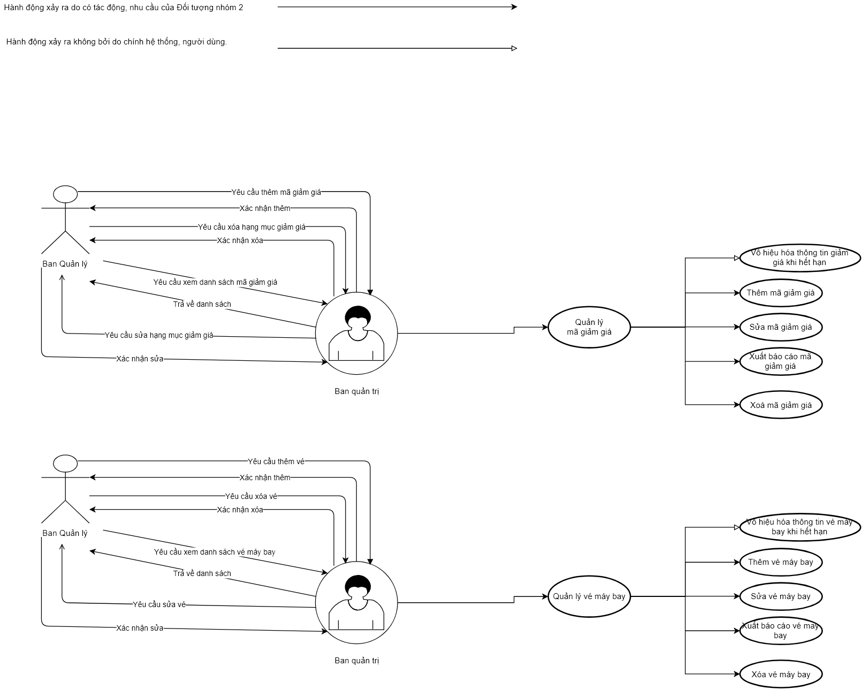

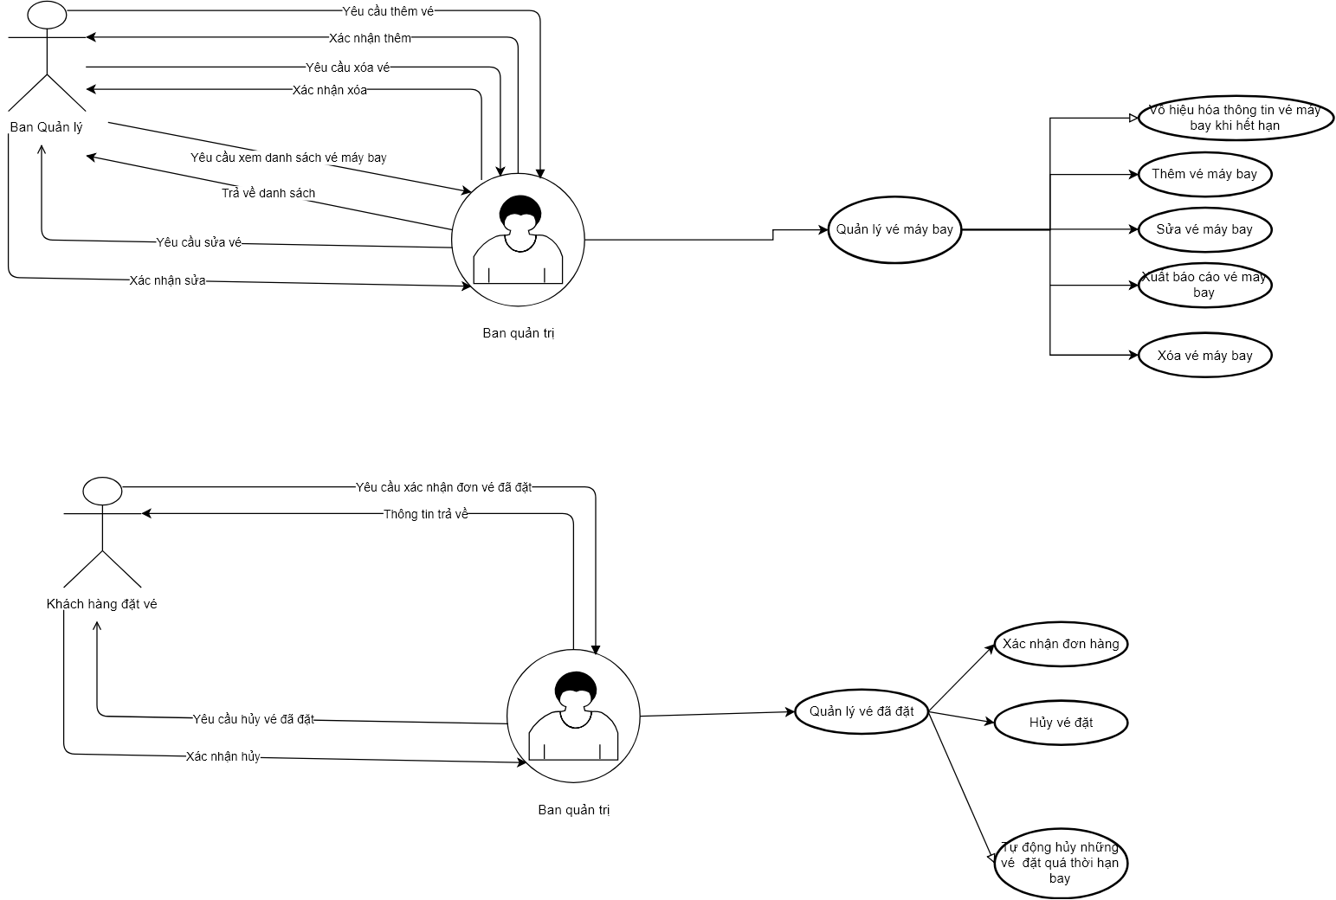

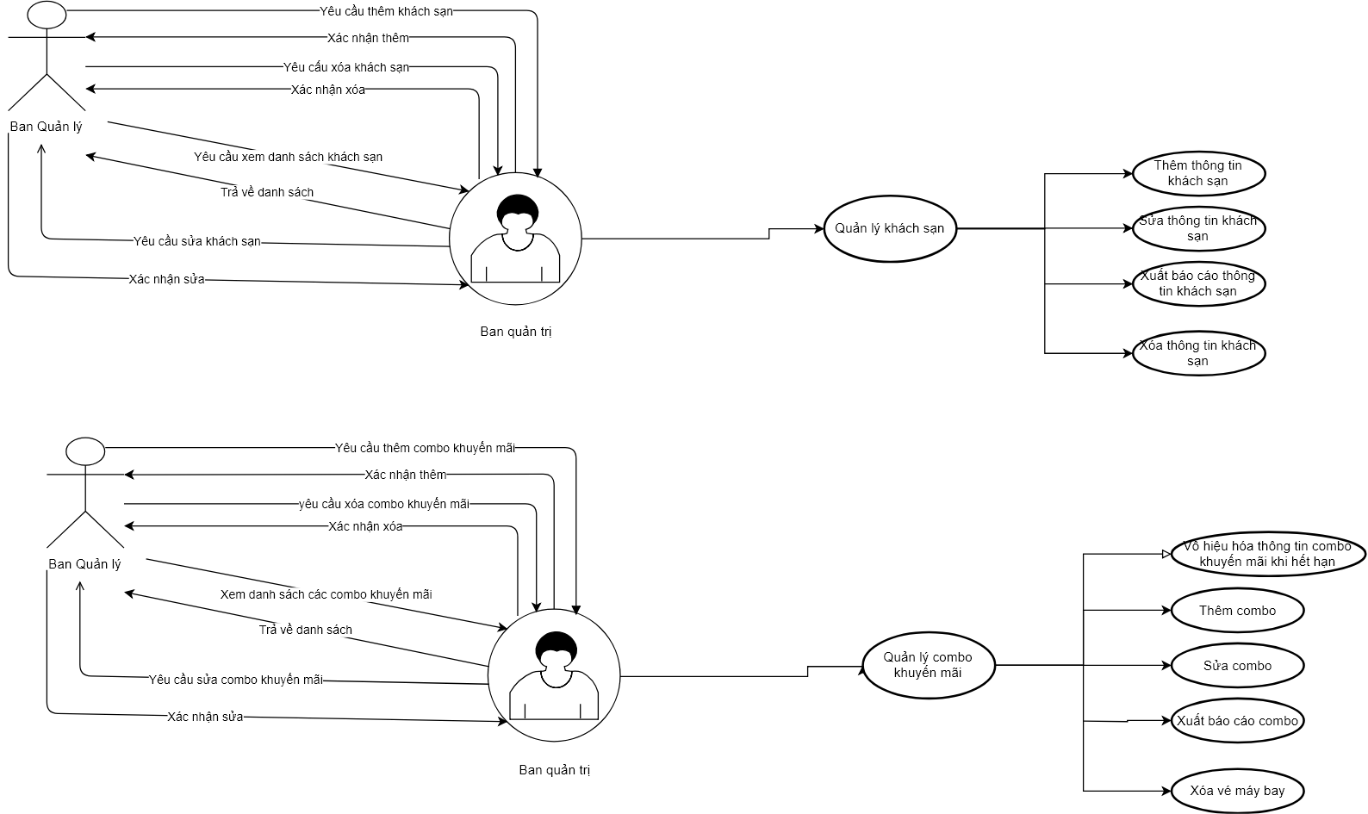

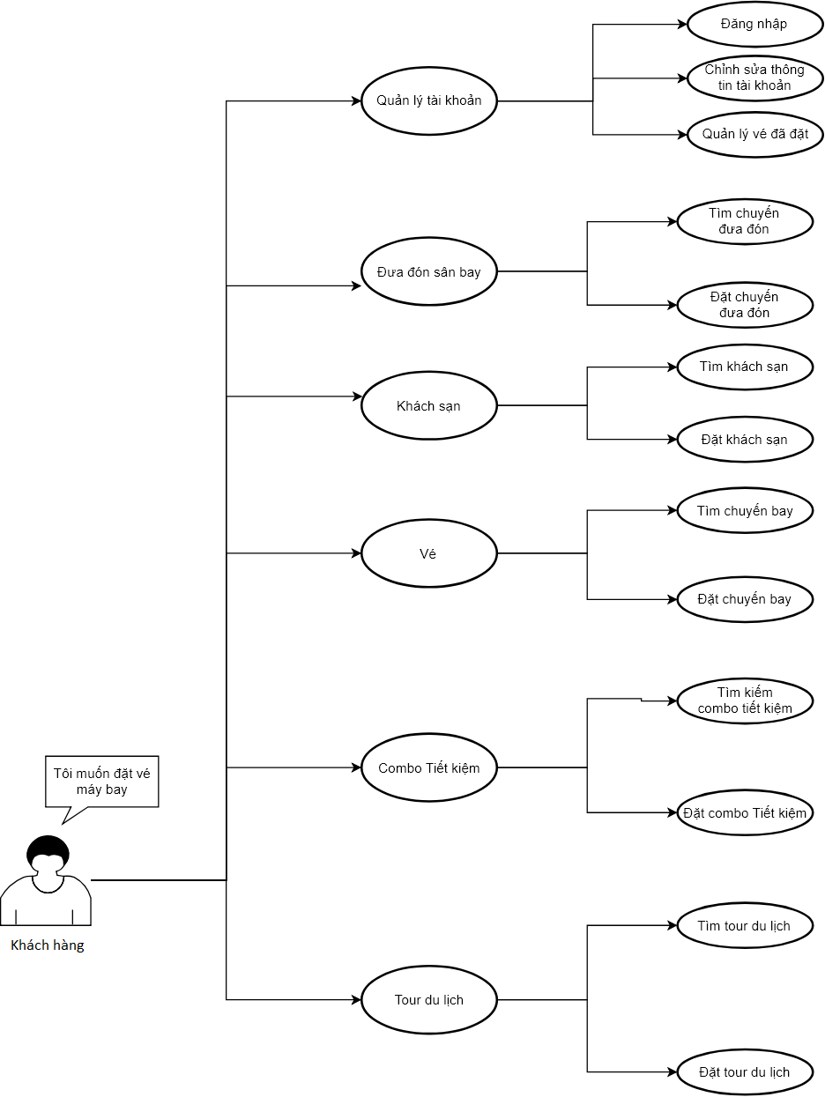

## 2. Phân tích yêu cầu chi tiết của từng chức năng cụ thể

### * Tìm kiếm vé máy bay – Phan Trung Kiên

#### a, Mô hình hóa nghiệp vụ

#### b. Mô hình hóa tương tác

|  |  |
| --- | --- |
| Người dùng | Hệ thống |
| Luồng 1: Ấn nút “Vé máy bay” trên màn hình chính,. | Màn hình tìm kiếm vé máy bay sẽ hiển thị lên màn hình |
| Luồng 1.1: Người dùng click vào ô “Điểm khởi hành”   * Người dùng đưa chuột vào 1 địa điểm bất kì * Người dùng click vào một địa điểm * Người dùng nhập dữ liệu vào ô “Điểm khởi hành” * Người dùng click vào dấu “x” ở góc menu danh sách. | Xổ ra menu chứa danh sách các địa điểm   * Tô xanh xung quanh nội dung địa điểm đó * Đóng menu danh sách và hiển thị thông tin người dùng đã chọn ở ô “Điểm khởi hành” * Danh sách địa điểm thay đổi theo nội dung người đó nhập. * Đóng lại menu danh sách. |
| Luồng 1.2: Người dùng click vào ô “Điểm đến”   * Người dùng đưa chuột vào 1 địa điểm bất kì * Người dùng click vào một địa điểm * Người dùng nhập dữ liệu vào ô “Điểm đến” * Người dùng click vào dấu “x” ở góc menu danh sách. | Xổ ra menu chứa danh sách các địa điểm   * Tô xanh xung quanh nội dung địa điểm đó * Đóng menu danh sách và hiển thị thông tin người dùng đã chọn ở ô “Điểm đến” * Danh sách địa điểm thay đổi theo nội dung người đó nhập. * Đóng lại menu danh sách. |
| Luồng 1.3: Người dùng click vào ô “Số hành khách”   * Người dùng chọn một ô để nhập liệu * Người dùng click vào dấu “x” ở góc menu danh sách. | Xổ ra menu chứa danh sách các hành khách kèm theo ô để nhập số lượng.   * Tô xanh viền khung nhập liệu và hiện thị con trỏ nhấp nháy để nhập văn bản. * Đóng menu danh sách và hiển thị thông tin người dùng đã nhập ở chính ô “Số hành khách” |
| Luồng 1.4: Người dùng click vào ô “Ngày đi”   * Người dùng đưa chuột vào 1 ngày bất kì * Người dùng click vào một ngày. * Người chọn phím < , > ở góc trên bên trái menu lịch. * Người dùng click vào dấu “x” ở góc menu Lịch. | Xổ ra menu chứa lịch chứa các ngày trong tháng để người dùng chọn.   * Tô xanh xung quanh ngày đó * Đóng menu lịch và hiển thị thông tin người dùng đã chọn ở ô “Ngày đi” * Hiện thị 2 tháng Trước/Sau đối với các tháng đang hiển thị. * Đóng lại menu Lịch. |
| Luồng 1.5: Người dùng click vào ô “Ngày về”   * Người dùng đưa chuột vào 1 ngày bất kì * Người dùng click vào một ngày. * Người chọn phím < , > ở góc trên bên trái menu lịch. * Người dùng click vào dấu “x” ở góc menu Lịch. | Xổ ra menu chứa lịch chứa các ngày trong tháng để người dùng chọn.   * Tô xanh xung quanh ngày đó * Đóng menu lịch và hiển thị thông tin người dùng đã chọn ở ô “Ngày về” * Hiện thị 2 tháng Trước/Sau đối với các tháng đang hiển thị. * Đóng lại menu Lịch. |
| Luồng 1.6: Người dùng click vào ô “Hàng ghế”   * Người dùng đưa chuột vào 1 ngày bất kì * Người dùng click vào loại ghế. * Người dùng click vào dấu “x” ở góc menu | Xổ ra menu chứa lịch chứa các ngày trong tháng để người dùng chọn.   * Tô xanh xung quanh loại ghế đó * Đóng menu danh sách và hiển thị thông tin người dùng đã chọn ở ô “Loại ghế” * Đóng lại menu danh sách. |
| Luồng 1.7: Người dùng click vào ô “Tìm chuyến bay” | Hiển thị danh sách kết quả tìm kiếm, chuyển sang **luồng 2**. |
|  |  |
| Luồng 2: Danh sách kết quả tìm kiếm | Hiển thị danh sách các chuyến bay cùng với các tình năng trên danh sách. |
| + Luồng 2.1. Lọc vé máy bay: -   * Người dùng chọn các tiêu chí như: Điểm dừng, thời gian bay, hãng,… * Click vào tiêu chí của menu danh sách xổ ra * Click lại vào các tiêu chí đã chọn. * Click lại vào tiêu chí đang sổ ra. * Chọn “ Đặt lại tất cả” ở danh sách bộ lọc. | * Xổ xuống menu chứa các khoảng lọc tương ứng   -  - Danh sách kết quả thay đổi theo các tiêu chí đã click, hiển thị màu xanh trước các tiêu chí đó, thêm tiêu chí đã chọn vào ô danh sách bộ lọc.  - Bỏ tô xanh trước các tiêu chí đã chọn, hiển thị lại danh sách kết quả, bỏ đi tiêu chí đó trong danh sách bộ lọc.   * Ẩn đi danh sách đã xổ tương ứng. * Xóa toàn bộ thông tin lọc trước đó, quay về kết quả tìm kiếm ban đầu. |
| + Luồng 2.2. Sắp xếp vé máy bay:   * Người dùng click vào mục “Sắp xếp”. * Người dùng chọn một tiêu chí trong danh sách. * Click lại vào mục “Sắp xếp” | * Xổ ra danh sách các tiêu chí sắp xếp với ô tròn rỗng ở trước, mặc định sắp xếp theo giá. * Ô tròn rỗng ứng với tiêu chí ấy sẽ được tô màu xanh bào hiệu đã được chọn, danh sách kết quả hiển thị lại theo tiêu chí đã chọn, thêm dấu “v” cạnh “Sắp xếp” để báo hiệu sự thay đổi của danh sách so với lúc đầu. * Thu lại danh sách các tiêu chí. |
| + Luồng 2.3. Xem chi tiết vé:  Người dùng click vào“ Chi tiết vé” ở mỗi mỗi dòng trong danh sách kết quả | Thực hiện việc Ẩn/ Hiện khung thông tin chi tiết về vé đó ngay tại vị trí của dòng. |
| Luồng 2.1, 2.2, 2.3 có thể thực hiện lồng ghép, đan xen lẫn nhau với kết quả trả về từ hệ thống hiển thị trên cùng một màn hình, từ một nguồn danh sách kết quả. | |
| + Luồng 2.4. Đổi tìm kiếm.  Người dùng click phím “ Đổi tìm kiếm”.  Người dùng nhập lại các tiêu chí tìm kiếm và chọn “ Tìm kiếm” | Ẩn/ Hiện khung tìm kiếm trong màn hình danh sách kết quả giống hệt khung tiếm kiếm ở màn hình tìm kiếm ban đầu.  Xử lí giống với việc tìm kiếm ban đầu nhưng màn hình tìm kiếm và danh sách kết quả được hiển thị trên một trang. |
| + Luồng 2.5. Đặt vé:  Người dùng click vào ô “ Đặt vé” ở cuối mỗi dòng trong danh sách kết quả. | Hiển thị màn hình đặt vé. Kết thúc chức năng tìm kiếm. |
| Luồng 2 (Ngoại lệ). Thực hiện tìm kiếm không hợp lệ. | Đưa ra màn hình thông báo không hợp lệ, quay lại màn hình tìm kiếm và focus vào trường không hợp lệ đó. |

#### c, Nhận xét về tương tác nghiệp vụ:

* Nghiệp vụ cơ bản: Thực hiện tìm kiếm chuyến bay bằng việc chọn, nhập các tiêu chí tìm kiếm trên màn hình tìm kiếm và trả về danh sách kết quả. Cụ thể:

+ Việc chọn “ Điểm khởi hành” sẽ thực hiện trên một hộp thoại chọn, người dùng có thể nhập hoặc click vào hộp thoại đấy để chọn điểm đến mình cần trên danh sách địa điểm xổ ra.

+ Việc chọn “ Điểm đến” sẽ thực hiện trên một hộp thoại chọn, người dùng có thể nhập hoặc click vào hộp thoại đấy để chọn điểm đến mình cần trên danh sách địa điểm xổ ra.

+ Việc chọn “ Số hành khách” được thực hiện trên hộp thoại chỉ cho phép tăng, giảm số lượng bằng các phím mũi tên lên, xuống ở góc phải hộp thoại. mặc định là 1.

+ Việc chọn “ Ngày khởi hành” được thực hiện bằng việc chọn ngày trên hộp thoại dạng lịch hiển thị các ngày trong một tháng, mặc định là năm hiện tại, cho phép người dùng đổi tháng chọn bằng các phím “<”,”>” ở góc trên bên phải lịch.

+ VIệc chọn “ Loại hàng ghế” được thực hiện bằng việc chọn một trong các hàng ghế trên danh sách loại hàng ghế hiển thị khi click vào hộp thoại “Loại hàng ghế’

* Nghiệp vụ nâng cao:
* Tại màn hình kết quả tìm kiếm, cho phép lọc và sắp xếp lại kết quả tìm kiếm bằng các phím bấm ở trên cùng danh sách. Khi click vào sẽ xổ ra các tiêu chí để lọc, sắp xếp cho người dùng chọn và hiển thị kết quả ngay sau khi chọn.

+ Cho phép “Lọc kết quả” và chọn theo các tiêu chí :

* ***Điểm dừng****:* Để đưa ra số lượng điểm dừng khách hàng muốn trong khi bay ( Ví dụ: bay thẳng, 1 điểm dừng,…)
* ***Thời gian bay:*** Để lọc ra thời gian bay mà khách hàng muốn ( Ví dụ: 1h – 3h, 5h-6h,…)
* ***Hãng hàng không:*** Để lọc ra các hãng hàng không mà người dùng muốn (ví dụ: Viet Nam Airline, VietJet Air, …)

+ Cho phép “Sắp xếp theo” và chọn theo các tiêu chí:

* ***Giá thấp nhất:*** Đây là tiêu chí mặc định, sắp xếp danh sách giá vé tăng dần.
* ***Cất cánh sớm nhất.***
* ***Cất cánh muộn nhất.***
* ***Hạ cánh sớm nhất.***
* ***Hạ cánh muộn nhất.***
* Cho phép xem thông tin chi tiết về vé máy bay ngay tại màn hình tìm kiếm bằng việc hiển nút “ Xem chi tiết” ở ngay bên dưới mỗi dòng thông tin vé máy bay. Khi click “ Xem chi tiết” thông tin chi tiết về chuyến bay như: Hãng máy bay, thời gian bay, giờ hạ cánh, giờ cất cánh, thông tin máy bay, thông tin hành lý mang theo,… sẽ được xổ xuống hiện thị ngay bên dưới dòng đó và thu lại ngay khi người dùng click lại vào nút “Xem Chi Tiết”.
* Cho phép thực hiện lại việc tìm kiếm ngay tại danh sách tìm kiếm mà không cần quay trở lại trang tìm kiếm ban đầu bằng nút “Đổi tìm kiếm” ở đầu danh sách kết quả tìm kiếm. Khi click vào phím “Đổi tìm kiếm”, một khung chứa các tiêu chí giống hệt với các tiêu chí bên màn hình tìm kiếm sẽ hiện ra và người dùng sử dụng nó giống hệt với việc tìm kiếm lúc đầu.

### * Đặt vé máy bay – Hoàng Văn Tuyền

#### a, Mô hình hóa nghiệp vụ:

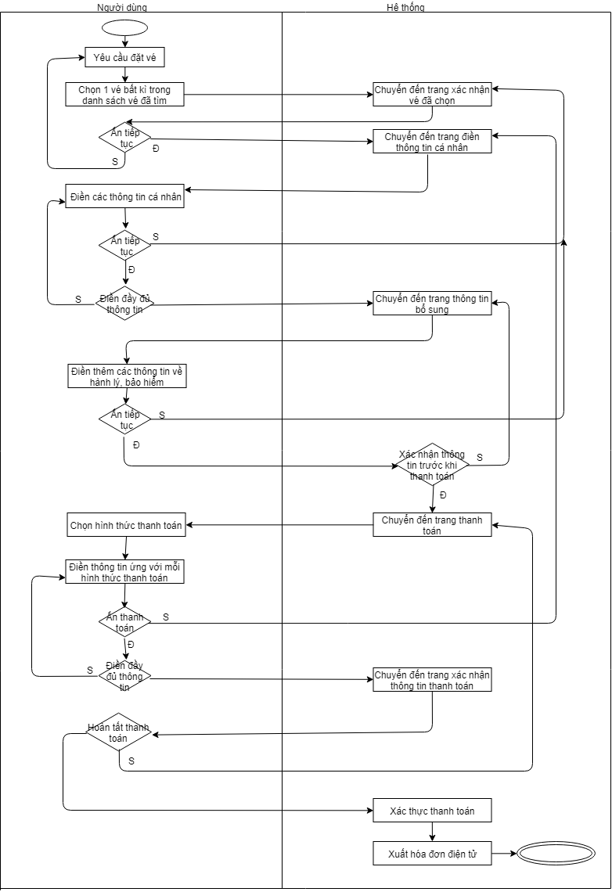

#### b . Mô hình hóa tương tác: 1 điểm

|  |  |
| --- | --- |
| **Người dùng** | **Hệ thống** |
| Chọn 1 vé bất kì trong danh sách vé đã tìm kiếm | Chuyển đến trang xác nhân thông tin chuyến bay  Thông tin chuyến bay bao gồm:   * Thời gian, địa điểm khởi hành * Thời gian địa điểm kết thúc * Hãng hàng không, loại vé * Các chế độ của vé * Thông tin bổ sung về hành lý |
| Luồng 1: Người dung nhấn quay lại | Quay lại trang danh sách vé đã tìm kiếm |
| Luồng 2: Người dùng chọn tiếp tục | Chuyển đến trang điền thông tin các nhân. Tại đây người dùng phải điền thông tin liên hệ và thông tin hành khách |
| Nhập các thông tin cá nhân của khách hàng |  |
| Luồng 2.1: Nhấn quay lại | Chuyển đến trang xác nhận thông tin chuyến bay |
| Luồng 2.2: Nhấn tiếp tục  Luồng 2.2.1: Nhập thiếu thông tin các nhân | Thông báo lỗi và yêu cầu người dùng kiểm tra lại thông tin.  Các thông tin nhập thiếu được tô viền đỏ |
| Luồng 2.2.2: Nhập đầy đủ thông tin | Chuyển đến trang thông tin bổ sung về chuyến bay. Tại đây người dùng có thể xem chi tiết chuyến bay, thông tin liên hệ, thông tin hành khách, các lựa chọn về hành lý, bảo hiểm |
| Chọn các lựa chọn về hành lý, bảo hiểm |  |
| Luồng 2.2.2.1: Chọn thay đổi thông tin liên hệ | Hiện ra các ô nhập liệu về thông tin liên hệ để người dùng thay đổi |
| Nhập các thông tin liên hệ rồi lưu lại | Hệ thống cập nhật thông tin liên hệ |
| Luồng 2.2.2.2: Chọn thay đổi thông tin hành khách | Hiện ra các ô nhập liệu về thông tin hành khách để người dùng thay đổi |
| Nhập các thông tin hành khách rồi lưu lại | Hệ thống cập nhật thông tin hành khách |
| Luồng 2.2.2.3: Nhấn quay lại | Chuyển đến trang xác nhận thông tin chuyến bay |
| Luồng 2.2.2.4: Nhấn tiếp tục | Xác nhận thông tin đặt chỗ đã chính xác |
| Luồng 2.2.2.4.1: Chọn kiểm tra lại | Ở lại trang hiện tại, không chuyển trang |
| Luồng 2.2.2.4.2: Chọn tiến hành thanh toán | Chuyển đến trang thanh toán |
| Chọn hình thức thanh toán thích hợp | Hiện ra các thông tin liên quan đến hình thức thanh toán mà người dùng đã chọn |
| Luồng 2.2.2.4.2.1: Nhấn quay lại | Chuyển đến trang điền thông tin cá nhân |
| Luồng 2.2.2.4.2.2: Nhấn thanh toán  Luồng 2.2.2.4.2.2.1: Điền thiếu thông tin | Hệ thống báo lỗi, các ô nhập thiếu dữ liệu sẽ được tô viền đỏ |
| Luồng 2.2.2.4.2.2.2: Điền đầy đủ thông tin | Chuyển đến trang xác nhận thanh toán |
| Luồng 2.2.2.4.2.2.2.1: Nhấn quay lại | Chuyển đến trang thanh toán |
| Luồng 2.2.2.4.2.2.2.2: Nhấn hoàn tất thanh toán | Xác thực thanh toán |
|  | Xuất hóa đơn điện tử |
|  | Hoàn tất quá trình đặt vé |

#### c, Nhận xét tương tác: 0.25 điểm ss

* Nghiệp vụ cơ bản:

Chọn vé máy bay muốn đặt, điền thông tin cá nhân, chọn thông tin bổ sung, chọn hình thức thanh toán, xác nhận thanh toán

* Nghiệp vụ nâng cao:

+ Sau khi xác nhận thông tin chuyến bay thì mỗi lần chuyển trang sẽ có một phần mô tả ngắn gọn thông tin chuyến bay. Người dùng click vào chi tiết sẽ có 1 pop-up hiển thị chi tiết chuyến bay mà không cần chuyển trang

+ Sau khi nhập xong thông tin liên hệ và thông tin hành khách và được chuyển đến trang thông tin bổ sung về chuyến bay, người dùng vẫn có thể thay đổi các thông tin liên hệ, thông tin hành khách mà không cần chuyển trang

+ Tích hợp nhiều hình thức thanh toán như chuyển khoản, thẻ tín dụng, tại cửa hàng, chuyển phát qua bưu điện

+ Tại trang xác nhận thông tin chuyến bay, người dùng có thể chọn thêm khách sạn để trở thanh combo tiết kiệm

### * Chức năng tìm kiếm combo tiết kiệm – Đỗ Văn Tùng

#### a, Mô hình hóa nghiệp vụ chi tiết

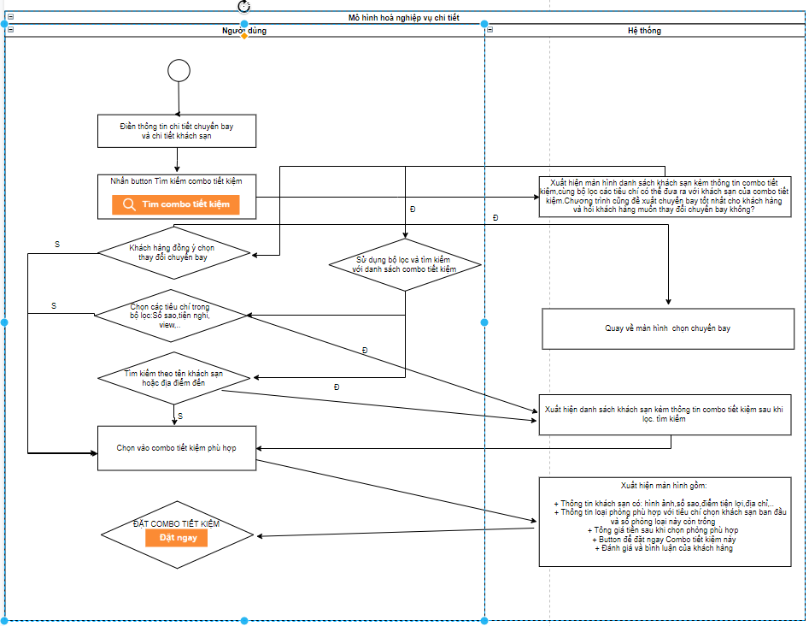

#### b, Mô hình hóa nghiệp vụ giữa người dùng và máy

|  |  |
| --- | --- |
| **Người dùng** | **Hệ thống** |
| Ấn nút Tìm kiếm khách sạn | Nếu hệ thống tìm thấy combo sẽ xuất hiện màn hình danh sách khách sạn kèm thông tin combo tiết kiệt,bộ lọc, gợi ý chuyến bay tốt nhất,…  Nếu hệ thống không tìm thấy combo thì sẽ xuất hiện thông báo là không tìm thấy,mời khách hàng vui lòng chọn lại thông tin chuyến bay |
| Luồng 1: Đống ý với chuyến bay mà chương trình đề xuất và ấn vào thay đổi chuyến bay | Chương trình quay về màn hình chọn chuyến bay và có thể giúp khách hàng chọn nhanh hơn bằng cách đưa chuyến bay vừa gợi ý lên đầu danh sách để khách hàng có thể chọn luôn. |
| Luồng 2 : Khách hàng đồng ý với chuyến bay của mình đưa ra từ đầu và tiếp tục thao tác với danh sách combo tiết kiệm tìm được bằng bộ lọc và tìm kiếm |  |
| 2.1:Sử dụng bộ lọc | Chương trình sẽ đưa ra nhiều tiêu chí lọc cho khách hàng lựa chọn:   * Số sao: 1->5 * Gía tiền trong khoảng bao nhiêu * Các dịch vụ và tiện nghi của khách sạn: Wifi,Hồ bơi,thang máy, nhà hàng,… * Có thể cho khách hàng chọn loại khách sạn:Là khu nghỉ dưỡng,Là nhà nghỉ, Là khách sạn,… |
| 2.1.1: Khách hàng chọn xong và ấn Áp dụng | Danh sách combo tiết kiệm sẽ được lọc theo tiêu chí của khách hàng.  Trong lúc tìm kiếm có thể hiện lên biểu tượng đang load và dòng chữ *Chúng tôi đang tìm kiếm combo tốt nhất cho bạn…* |
| 2.2.Sử dụng bộ tìm kiếm | Chương trình sẽ có 2 tiêu chí tìm kiếm là : Tìm kiếm theo tên khách sạn. Tìm kiếm theo địa điểm đến. |
| 2.2.1 Khách hàng chọn cái mình muốn tìm kiếm | Danh sách combo tiết kiệm sẽ được tìm kiếm theo tiêu chí của khách hàng.  Trong lúc tìm kiếm có thể hiện lên biểu tượng đang load và dòng chữ *Chúng tôi đang tìm kiếm combo tốt nhất cho bạn…* |
| Luồng 3: Khách hàng không sử dụng bộ lọc tìm kiếm và | Chương trình vẫn đưa ra danh sách khách sạn và combo tiết kiệm ban đầu |
| Khách hàng chọn vào combo tiết kiệm phù hợp | Chương trình sẽ xuất hiện màn hình bao gồm:  - Thông tin khách sạn có: hình ảnh,số sao,điểm tiện lợi,địa chỉ,.. - Thông tin loại phòng phù hợp với tiêu chí chọn khách sạn ban đầu và số phòng loại này còn trống  - Tông giá tiền sau khi chọn phòng phù hợp  - Button Đặt Ngay để đặt ngay Combo tiết kiệm này và Vui lòng chọn phòng khác(Nếu số phòng loại này còn = 0 thì button Đặt Ngay sẽ bị disabled đi còn nếu số phòng loại này > 0 thì button Vui lòng chọn phòng khác sẽ bị disabled) - Đánh giá và bình luận của khách hàng |
| Luồng 1: Khách hàng chọn vào ĐẶT NGAY | Chương trình hiển thị lại chi tiết combo tiết kiệm vừa đặt kèm khách sạn và phòng, cùng vơi giá tiền |
| Luồng 2: Khách hàng chọn vào Vui lòng chọn phòng khách | Quay về màn hình chọn phòng |

#### c, Nhận xét về tương tác nghiệp vụ:

* **Nghiệp vụ cơ bản :** Tìm kiếm combo tiết kiệm,xem chi tiết combo tiết kiệm
* **Nghiệp vụ nâng cao :** Gợi ý chuyến bay tốt nhất, Bộ lọc tìm kiếm danh sách combo tiết kiệm, Chọn được loại phòng và biết được phòng nào còn trống, Xem được chi tiết nơi mình sẽ đến với combo tiết kiệm(map, ảnh, feedback của khách hàng trước,…)

### * Nguyễn Thị Huyền Trang – Chức năng đặt tour du lịch

#### a, Mô hình hóa nghiệp vụ chi tiết

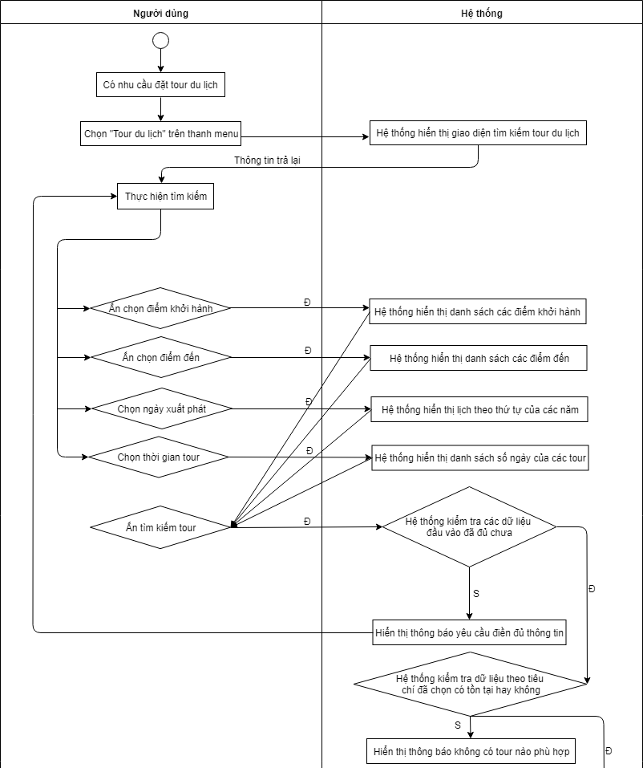

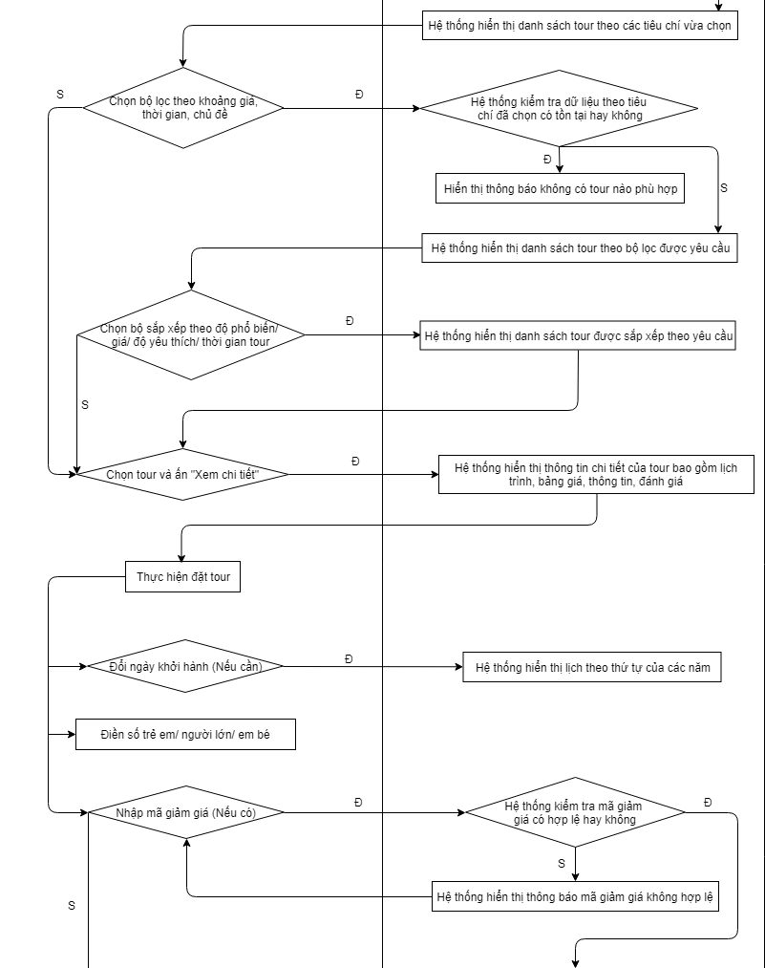

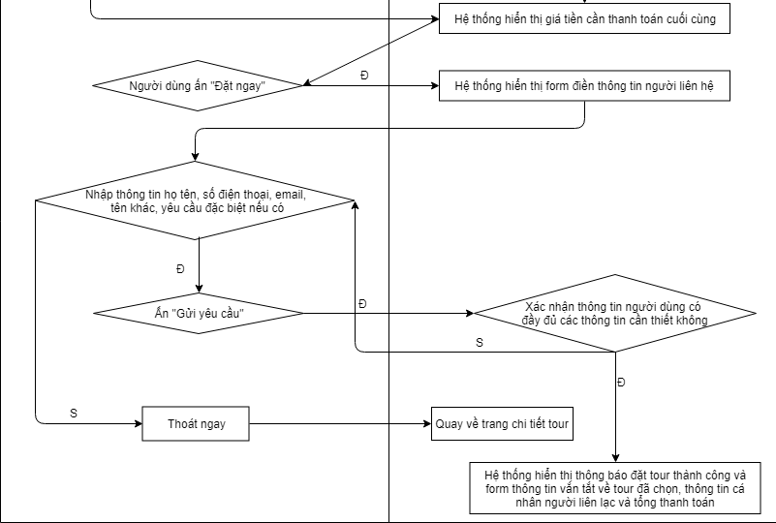

#### b, Mô hình hóa tương tác

|  |  |
| --- | --- |
| **Khách hàng** | **Hệ thống** |
| Ấn nút “Đặt tour du lịch” | - Hiển thị ra màn hình tìm kiếm tour |
| Luồng 1: Thực hiện tìm kiếm |  |
| Luồng 1.1: Ấn chọn điểm khởi hành | - Hiển thị ra danh sách các điểm khởi hành có trong csdl |
| Luồng 1.2: Ấn chọn điểm đến | - Hiển thị ra danh sách các điểm đến đã có trong csdl |
| Luồng 1.3: Ấn chọn ngày xuất phát | - Hiển thị lịch theo thứ tự các năm |
| Luồng 1.4: Ấn chọn thời gian tour | - Hiển thị danh sách số ngày của các tour đang có |
| Luồng 2: Ấn tìm kiếm tour | - Hệ thống kiểm tra các dữ liệu đã chọn đủ hay chưa:  + Nếu chưa đủ dữ liệu  + Nếu dữ liệu đã chọn đủ |
| Luồng 2.1: Chưa điền đủ thông tin vào form tìm kiếm | - Hiển thị thông báo yêu cầu người dùng nhập đủ rồi mới tiến hành tìm kiếm, quay lại luồng 0.1, 0.2, 0.3, 0.4 |
| Luồng 2.2: Đã điền đủ thông tin vào form tìm kiếm | - Hệ thống tiến hành kiểm tra tour theo tiêu chí đã chọn có tồn tại hay không:  + Nếu không tồn tại tour  + Nếu có tồn tại tour |
| Luồng 2.2.1: Không tồn tại tour nào thỏa mãn yêu cầu người dùng | - Hiển thị thông báo không có tour nào phù hợp |
| Luồng 2.2.2: Có tồn tại tour thỏa mãn yêu cầu người dùng | - Hệ thống hiển thị danh sách tour theo các tiêu chí đã điền |
| Luồng 3: Thao tác trên danh sách tour đã có |  |
| Luồng 3.1: Ấn chọn bộ lọc theo thời gian, khoảng giá, chủ đề | - Hệ thống tiến hành lọc trong danh sách tour đang hiển thị theo tiêu chí của bộ lọc có tồn tại hay không:  + Nếu không tồn tại tour  + Nếu có tồn tại tour |
| Luồng 3.1.1: Không tồn tại tour nào thỏa mãn bộ lọc vừa chọn | - Hiển thị thông báo không có tour nào phù hợp |
| Luồng 3.1.2: Có tồn tại tour thỏa mãn bộ lọc vừa chọn | - Hiển thị lại danh sách tour theo bộ lọc |
| Luồng 3.2: Ấn sắp xếp danh sách theo độ phổ biến/ giá/ độ yêu thích/ thời gian tour | - Hiển thị lại danh sách tour đã sắp xếp theo yêu cầu vừa chọn |
| Luồng 4: Ấn xem chi tiết tour | - Hiển thị thông tin chi tiết của tour bao gồm lịch trình, bảng giá, thông tin, đánh giá |
| Luồng 4.1: Đổi ngày khởi hành | - Hiển thị lịch theo thứ tự các năm |
| Luồng 4.2: Không đổi ngày khởi hành |  |
| Luồng 4.3: Điền số người lớn/ trẻ em/ em bé vào form đặt tour |  |
| Luồng 4.4: Nhập mã giảm giá | - Kiểm tra xem mã giảm giá đã nhập có hợp lệ hay không:  + Nếu mã hợp lệ  + Nếu mã hết hạn/ không đúng/ không phù hợp |
| Luồng 4.4.1: Mã nhập vào đã hết hạn/ không đúng/ không phù hợp | - Hiển thị thông báo mã không hợp lệ, vui lòng nhập lại, quay lại luồng 3.4 |
| Luồng 4.4.2: Mã nhập vào hợp lệ | - Hiển thị tổng giá tiền cần thanh toán sau khi đã trừ mã khuyến mãi |
| Luồng 4.5: Không nhập mã giảm giá | - Hiển thị tổng giá tiền cần thanh toán cuối cùng |
| Ấn “Đặt ngay” | - Hiển thị form điền thông tin người liên hệ |
| Luồng 5: Nhập thông tin họ tên, số điện thoại, email, tên khác, yêu cầu đặc biệt nếu có |  |
| Luồng 5.1: Ấn “Gửi yêu cầu” | - Xác nhận thông tin người dùng có  đầy đủ các thông tin cần thiết không:  + Nếu chưa đủ  + Nếu đã đủ |
| Luồng 5.1.1: Chưa điền đủ thông tin | - Yêu cầu điền đủ các thông tin cần thiết, quay về luồng 4.1, 4.2 |
| Luồng 5.1.2: Đã điền đủ thông tin | - Hiển thị thông báo đặt tour thành công và form thông tin vắn tắt về tour đã chọn, thông tin cá nhân người liên lạc và tổng thanh toán |
| Luồng 5.2: Thoát | - Tắt form điền thông tin |

#### c, Nhận xét về tương tác nghiệp vụ

* **Nghiệp vụ cơ bản**: Đáp ứng nhu cầu đặt tour du lịch của khách hàng, Tìm kiếm tour theo các yêu cầu của khách hàng , xem chi tiết thông tin tour và đặt tour
* **Nghiệp vụ nâng cao**:

**+** Sử dụng bộ lọc để tìm kiếm danh sách tour, Sắp xếp tour theo rule (mức phổ biến, giá cả, độ yêu thích, thời gian tour)

**+** Hiển thị đánh giá của những khách hàng đã đặt tour ngay trong trang chi tiết tour để người dùng dễ dàng khảo sát được chất lượng tour

**+** Đưa ra gợi ý về đồ dùng cần mang và thời tiết trong khoảng thời gian đặt tour để khách hàng có thể chuẩn bị tốt nhất cho chuyến đi

**+** Hiển thị map đường đi để khách hàng nắm rõ được lộ trình tour

### * Quản lý mã giảm giá – Nguyễn Hữu Hiếu

#### a, Mô hình hóa tương tác giữa người dùng và máy tính

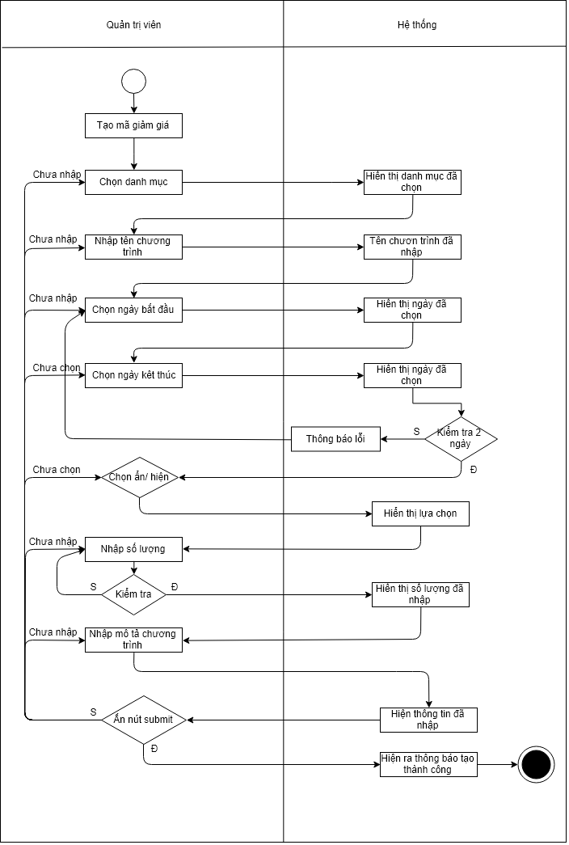

#### b, Mô hình hóa tương tác

|  |  |
| --- | --- |
| **Người dùng** | **Hệ thống** |
| Luồng 1. Chọn danh mục | Hiển thị danh mục được lựa chọn |
| Luồng 2. Nhập tên chương trình | Hiển thị tên chương trình được người dùng nhập |
| Luồng 3. Chọn ngày bắt đầu và ngày kết thúc | * Hiển thị ngày bắt đầu và ngày kết thúc Kiểm tra điều kiện   + Ngày bắt đầu > ngày kết thúc  + Ngày bắt đầu < ngày hiện tại  + Ngày kết thúc – ngày bắt đầu <= 3 tháng |
| Luồng 3.1. Vi phạm điều kiện | Hiện ra thông báo và yêu cầu chọn lại |
| Luồng 3.2. Thỏa mãn điều kiện | Tự động chuyển tới phần chọn ẩn và hiện |
| Luồng 4. Chọn ẩn hoặc hiện (1 trong 2) | Hiển thị lựa chọn |
| Luồng 5. Nhập số lượng | * Hiển thị số lượng * Kiểm tra điều kiện   + Số lượng là số nguyên |
| Luồng 5.1. Đúng | Tự động chuyển tới phần kế tiếp |
| Luồng 5.2. Nhập sai | Thông báo yêu cầu nhập lại |
| Luồng 6. Nhập mô tả chương trình | Hiện các thông tin đã nhập |
| Luồng 7. Nhấp nút submit | Kiểm tra lần lượt các luồng trên xem đã nhập hoặc chọn chưa |
| Luồng 7.1. Sai hoặc chưa chọn | Thông báo nhập hoặc thông báo lựa chọn |
| Luồng 7.2. Đúng hết | Thông báo thành công |

#### c, Nhận xét về tương tác

* Nghiệp vụ cơ bản:
* Chọn danh mục
* Nhập tên chương trình
* Chọn ngày bắt đầu và ngày kết thúc
* Chọn ẩn và hiện mã giảm giá
* Nhập số lượng
* Nhập mô tả chương trình
* Ấn nút submit
* Nghiệp vụ nâng cao:
  + Trong lựa chọn danh mục: cho phép nhập vào các thông tin và tự động tìm kiếm thông tin liên quan để người dùng lựa chọn danh mục.
  + Chọn ngày bắt đầu và ngày kết thúc: Hiển thị ra ngày tháng năm và mẫu lựa chọn để người dùng có thể vừa lựa chọn hoặc nhập bằng tay. Phần những ngày trước hôm nhập bị làm ẩn đi để không cho phép chọn.
  + Tự động kiểm tra form sau khi nhập xong. Hiện thông báo khi nhập sai và nếu nhập đúng cũng sẽ hiện thông báo.

# III. Thiết kế giao diện tương tác.

## Yêu cầu chung.

* Cung cấp thông tin phản hồi
* Cung cấp thông tin trạng thái
* Công việc là tối thiểu
* Dễ dàng thoát ra
* Khả năng làm lại

a, Cung cấp thông tin phản hồi

* Khi người dùng thực hiện thao tác bị lỗi, hiển thị khung thông báo lỗi ngay bên dưới ô họ nhập lỗi:

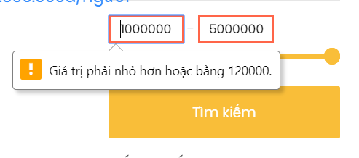

* Khi người dung di chuyển đến con trỏ tới vùng nhập liệu thì con trỏ chuột đổi đổi từ dạng mũi tên thành dạng con trỏ văn bản báo hiệu đó là vùng nhập liệu. Còn khi người dùng di chuột đến các nút bấm hoặc các đường link chức năng thì hiển thị con trỏ dạng bàn tay báo hiệu đây là dạng nút bấm, click vào để sử dụng.

+ Con trỏ chuột khi bình thường

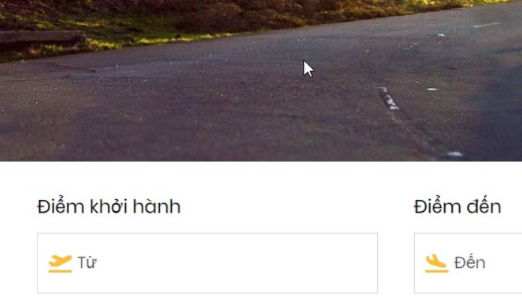

+ Con trỏ khi hover vào ô nhập liệu:

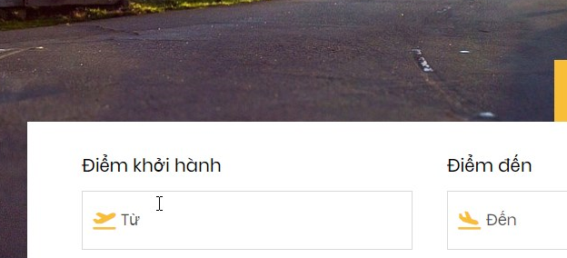

+ Con trỏ khi hover vào các ô chức năng

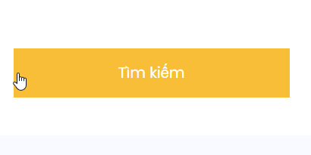

* Trong menu danh sách, khi di chuột đến một trong các phần tử trong menu đó thì đổi giao diện của phần tử đó khác với các phần tử còn lại để người dùng dễ nắm bắt được thông tin mình đang định chọn.

+ Đổi màu một mục khi đưa chuột tới một mục trong danh sách xổ ra:

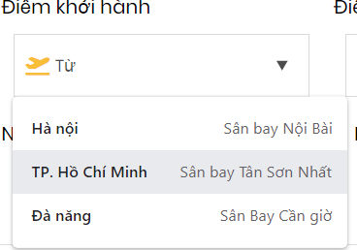

+ Đổi màu khi đưa chuột tới 1 tab chức năng khác:

- Trước khi đưa chuột đến “Saving Combo”



- Sau khi đưa chuột đến “Saving Combo”



b, Cung cấp thông tin trạng thái.

* Hiện thị thông tin mà người dùng quan tâm về: Số hành khách, số chuyến bay, số khách sạn, số nhà hàng mà người dùng có thể đặt ở cuối trang trủ:

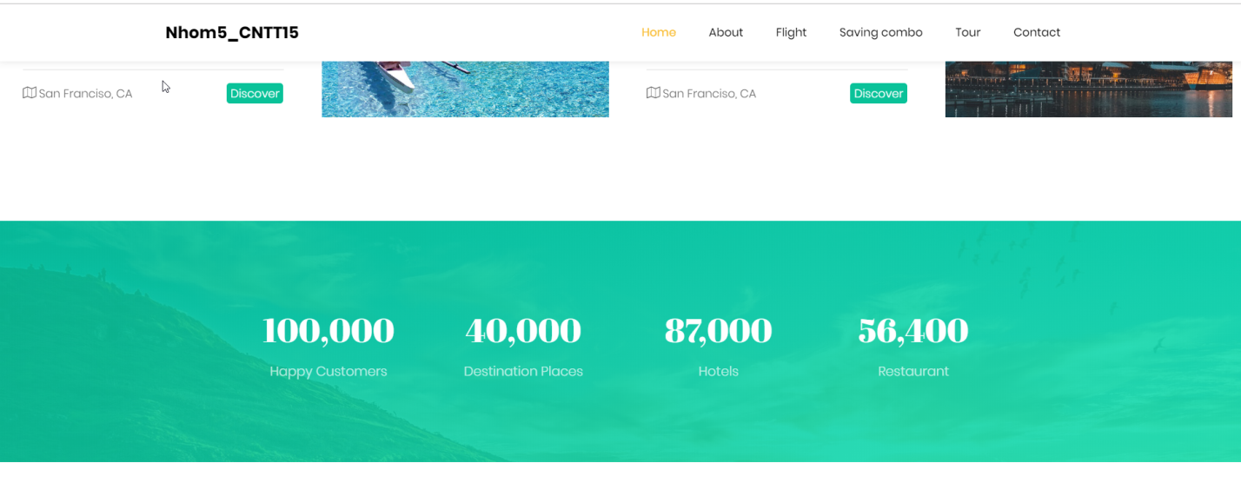

* Khi người dùng ở trang tại trang quá lâu mà không thao tác gì thì sẽ hiện thì thông báo đã hết phiên làm việc và tải lại trang

+ Thông báo load lại trang khi ở lại quá lâu mà không hành động;

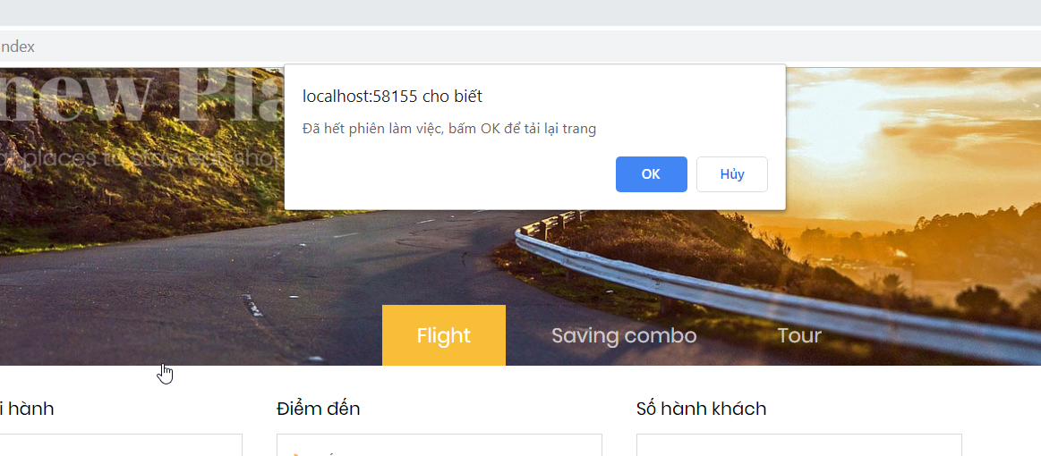

* Khi người dung đăng nhập, hiện thị thông tin người dùng ở phía trên góc phải màn hình:

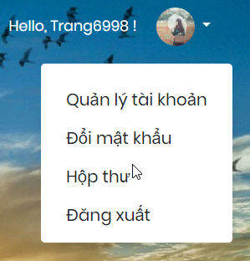

c, Công việc là tối thiểu.

* Ngoài các khung nhập liệu bắt buộc như: Họ Tên, Điện thoại, Email… Thì mọi trường khác đều sử dụng menu danh sách xổ ra để chọn hoặc là các ô checkbox để tích vào, giúp cho người dùng sử dụng dễ dàng với thao tác là ít nhất.

+ Menu xổ ra dạng lịch chung cho các ô nhập chọn ngày :

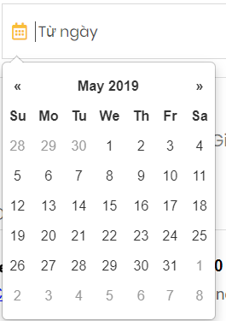

+ Menu xổ ra dạng danh sách các mục chọn:



+ Form chung cho ô nhập liệu:

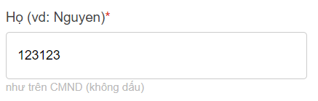

* Các chức năng thiết yếu sẽ được hiển thị ngay ở trang chủ dưới dạng menu chứa danh sách các chức năng để người dùng có thể ngay lập tức sử dụng được chức năng mình cần chứ không phải trải qua nhiều công đoạn thao tác điều hướng tới chức năng đó.

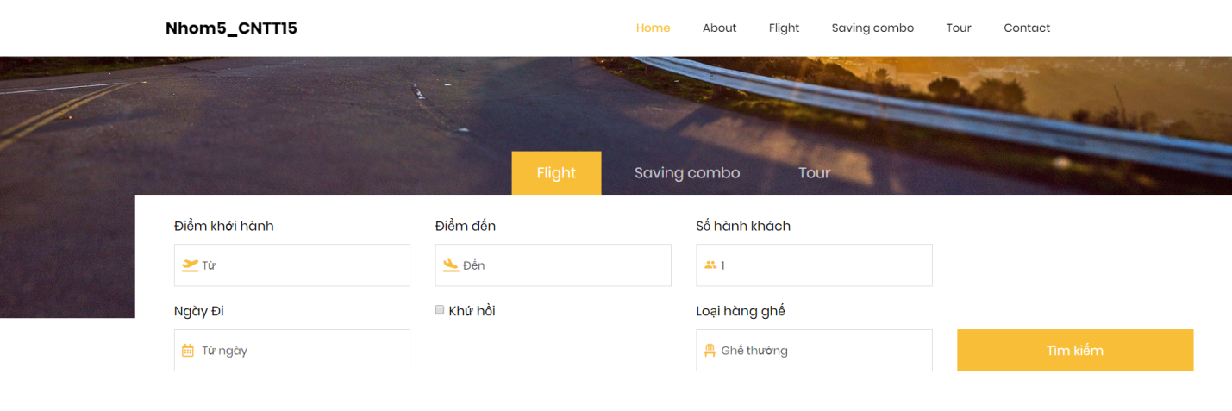

Tab *Tìm chuyến bay*

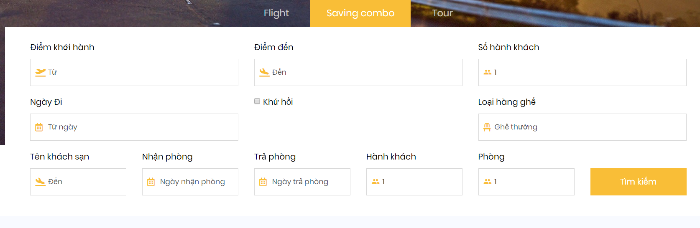

Tab *Saving combo*

Màn hình trang chủ chứa ngay các chức năng chính là: Tìm Vé, Tìm Combo và tìm tour được hiển thị dưới dạng các tab giúp cho người dùng có thể ngay lập tức đạt được nhu cầu chính của mình.

d, Dễ dàng thoát ra.

* Để ẩn các menu danh sách xổ ra thì chỉ cần vào nơi khiến nó xổ ra hoặc đơn giản chỉ là click chuột vào vùng khác với vùng menu.

+ Danh sách menu khi xổ ra:

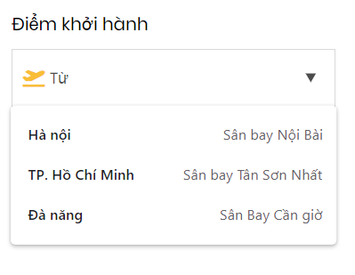

+ Sau khi click chuột ra ngoài vùng hoặc click chuột vào nút mũi tên sẽ đóng menu:

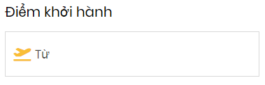

* Để thoát chương trình chỉ cần ấn vào nút “X” ở trên cùng góc phải màn hình hoặc gõ link trên thanh URL để dẫn tới một trang khác.
* 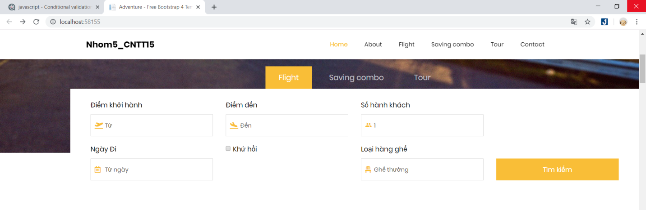

+ Click vào dấu x chương trình sẽ luôn đóng lại

* Luôn hiển thị thanh điều hướng ở phía trên của mọi màn hình để người dùng có thể dễ dàng thoát ra và đi đến chức năng khác mà họ muốn:

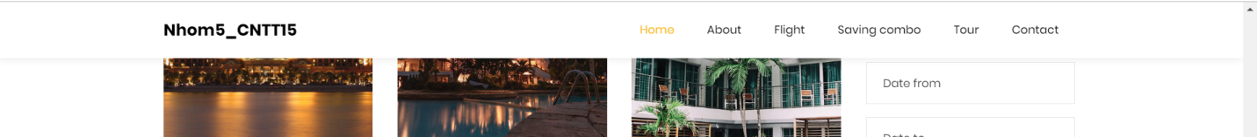

+ Đang ở màn hình đặt combo tiết kiệm nhưng nhờ thanh điều hướng có thể thoát ra và chuyển ngay đến màn tìm vé:

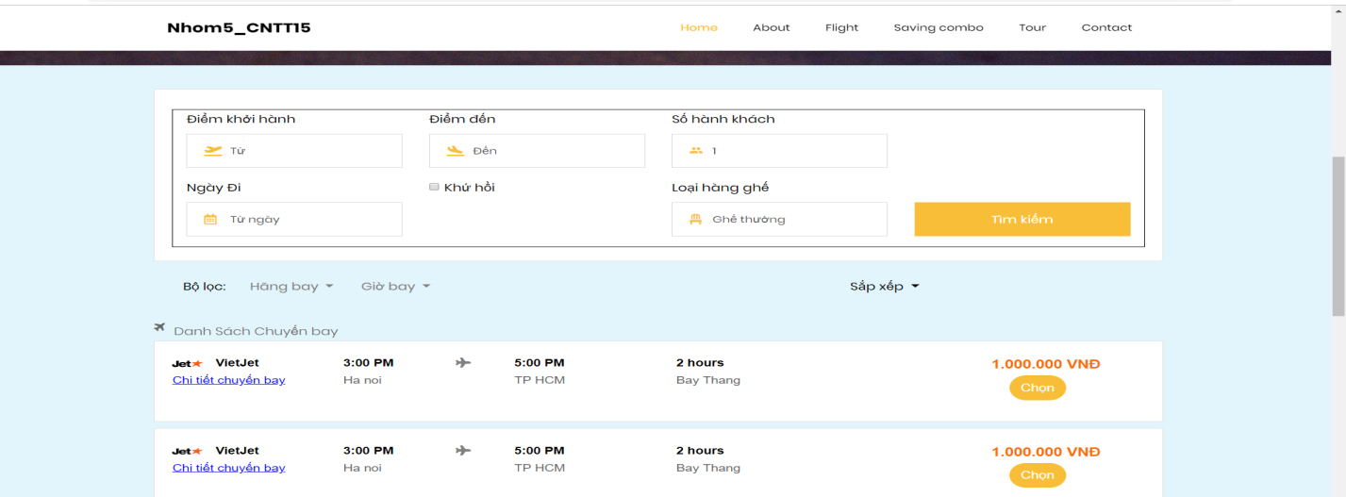

e, Khả năng làm lại.

* Nếu muốn quay lại bước làm trước hoặc tiến lại bước làm sau thì lần lượt sử dụng phìm 🡸 và 🡺 ở góc trên bên trái màn hình.



+ 🡸: Cho phép quay lại bước trước và 🡺 cho phép quay lại bước vừa quay lại.

* Luôn có thêm chức năng tìm kiếm lại ở màn hình chọn đặt vé, khách sạn, combo đưa đón để người dùng có thể dễ dàng sửa lại danh sách đặt mình cần tìm mà không cần quay lại màn hình tìm kiếm.

+ Sau khi tìm kiếm vé, hiển thị ra danh sách kết quả thì vẫn có thể thực hiện lại việc tìm kiếm ngay trên màn hình danh sách bằng nút “ Thay đổi tìm kiếm”

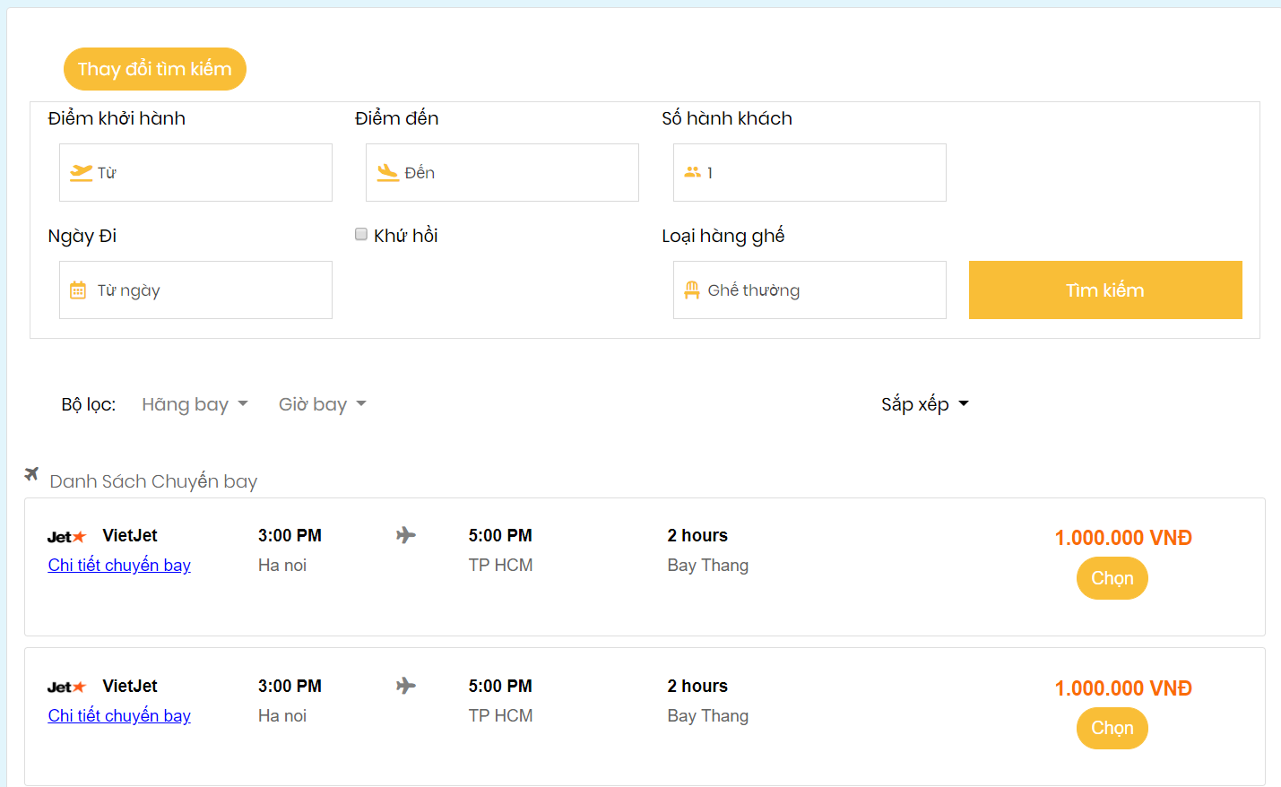

## Giao diện chính.

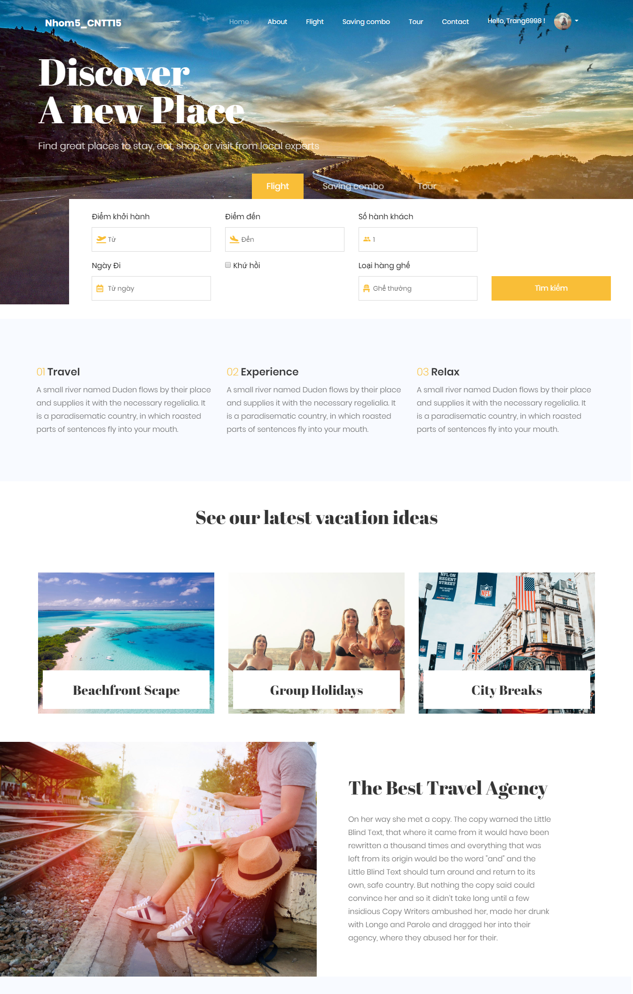

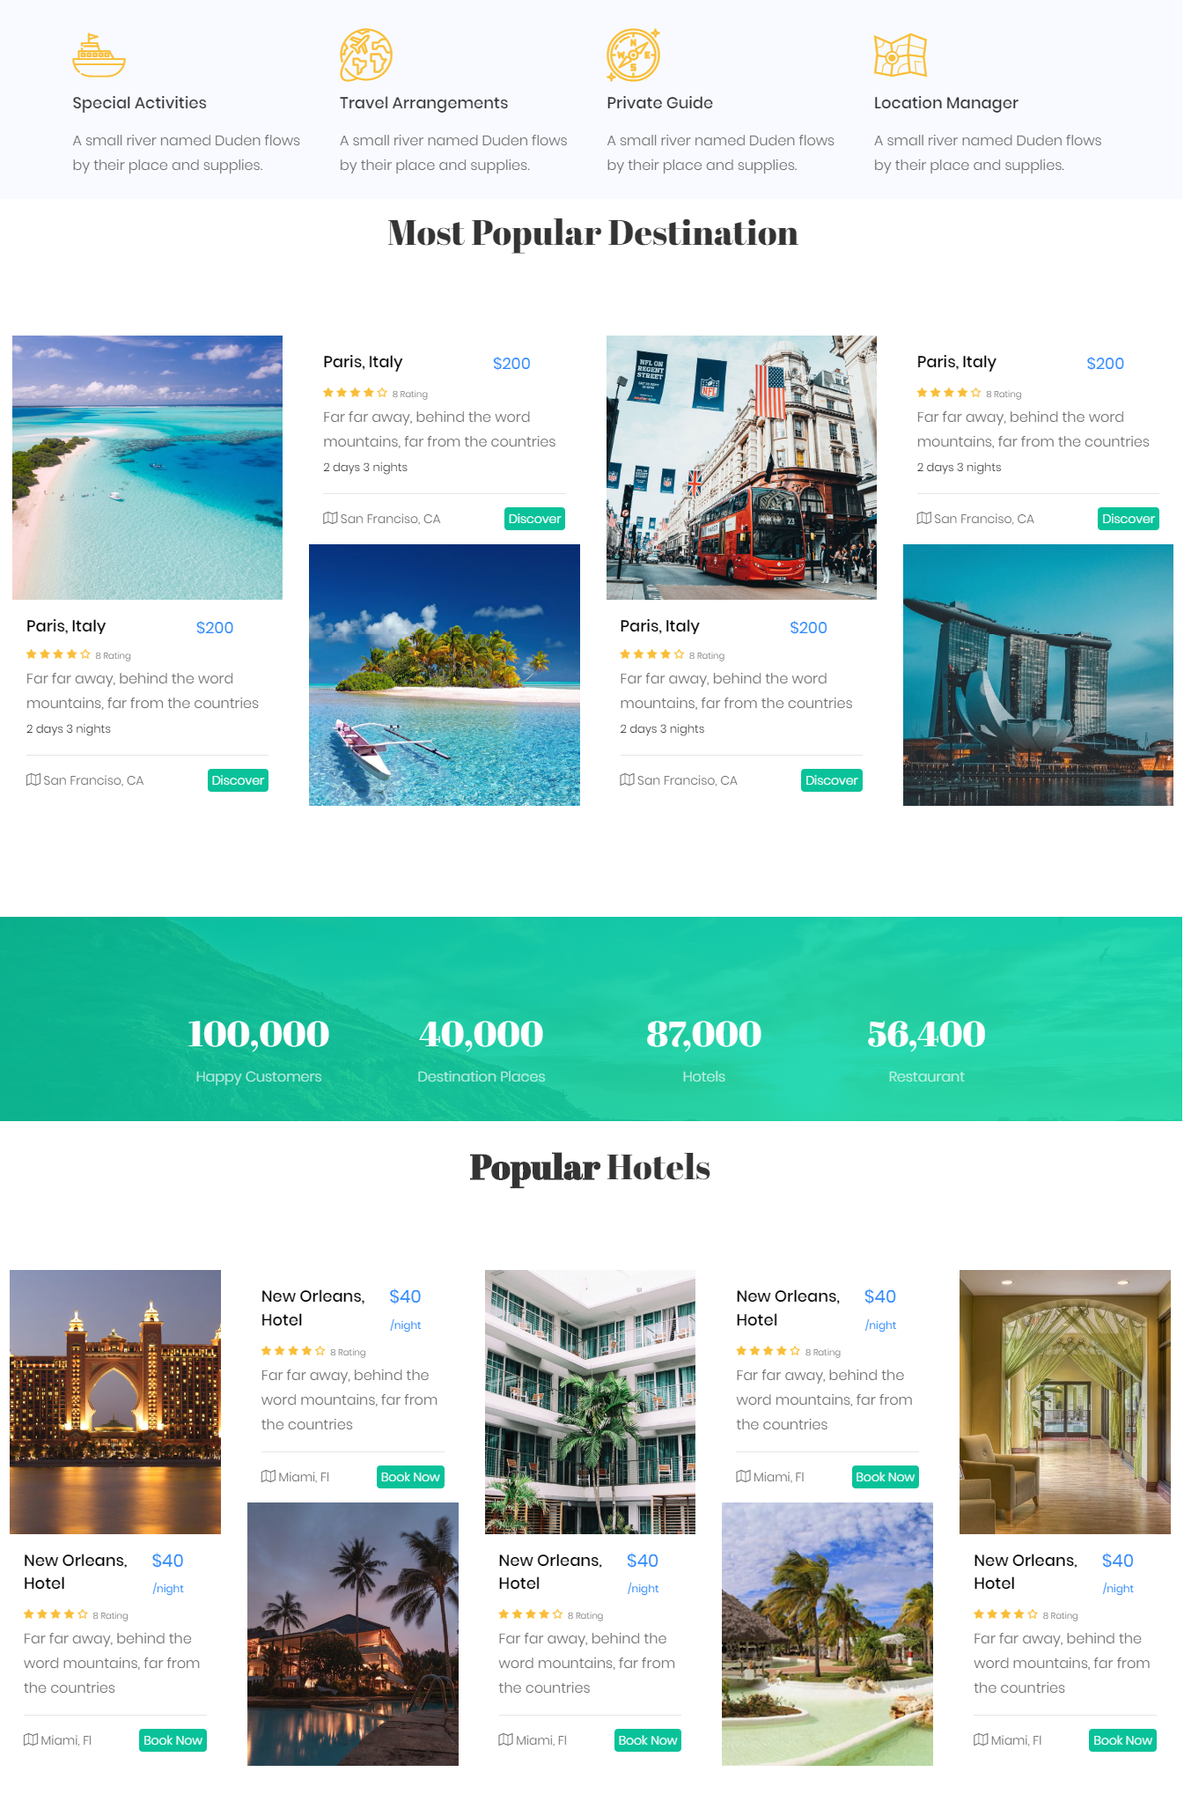

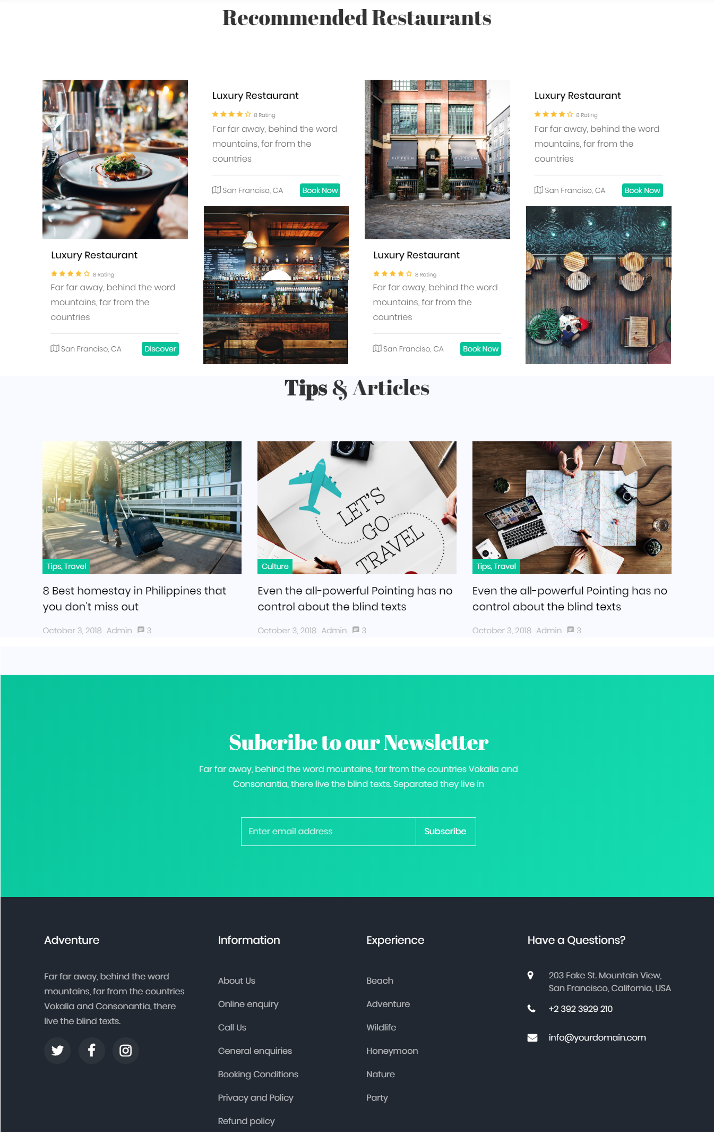

**\* Cấu trúc giao diện người dùng bao gồm:**

* Thanh menu điều hướng
* Tìm kiếm nhanh (chuyến bay, combo tiết kiệm, tour du lịch)
* Các blog, tin tức của trang web và gợi ý về những chuyến bay tốt nhất, về các nhà hàng và các tips dùng trong các chuyến đi ….
* Thông tin liên hệ và đăng kí mail nhận khuyến mãi

**a, Thanh menu điều hướng**

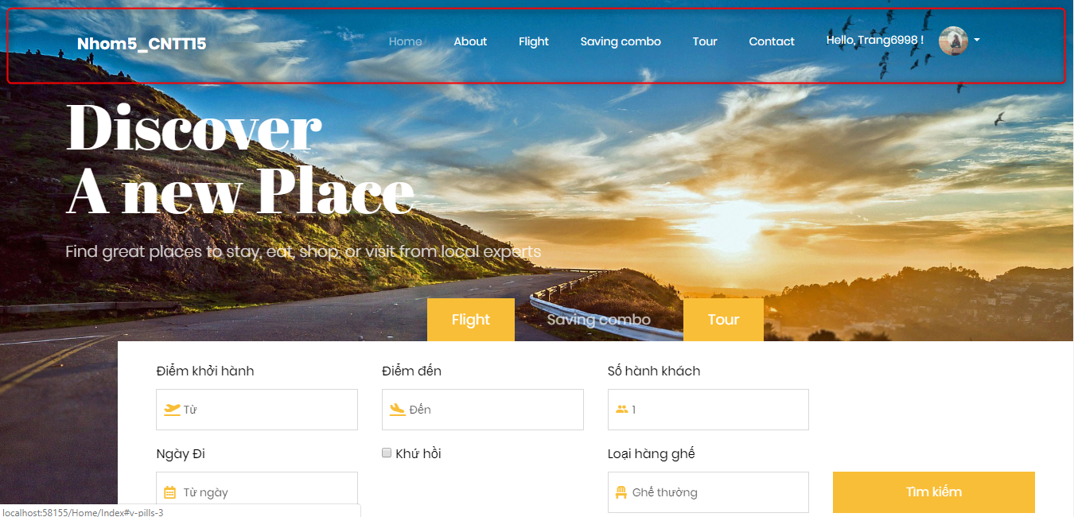



- Đây là thanh menu thuộc về layout của web site, sẽ xuất hiện trên tất cả các màn hình của trang web, để phục vụ cho thao tác của người dùng, điều hướng qua lại giữa các trang mà không cần thiết phải quay về màn hình trang chủ mới có thể thực hiện thao tác

- Link “Nhom5_CNTT15” là điều hướng về trang chủ, là màn hình giao diện chính hiện tại, click vào link sẽ đưa người dùng về màn hình như mô tả phía trên. Điều hướng này cùng một chức năng với menu “Home”

- Menu “About” là điều hướng tới trang các thông tin, tin tức của website

- Menu “Flight” là điều hướng tới trang tìm kiếm và đặt vé máy bay thường, phục vụ nhu cầu tìm kiếm và đặt vé máy bay của khách hàng

- Menu “Saving Combo” là điều hướng tới trang tìm kiếm combo tiết kiệm (bao gồm vé máy bay và khách sạn có liên kết) để phục vụ nhu cầu cũng như đem lại lợi ích lớn hơn khi đặt mua vé máy bay của khách hàng

- Menu “Tour” là điều hướng tới trang đặt tour du lịch, phục vụ nhu cầu du lịch của khách hàng, khách hàng có thể kết hợp đặt vé máy bay cùng tour để có trải nghiệm tốt nhất

- Menu “Contact” là điều hướng tới trang thông tin liên hệ của website

- Menu User là điều hướng đến các thao tác liên quan đến thông tin cá nhân của người dùng, đăng nhập/đăng xuất,…

**b, Tìm kiếm nhanh (chuyến bay, combo tiết kiệm, tour du lịch)**

Chức năng này được ví như “phím tắt”, thực hiện nhanh 1 số thao tác ở các trang: Flight, Saving Combo và Tour. Cho phép người dùng thực hiện tìm kiếm các chuyến bay / combo tiết kiệm / tour du lịch ngay trên màn hình trang chủ.

*- Flight*

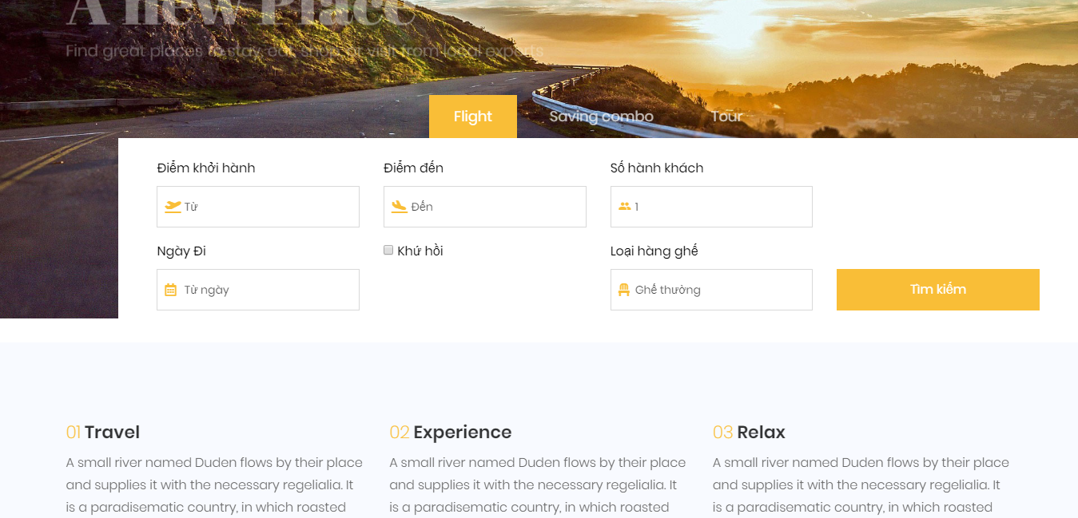

Tab Flight phục vụ nhu cầu tìm kiếm thông tin chuyến bay, bao gồm : điểm khởi hành, điểm đến, số hành khách, ngày đi, loại hàng ghế, và có phải vé khứ hồi hay không, nếu chọn tìm vé khứ hồi, khách hàng cần chọn thêm ngày về để phục vụ danh sách tìm kiếm hiển thị được tốt nhất. Khách hàng chọn “Tìm kiếm”, chương trình sẽ thực hiện tìm kiếm.

*- Saving Combo*

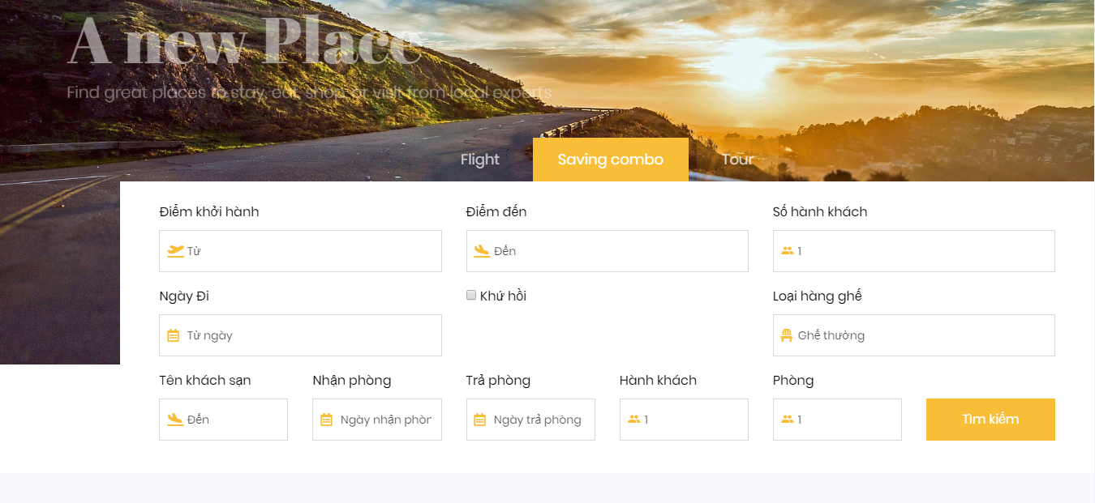

Tab Saving Combo phục vụ nhu cầu tìm kiếm thông tin chuyến bay và khách sạn, tiết kiệm chi phí cho khách hàng bằng cách liên kết 2 dịch vụ thay vì đặt riêng lẻ từng dịch vụ. Thông tin tìm kiếm bao gồm :

+ Thông tin chuyến bay: điểm khởi hành, điểm đến, số hành khách, ngày đi, loại hàng ghế, và có phải vé khứ hồi hay không, nếu chọn tìm vé khứ hồi, khách hàng cần chọn thêm ngày về để phục vụ danh sách tìm kiếm hiển thị được tốt nhất

+ Thông tin khách sạn: tên khách sạn, ngày nhận phòng, ngày trả phòng, số hành khách và loại phòng

Khách hàng ấn “Tìm kiếm”, chương trình sẽ thực hiện tìm kiếm các combo đang có theo các tiêu chí vừa đưa ra

* *Tour*

Tab Tour phục vụ nhu cầu đặt vé kèm tour du lịch của khách hàng. Thông tin tìm kiếm bao gồm : điểm khởi hành, điểm đến, ngày khởi hành và thời gian tour. Khách hàng chọn “Tìm kiếm”, chương trình sẽ thực hiện tìm kiếm các tour du lịch đang liên kết với các chuyến bay hiện có theo các tiêu chí vừa được chọn.

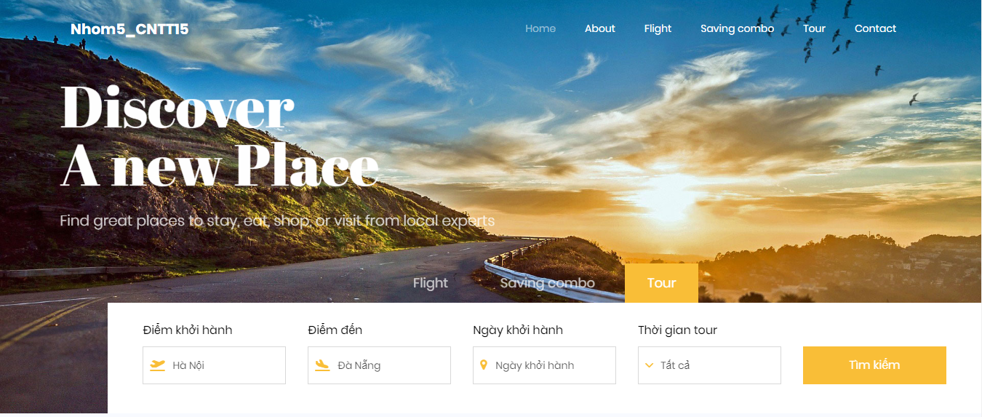

**c, Các blog, tin tức của trang web và gợi ý về những chuyến bay tốt nhất, về các nhà hàng và các tips dùng trong các chuyến đi …**

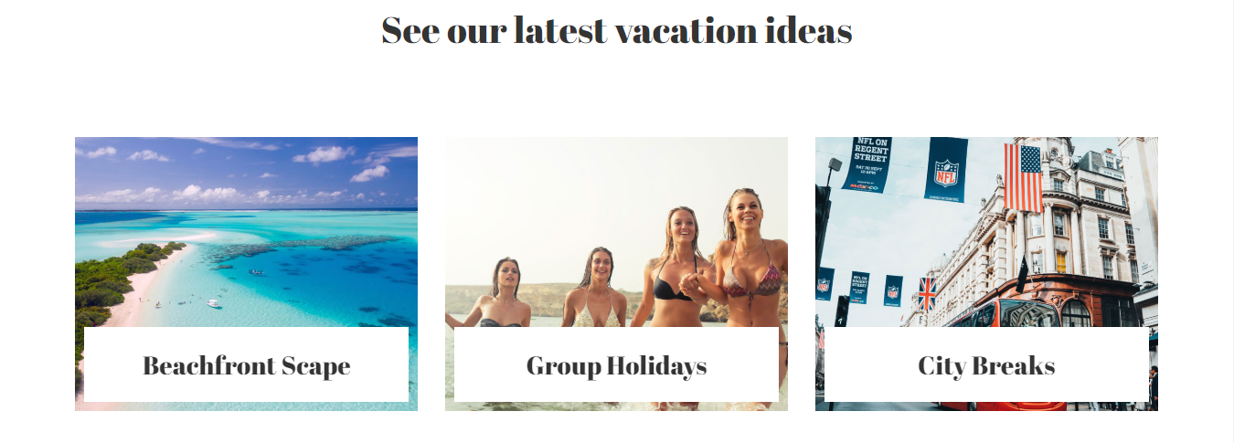

* Các điểm đến phổ biến

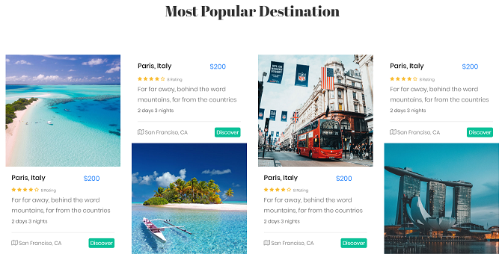

* Gợi ý các khách sạn phổ biến…

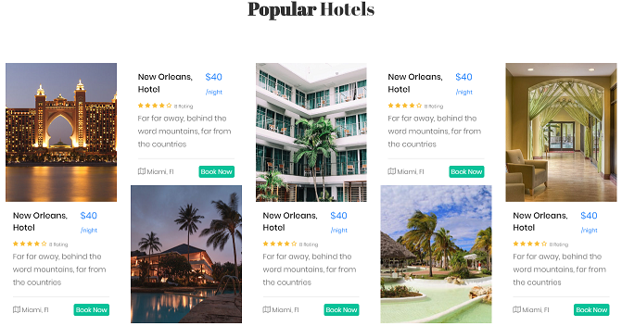

* Các tips dành cho các chuyến bay

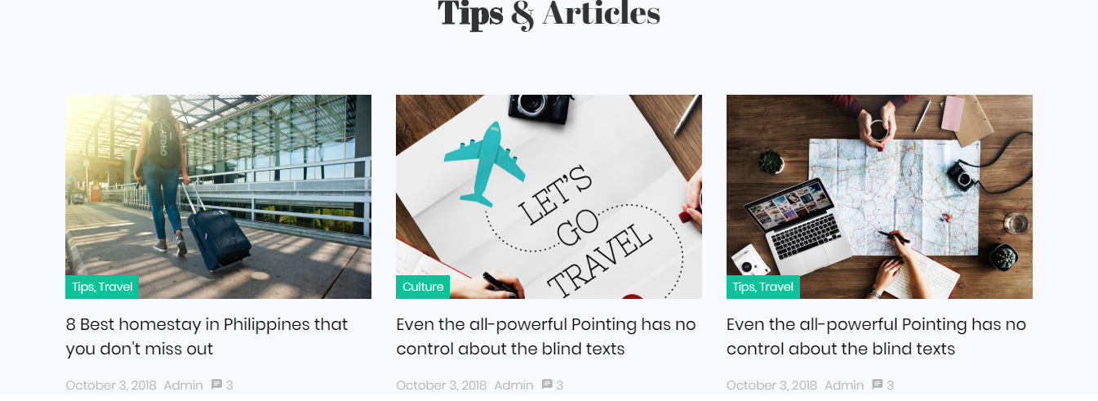

**d, Thông tin liên hệ và đăng ký nhận khuyến mãi**

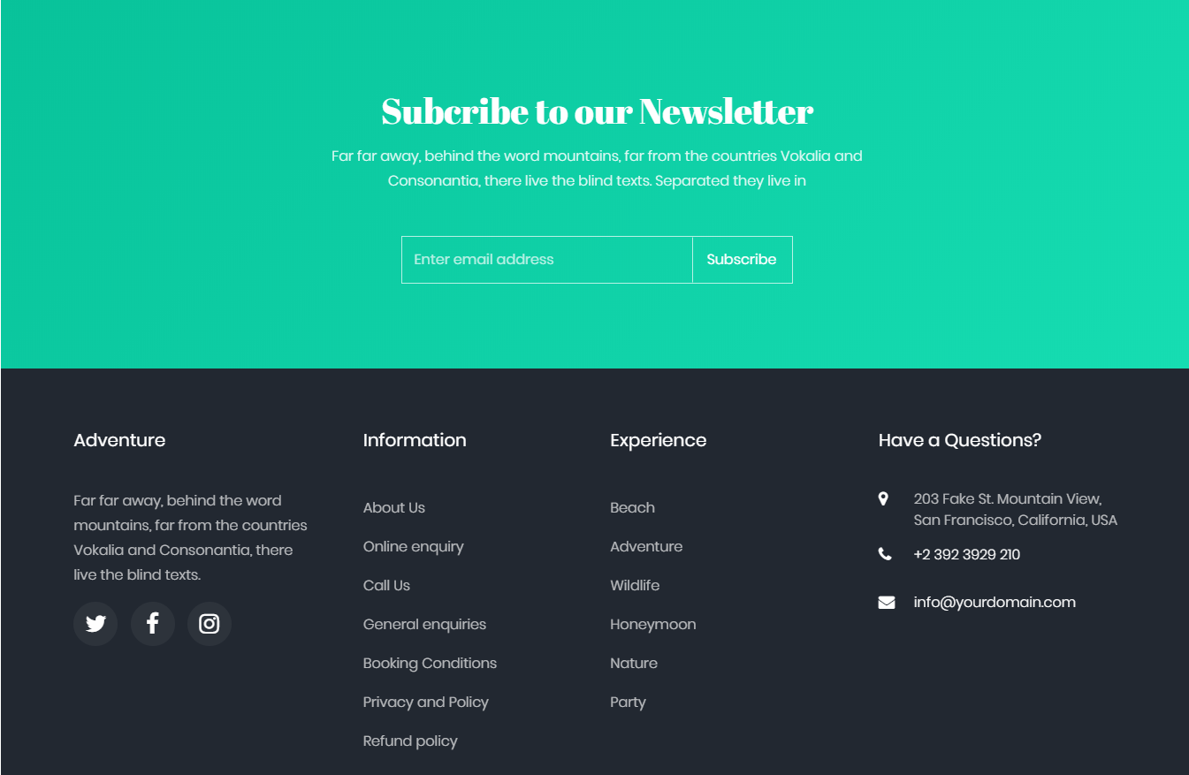

**\* Cấu trúc giao diện admin:**

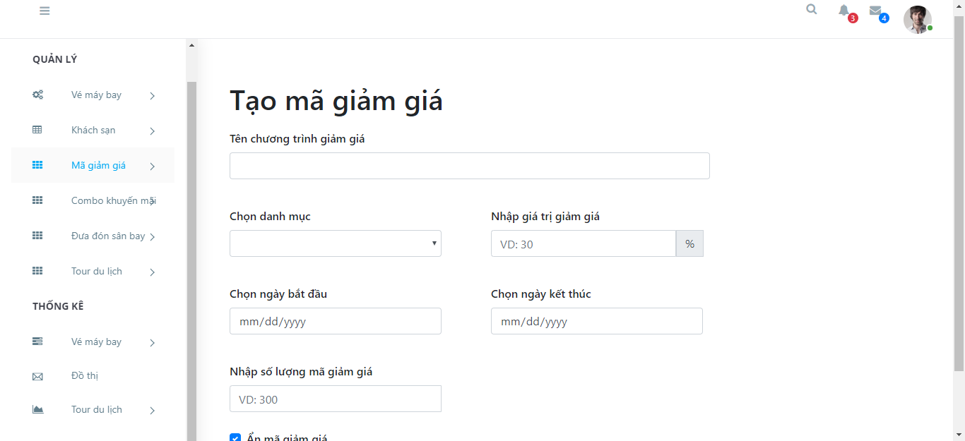

Thanh công cụ bao gồm: Quản lý và thống kê

Trong đó:

* Menu quản lý chứa các chức năng quản lý thông tin vé máy bay, khách sạn, mã giảm giá, combo khuyến mãi, dịch vụ đưa đón sân bay và tour du lịch
* Menu thống kê bao gồm các mục vé máy bay, đồ thị và tour du lịch

## Điều hướng.

*\* Điều hướng bên người dùng cuối*

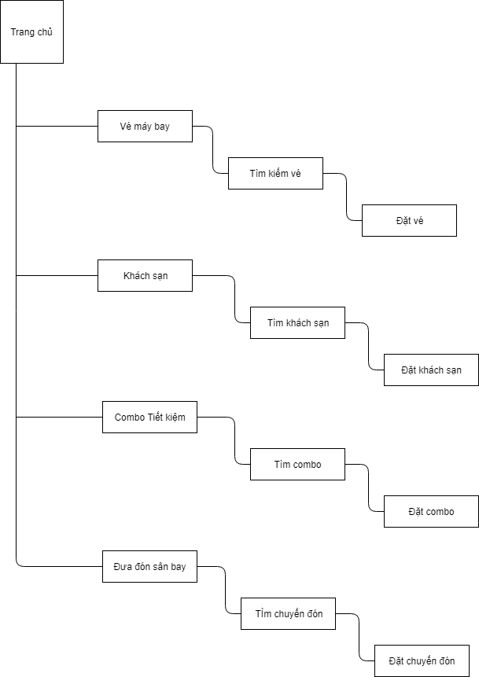

Việc điều hướng sẽ diễn ra bằng hai cách:

+ Cách 1: Sử dụng thanh điều hướng ở phía trên của mọi màn hình:



- Đây là thanh menu thuộc về layout của web site, sẽ xuất hiện trên tất cả các màn hình của trang web, để phục vụ cho thao tác của người dùng, điều hướng qua lại giữa các trang mà không cần thiết phải quay về màn hình trang chủ mới có thể thực hiện thao tác

- Link “Nhom5_CNTT15” là điều hướng về trang chủ, là màn hình giao diện chính hiện tại, click vào link sẽ đưa người dùng về màn hình như mô tả phía trên. Điều hướng này cùng một chức năng với menu “Home”

- Menu “About” là điều hướng tới trang các thông tin, tin tức của website

- Menu “Flight” là điều hướng tới trang tìm kiếm và đặt vé máy bay thường, phục vụ nhu cầu tìm kiếm và đặt vé máy bay của khách hàng

- Menu “Saving Combo” là điều hướng tới trang tìm kiếm combo tiết kiệm (bao gồm vé máy bay và khách sạn có liên kết) để phục vụ nhu cầu cũng như đem lại lợi ích lớn hơn khi đặt mua vé máy bay của khách hàng

- Menu “Tour” là điều hướng tới trang đặt tour du lịch, phục vụ nhu cầu du lịch của khách hàng, khách hàng có thể kết hợp đặt vé máy bay cùng tour để có trải nghiệm tốt nhất

- Menu “Contact” là điều hướng tới trang thông tin liên hệ của website

- Menu User là điều hướng đến các thao tác liên quan đến thông tin cá nhân của người dùng, đăng nhập/đăng xuất,…

+ Cách 2: Sử dụng phím chức năng ở khung chức năng tổng hợp ngay chính giữa màn hình trang chủ để chuyển đến màn hình chính của các chức năng tương ứng. Cụ thể:



* Khi người dùng click vào phím “Tìm kiếm” ở mỗi chức năng thì chương trình sẽ chuyển đến màn hình chính của chức năng tương ứng đó.

*\* Điều hướng bên phía quản trị*

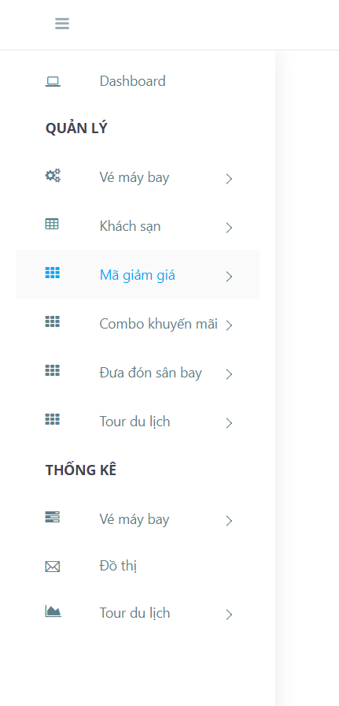

Thanh điều hướng nằm về phía bên trái của màn hình. Khi chọn vào các mục thì chương trình tự động chuyển hướng tới mục tương ứng.

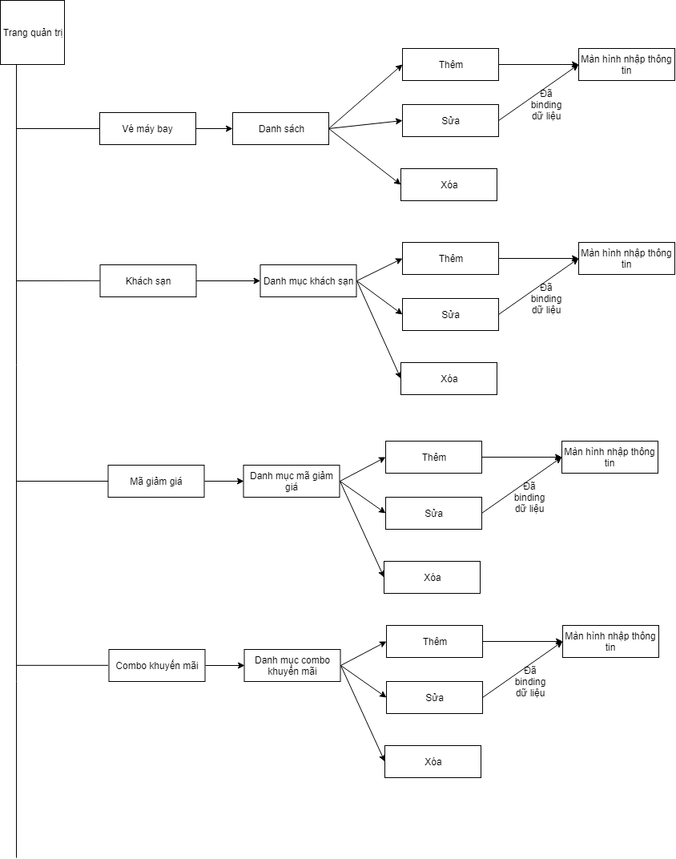

## 4. Thiết kế giao diện cho từng chức năng hệ thống.

### * Chức năng tìm kiếm vé – Phan Trung Kiên

#### a, Mô hình giao diện

* *Giao diện khung tìm kiếm ở ngoài trang chủ.*

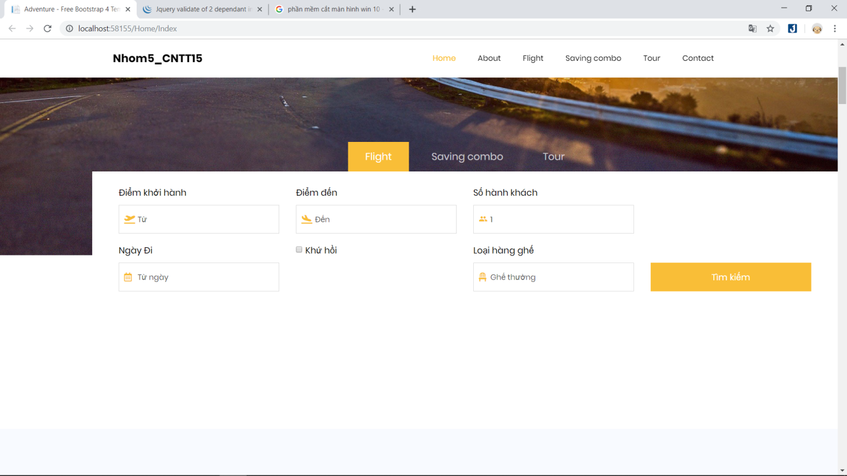

+ Khung tìm kiếm bao gồm các thành phần:

* Điểm khởi hành:

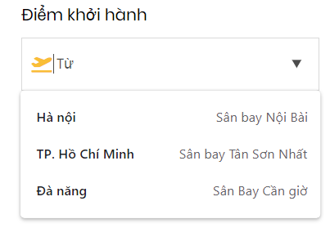

Dạng danh sách xổ xuống khi click vào chứa các địa điểm cho người dùng chọn.

* Điểm đến:

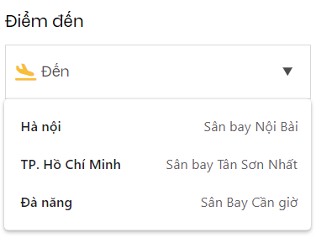

Dạng danh sách xổ xuống khi click vào chứa các địa điểm cho người dùng chọn.

* Số hành khách:

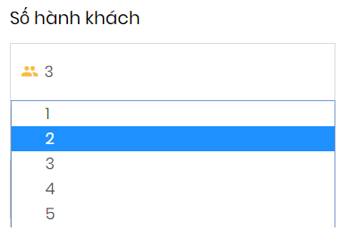

Dạng danh sách xổ ra các mức hành khách cần để chọn

* Ngày đi:

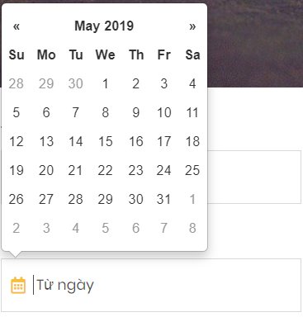

Danh sách dạng lịch hiển thị các ngày trong tháng cho người dùng chọn.

* Loại hàng ghế:

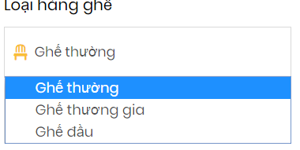

Dạng danh sách các loại hàng ghế cho người dùng chọn.

* Khứ hồi:

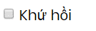

Gồm một ô check-box cho phép chọn có tìm chuyến khứ hồi nữa không.

Nếu tích vao ô này thi sẽ hiển thị thêm ô “Ngày về” cho người dùng chọn:

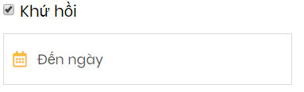

Danh sách dạng lịch hiển thị các ngày trong tháng cho người dùng chọn.

* *Giao diện màn hình danh sách kết quả tìm kiếm*

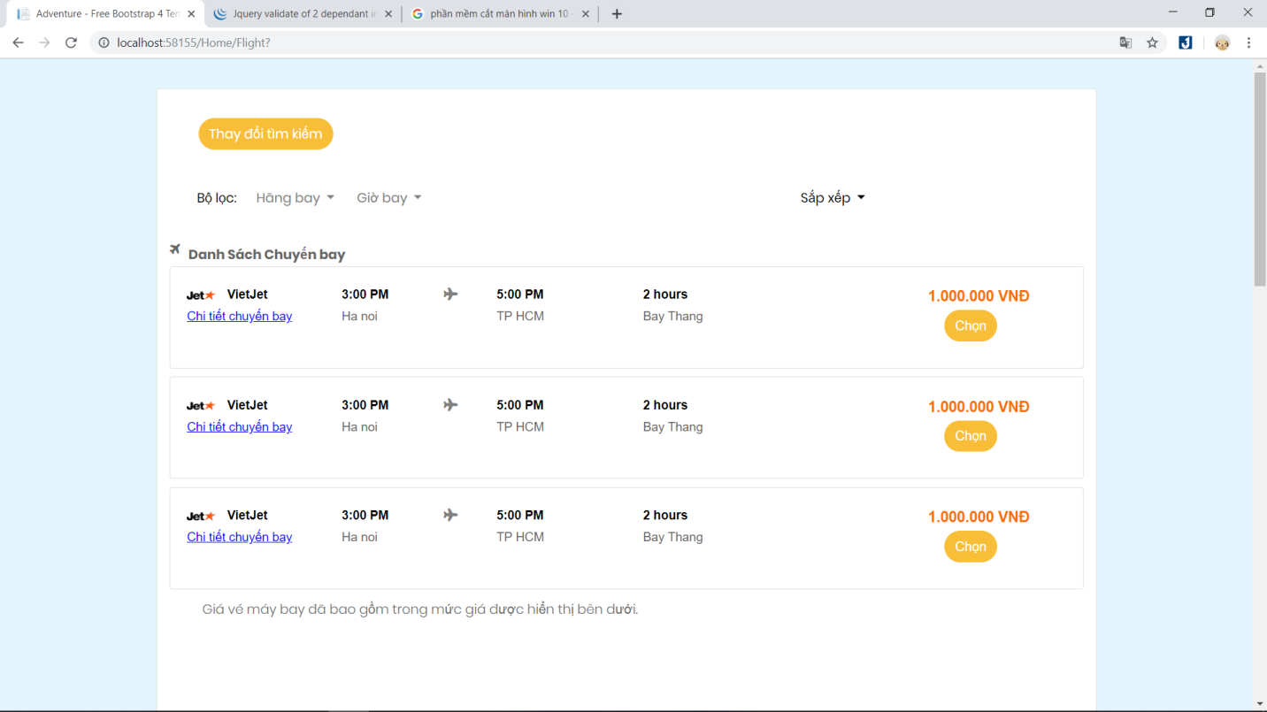

+ Gồm các thành phần sau:

* Khung thay đổi tìm kiếm.

Trạng thái ẩn:

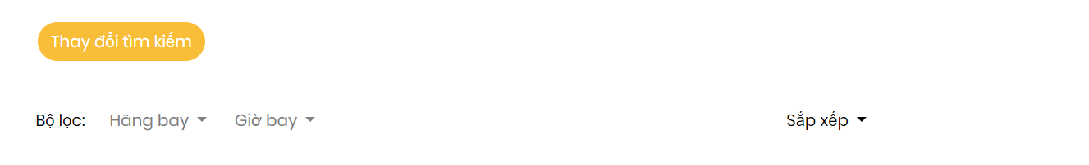 Trạng thái Hiện (Khi người dùng click vào nút “Thay đổi tìm kiếm”: Có các thành phần giống hệt với các thành phần khung tìm kiếm bên ngoài trang chủ.

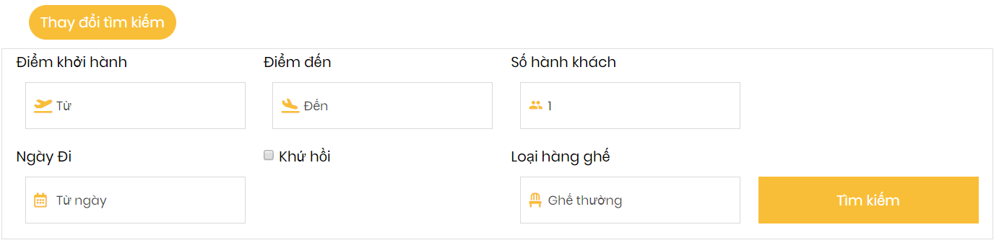

* Bộ lọc: Chứa các tiêu chí để lọc ( Ví dụ: Hãng bay, Giờ bay,…)

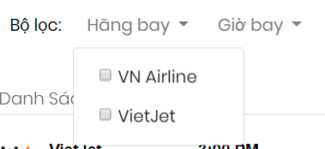

Các tiêu chí khi bị click vào sẽ hiển thị dưới dạng danh sách xổ ra các mục cho người dùng chọn.

* Sắp xếp: Chức các tiêu chí để sắp xếp, hiển thị dưới dạng danh sách xổ xuống:

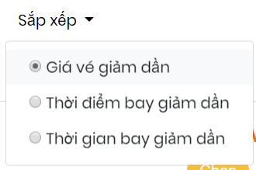

* Danh Sách chuyến bay:

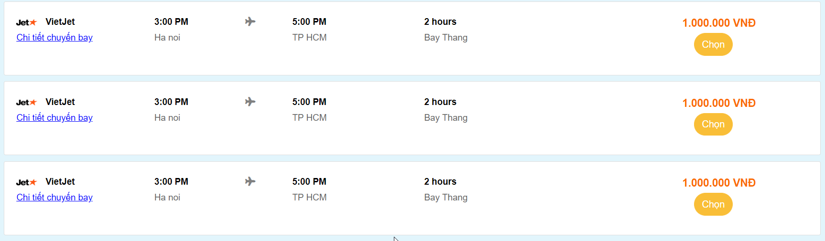

Mỗi dòng chứa thông tin của các chuyến bay tương ứng như: Hãng máy bay, thời gian cất cánh, thời gian hạ cánh, thời gian bay, bay từ, bay đến,…

+ Xem chi tiết chuyến bay:

- Trạng thái Ẩn:

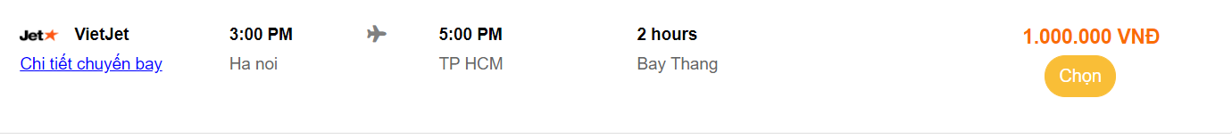

- Trạng thái Hiện ( Khi click vào dòng “ Chi tiết chuyến bay): Chức các thông tin chi tiết về chuyến bay như: loại ghế ngồi, tên máy bay, số lượng hành lý có thể mang theo,….

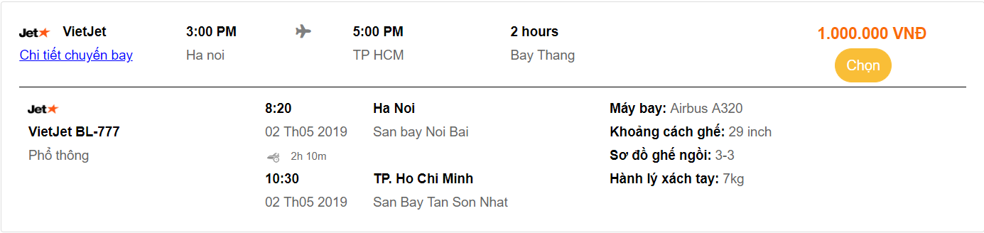

+ Nút “Chọn” : Chuyển đến màn Đặt vé.

* *Giao diện Tìm kiếm khi chọn điều hướng vào chức năng tìm kiếm*

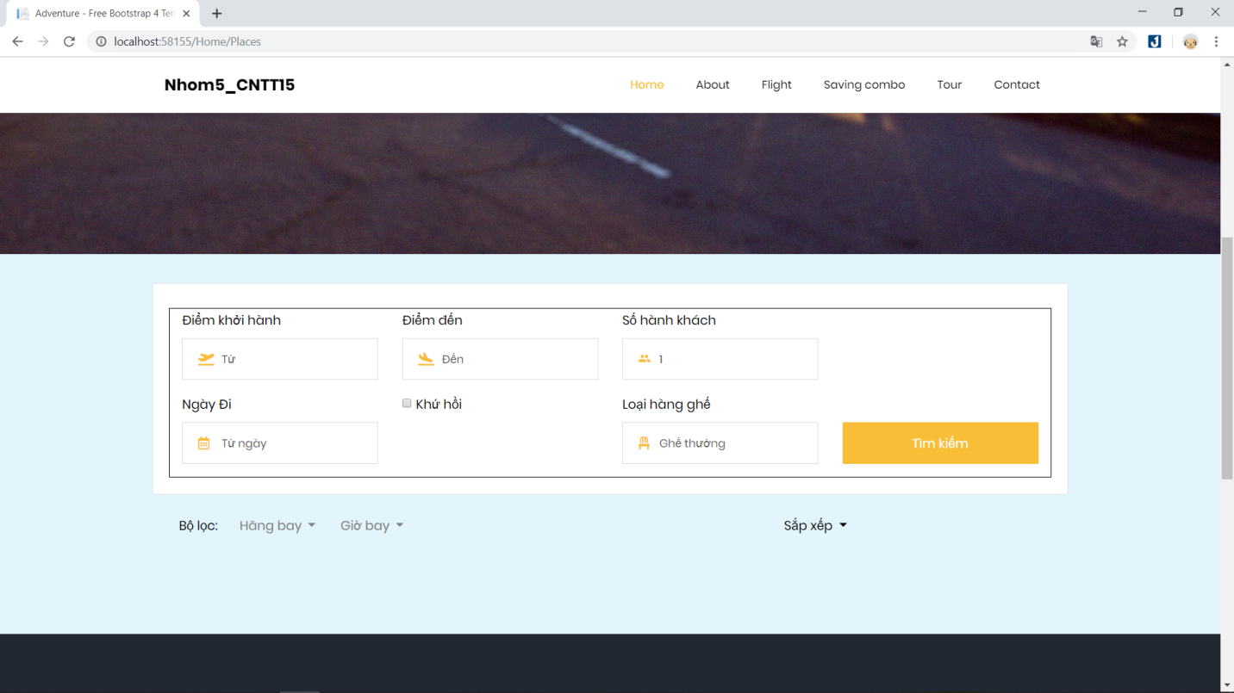

+ Là sự kết hợp của khung tìm kiếm và danh sách tìm kiếm với các thành phần đã được trình bày ở trên.

#### b, Mô hình hoạt động.

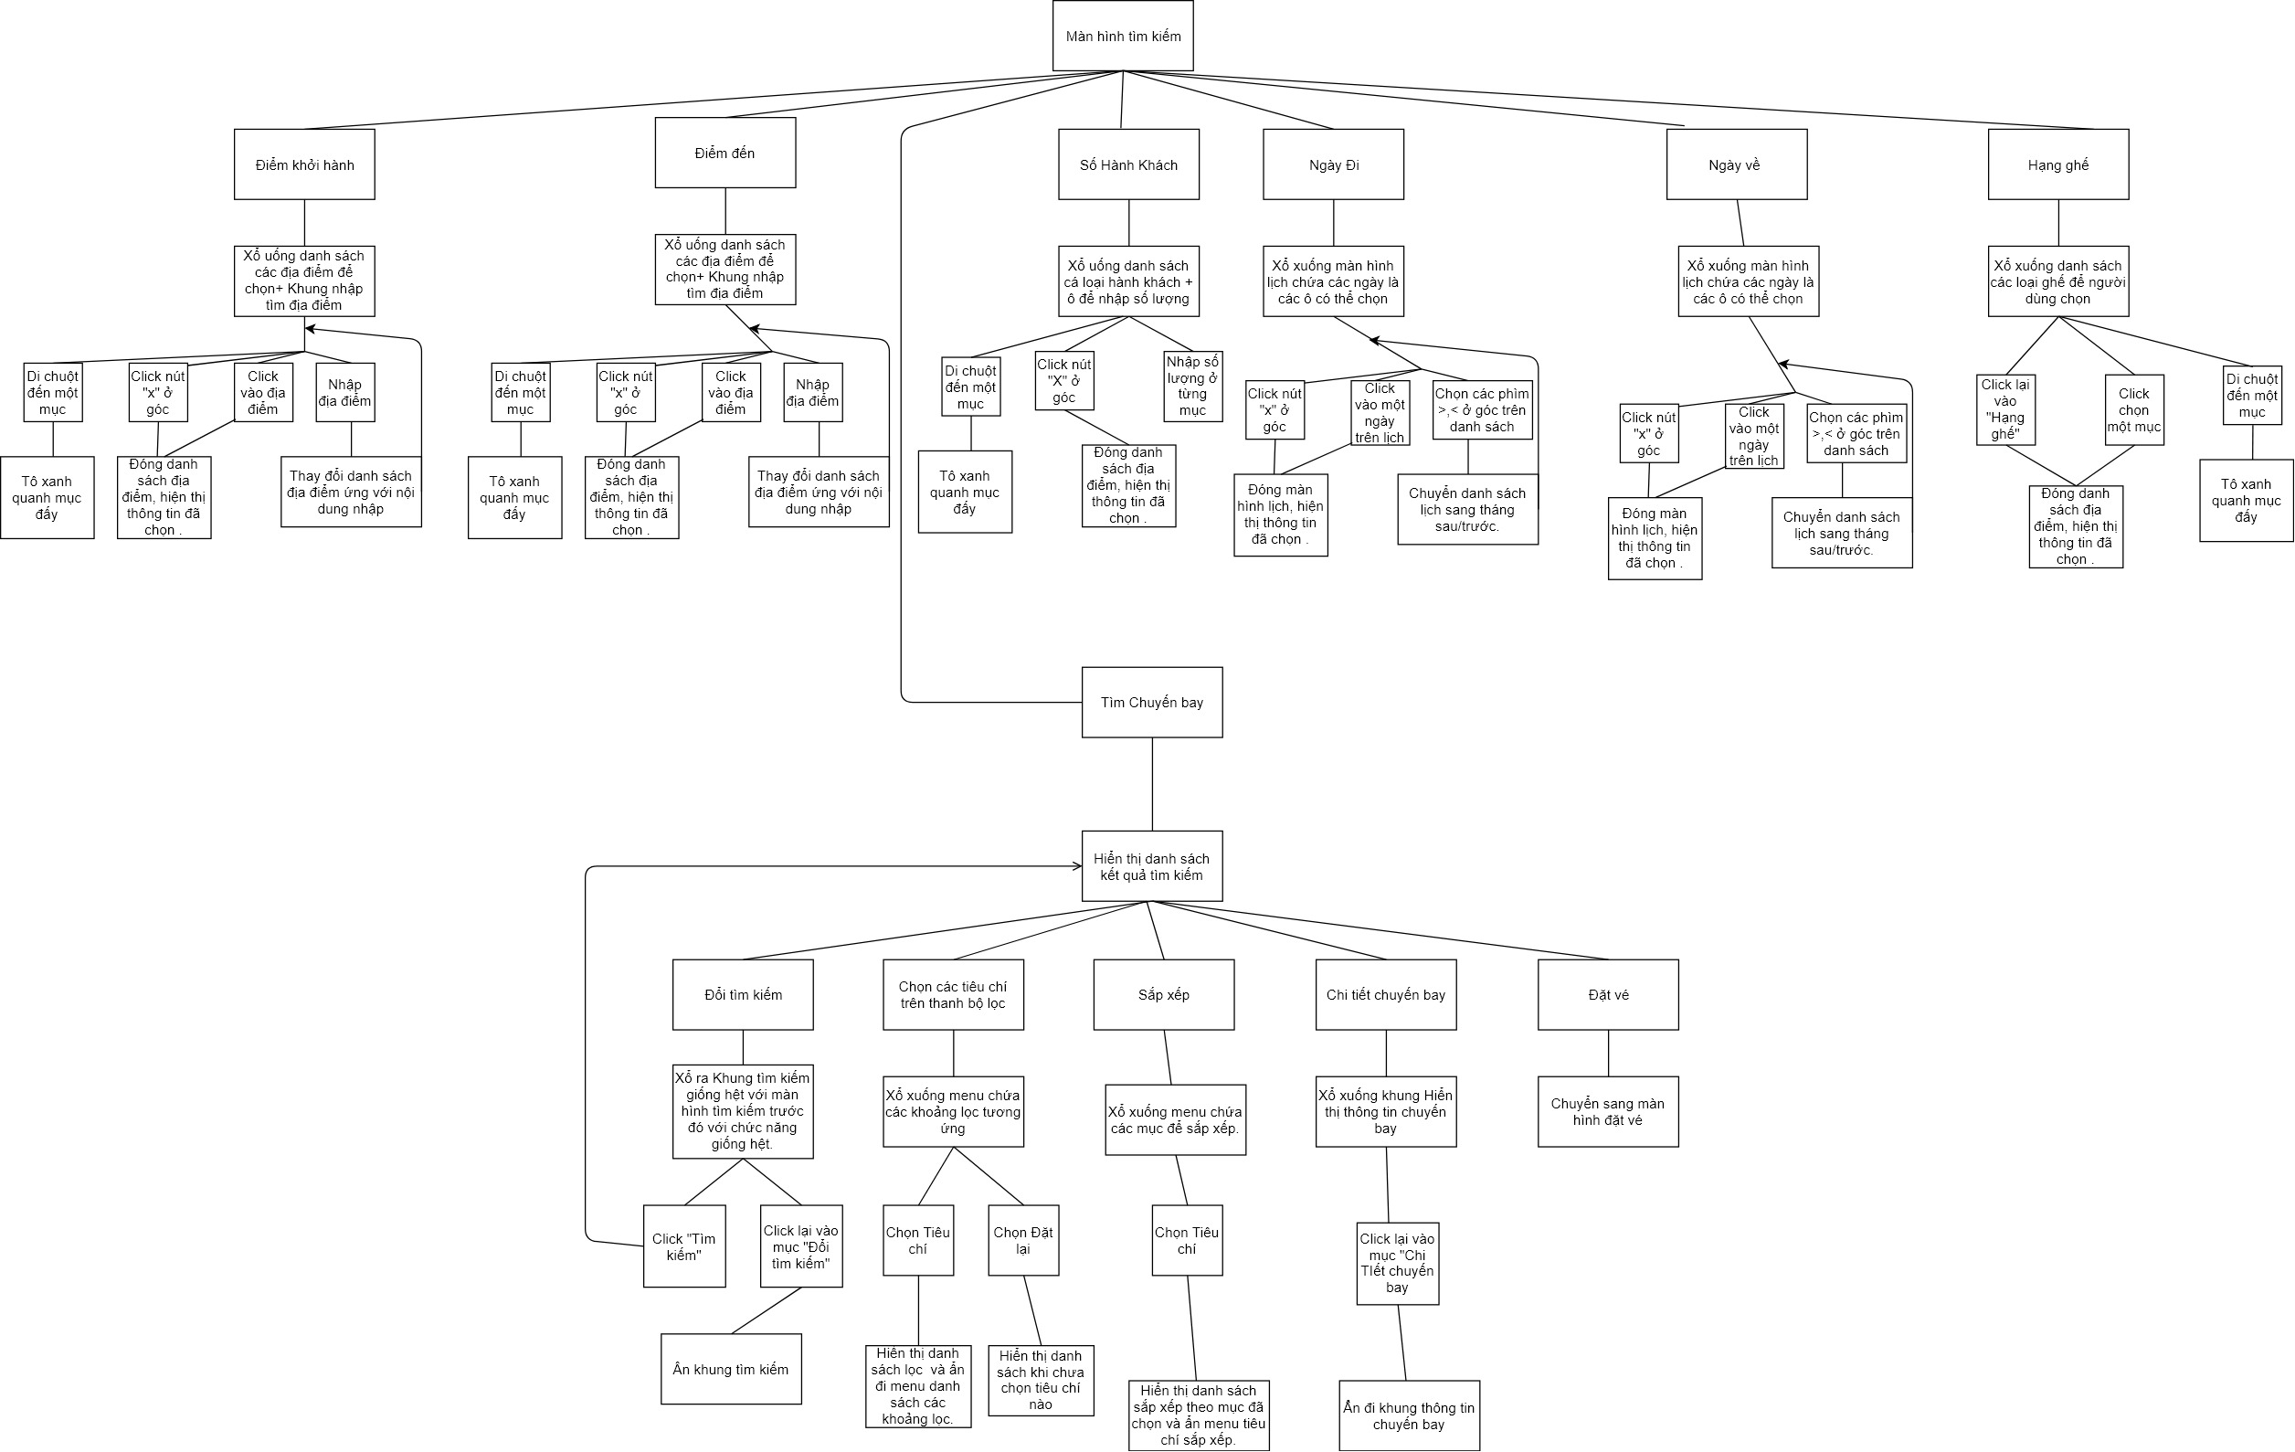

#### c, Kịch bản

|  |  |
| --- | --- |
| Người dùng | Hệ thống |
| Luồng 1: Ấn nút “Vé máy bay” trên màn hình chính. | Màn hình tìm kiếm vé máy bay sẽ hiển thị lên màn hình |
| Luồng 1.1: Người dùng click vào ô “Điểm khởi hành”:     * Người dùng đưa chuột vào 1 địa điểm bất kì * Người dùng click vào một địa điểm * Người dùng nhập dữ liệu vào ô “Điểm khởi hành” * Người dùng click ra ra bên ngoài danh sách. | Xổ ra menu chứa danh sách các địa điểm     * Tô xanh xung quanh nội dung địa điểm đó      * Đóng menu danh sách và hiển thị thông tin người dùng đã chọn ở ô “Điểm khởi hành”      * Danh sách địa điểm thay đổi theo nội dung người đó nhập.      * Đóng lại menu danh sách. |
| Luồng 1.2: Người dùng click vào ô “Điểm đến”     * Người dùng đưa chuột vào 1 địa điểm bất kì * Người dùng click vào một địa điểm * Người dùng nhập dữ liệu vào ô “Điểm đến” * Người dùng click ra bên ngoài danh sách. | Xổ ra menu chứa danh sách các địa điểm     * Tô xanh xung quanh nội dung địa điểm đó      * Đóng menu danh sách và hiển thị thông tin người dùng đã chọn ở ô “Điểm đến”      * Danh sách địa điểm thay đổi theo nội dung người đó nhập.      * Đóng lại menu danh sách. |
| Luồng 1.3: Người dùng click vào ô “Số hành khách”     * Người dùng chọn một ô để nhập liệu * Người dùng click ra bên ngoài menu danh sách. | Xổ ra menu chứa danh sách các hành khách kèm theo ô để nhập số lượng.     * Tô xanh viền khung nhập liệu và hiện thị con trỏ nhấp nháy để nhập văn bản. * Đóng menu danh sách và hiển thị thông tin người dùng đã nhập ở chính ô “Số hành khách” |
| Luồng 1.4: Người dùng click vào ô “Ngày đi”     * Người dùng đưa chuột vào 1 ngày bất kì * Người dùng click vào một ngày. * Người chọn phím < , > ở góc trên bên trái menu lịch. * Người dùng click ra bên ngoài menu Lịch. | Xổ ra menu chứa lịch chứa các ngày trong tháng để người dùng chọn.     * Tô xanh xung quanh ngày đó      * Đóng menu lịch và hiển thị thông tin người dùng đã chọn ở ô “Ngày đi”      * Hiện thị 1 tháng Trước/Sau đối với các tháng đang hiển thị.      * Đóng lại menu Lịch. |
| Luồng 1.5: Người dùng click vào ô “Ngày về”     * Người dùng đưa chuột vào 1 ngày bất kì * Người dùng click vào một ngày. * Người chọn phím < , > ở góc trên bên trái menu lịch. * Người dùng click vào ra ngoài menu Lịch. | Xổ ra menu chứa lịch chứa các ngày trong tháng để người dùng chọn.     * Tô xanh xung quanh ngày đó, hiển thị con trỏ bàn tay báo hiệu chọn.      * Đóng menu lịch và hiển thị thông tin người dùng đã chọn ở ô “Ngày về” * Hiện thị 1 tháng Trước/Sau đối với các tháng đang hiển thị.      * Đóng lại menu Lịch. |
| Luồng 1.6: Người dùng click vào ô “Hàng ghế”     * Người dùng đưa chuột vào 1 ngày bất kì * Người dùng click vào loại ghế. * Người dùng click bên ngoài menu. | Xổ ra menu chứa lịch chứa các ngày trong tháng để người dùng chọn.     * Tô xanh xung quanh loại ghế đó      * Đóng menu danh sách và hiển thị thông tin người dùng đã chọn ở ô “Loại ghế”      * Đóng lại menu danh sách. |
| Luồng 1.7: Người dùng click vào ô “Tìm chuyến bay” | Hiển thị danh sách kết quả tìm kiếm, chuyển sang **luồng 2**. |
|  |  |
| Luồng 2: Danh sách kết quả tìm kiếm | Hiển thị danh sách các chuyến bay cùng với các tình năng trên danh sách. |
| + Luồng 2.1. Lọc vé máy bay:   * Người dùng chọn các tiêu chí như: Điểm dừng, thời gian bay, hãng,… * Click vào tiêu chí của   menu danh sách xổ ra   * Click lại vào các tiêu chí đã chọn. * Click lại vào tiêu chí đang sổ ra. | * Xổ xuống menu chứa các khoảng lọc tương ứng     - Danh sách kết quả thay đổi theo các tiêu chí đã click, hiển thị màu xanh trước các tiêu chí đó    - Bỏ tô xanh trước các tiêu chí đã chọn, hiển thị lại danh sách kết quả, bỏ đi tiêu chí đó trong danh sách bộ lọc.     * Ẩn đi danh sách đã xổ tương ứng. |
| + Luồng 2.2. Sắp xếp vé máy bay:     * Người dùng click vào mục “Sắp xếp”. * Người dùng chọn một tiêu chí trong danh sách. * Click lại vào mục “Sắp xếp” | * Xổ ra danh sách các tiêu chí sắp xếp với ô tròn rỗng ở trước, mặc định sắp xếp theo giá.      * Ô tròn rỗng ứng với tiêu chí ấy sẽ được tô màu xanh bào hiệu đã được chọn, danh sách kết quả hiển thị lại theo tiêu chí đã chọn, thêm dấu “v” cạnh “Sắp xếp” để báo hiệu sự thay đổi của danh sách so với lúc đầu.      * Thu lại danh sách các tiêu chí. |
| + Luồng 2.3. Xem chi tiết chuyến bay:  Người dùng click vào“ Chi tiết chuyến bay” ở mỗi mỗi dòng trong danh sách kết quả | Thực hiện việc Ẩn/ Hiện khung thông tin chi tiết về vé đó ngay tại vị trí của dòng.   * Hiện:   * Ẩn: |
| Luồng 2.1, 2.2, 2.3 có thể thực hiện lồng ghép, đan xen lẫn nhau với kết quả trả về từ hệ thống hiển thị trên cùng một màn hình, từ một nguồn danh sách kết quả. | |
| + Luồng 2.4. Đổi tìm kiếm.  Người dùng click phím “ Đổi tìm kiếm”.  Người dùng nhập lại các tiêu chí tìm kiếm và chọn “ Tìm kiếm” | Ẩn/ Hiện khung tìm kiếm trong màn hình danh sách kết quả giống hệt khung tiếm kiếm ở màn hình tìm kiếm ban đầu.  Xử lí giống với việc tìm kiếm ban đầu nhưng màn hình tìm kiếm và danh sách kết quả được hiển thị trên một trang.   * Hiện:   * Ẩn: |
| + Luồng 2.5. Đặt vé:  Người dùng click vào ô “ Đặt vé” ở cuối mỗi dòng trong danh sách kết quả. | Hiển thị màn hình đặt vé. Kết thúc chức năng tìm kiếm. |
| Luồng 2 (Ngoại lệ). Thực hiện tìm kiếm không hợp lệ. | Đưa ra màn hình thông báo không hợp lệ, quay lại màn hình tìm kiếm và focus vào trường không hợp lệ đó. |

#### d, Khả năng tạo lỗi

|  |  |
| --- | --- |
| **Lỗi** | **Cách khắc phục** |
| Xóa không nhập điểm đến | Mặc định tìm kiếm Hà Nội |
| Không nhập số lượng người hoặc số lượng người bằng không | Mặc định số lượng người lớn là 1, việc chọn số lượng người bị hạn chế bằng cách hiển thị ra số lượng người được phép chọn dưới dạng danh sách xổ ra và người dùng chọn một phần tử trong danh sách đó. |
| Không đi chuyến khứ hồi nhưng vẫn chọn ngày về. | Hiển thị một ô “Khứ hồi” để người dùng tích vào đó. Khi tích vào thì mới hiển thị ngày về để nhập còn bỏ tích thì sẽ ẩn đi. |
| Người dùng nhập ngày sai định dạng. | Hiển thị bảng Lịch chỉ cho phép chọn các ngày trong lịch và nhập ngày theo đúng định dạng lịch, không cho nhập chữ. |
| Không nhập điểm đi | Mặc định điểm đi là Sài Gòn |
| Chọn điểm đến trùng với điểm đi | Thông báo ngay dưới ô điểm đến dòng trạng thái báo “ Điểm khời hành và điểm đến phải khác nhau”. |
| Người dùng không nhập tiêu chí “ Ngày đi” | Mặc định “Ngày đi” là ngày hiện tại. |
| Người dùng chọn “ Ngày đi” trước ngày hiện tại. | Khi người dùng chọn ngày trong lịch trước ngày hiện tại thì ô nhập tự động quay về ngày hiện tại. |
| Người dùng chọn “ Ngày đi” trước “ Ngày về” | Hiển thị thông báo “ Bạn không được để ngày đi vượt quá ngày về”. |

### * Chức năng đặt vé – **Hoàng Văn Tuyền**

#### a, Mô hình giao diện

* Giao diện chọn vé máy bay



* Giao diện xác nhận vé đã chọn

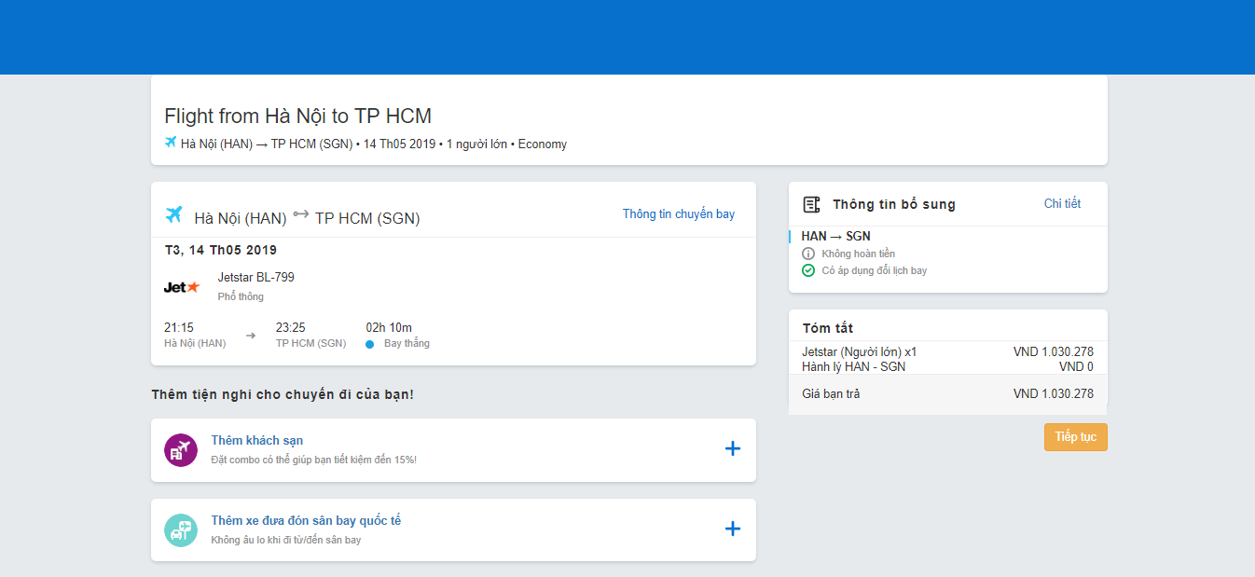

+ Khi click vào Chi tiết sẽ hiện ra pop-up hiển thị thông tin chuyến bay. Giao diện:

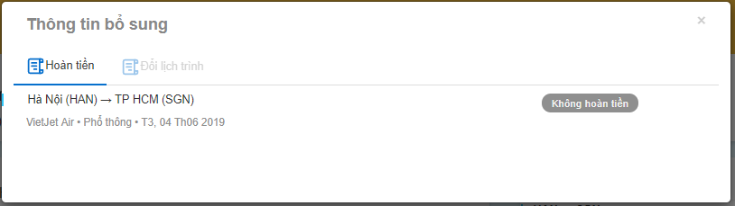

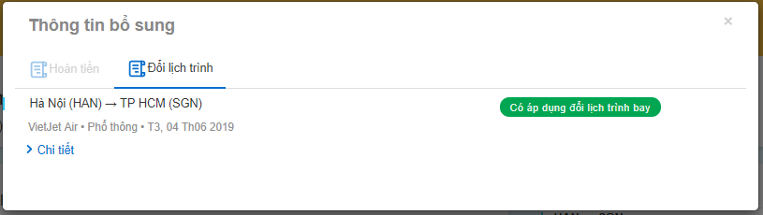

+ Khi click vào Thêm khách sạn sẽ hiện ra form tìm kiếm khách sạn

+ Khi click vào Thêm xe đưa đón sân bay quốc tế sẽ hiện ra form tìm kiếm xe đưa đón sân bay quốc tế

+ Khi click vào Tiếp tục sẽ chuyển sang giao diện điền thông tin liên hệ và thông tin hành khách

* Giao diện điền thông tin liên hệ và thông tin hành khách

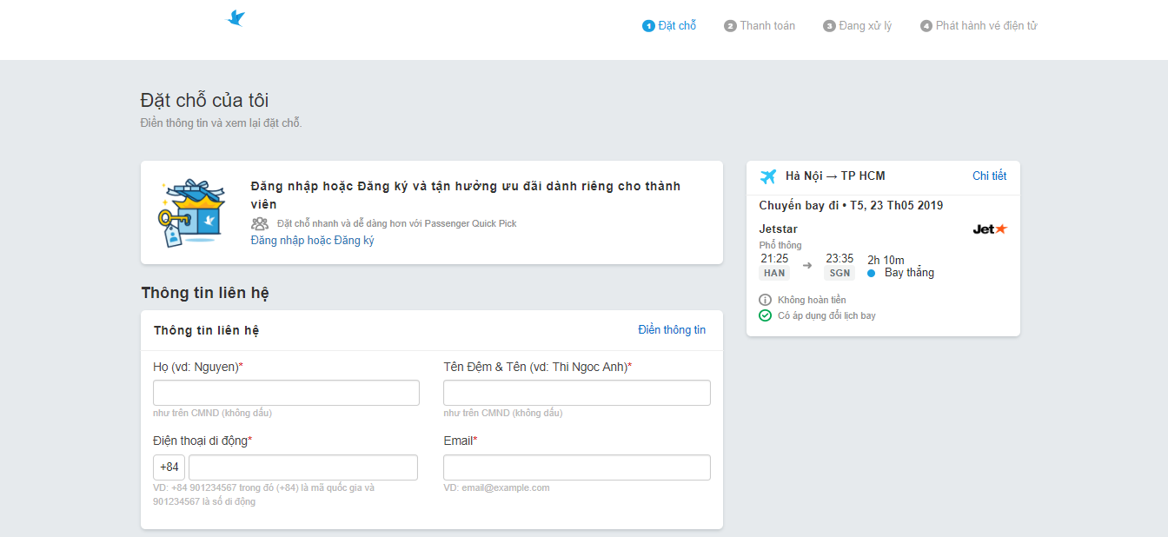

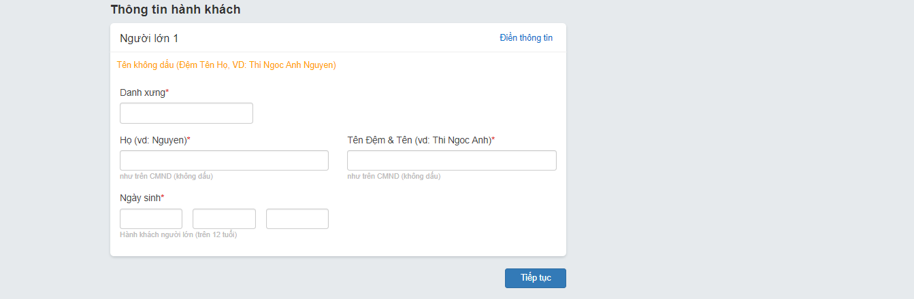

+ Thanh trạng thái cho biết người dùng đang ở quá trình nào



+ Click vào Chi tiết sẽ hiển thị ra chi tiết chuyến bay

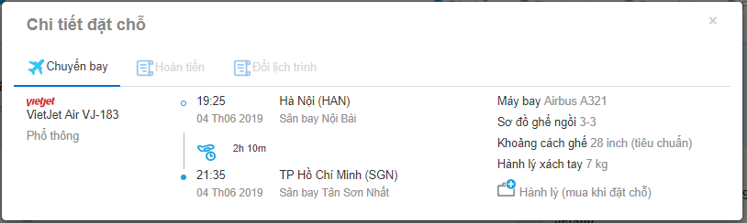

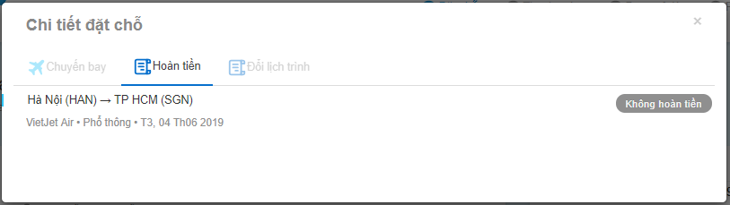

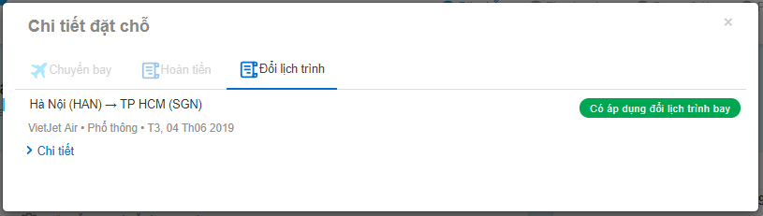

+ Ở thông tin liên hệ:

* Input Họ để nhập họ của khách hàng sử dụng dịch vụ đặt vé
* Input Tên đệm và tên để nhập tên đệm và tên của khách hàng sử dụng dịch vụ đặt vé
* Input Điện thoại di động để nhập điện thoại di động của khách hàng sử dụng dịch vụ đặt vé
* Input Email để nhập email của khách hàng sử dụng dịch vụ đặt vé

+ Ở thông tin hành khách

* Input Danh xưng để chọn danh xưng của hành khách đi máy bay (danh xưng là Ông, Bà, Cô)
* Input Họ để nhập họ của hành khách đi máy bay
* Input Tên đệm và tên để nhập tên đệm và tên của hành khách đi máy bay
* Input Ngày, Tháng, Năm để chọn ngày, tháng, năm sinh của hành khách đi máy bay

* Giao diện thông tin bổ sung

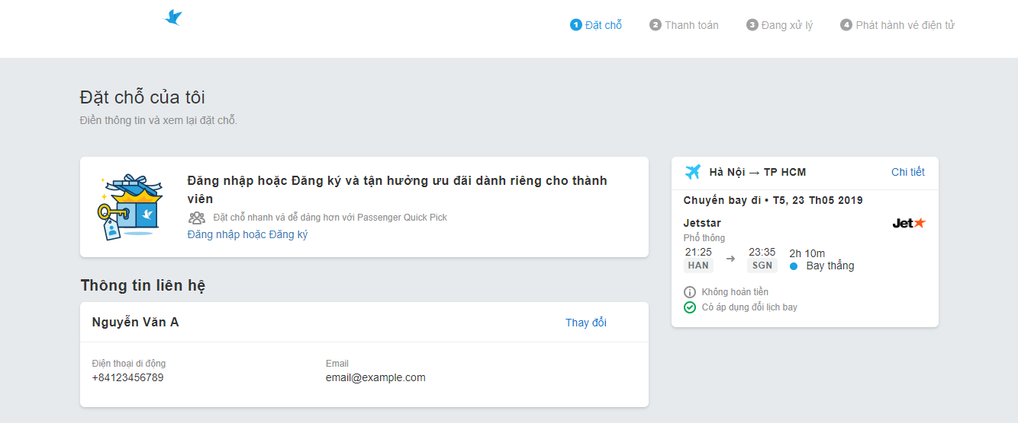

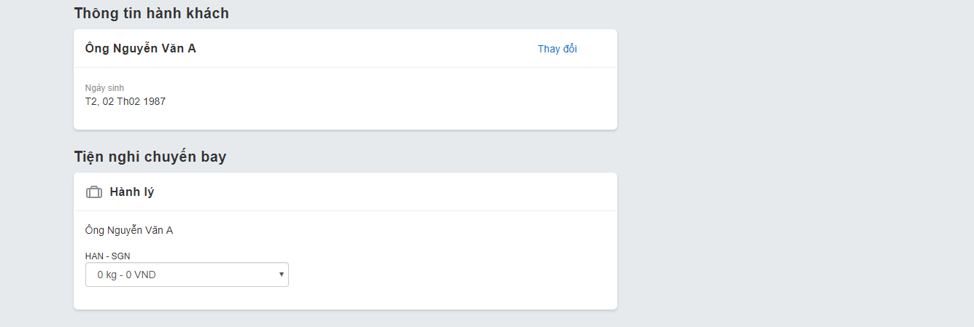

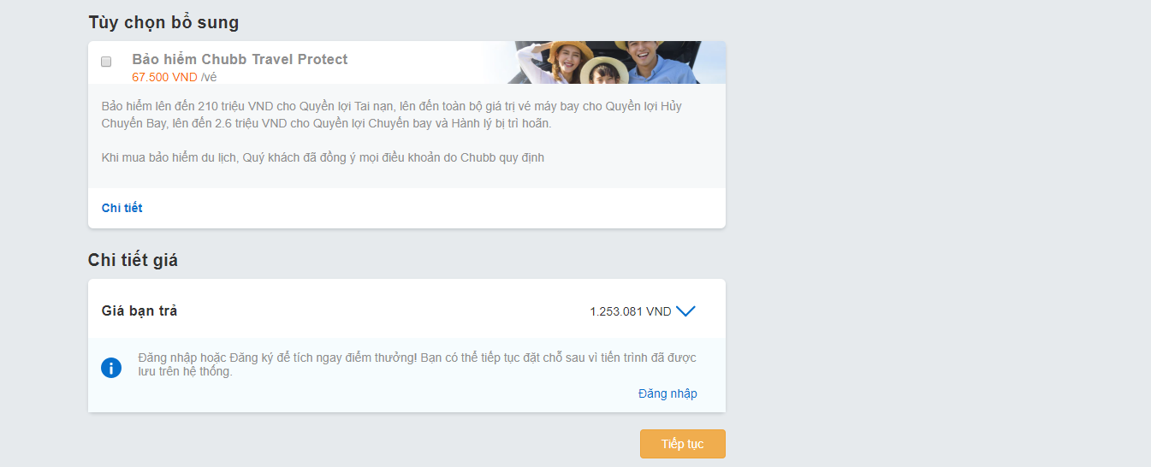

+ Click vào Chi tiết sẽ hiển thị ra chi tiết chuyến bay

+ Input Hành lý để chọn các tùy chọn liên quan đến hành lý.

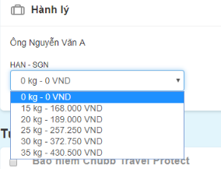

+ Checkbox Bảo hiểm Chubb Travel Protect để chọn thêm thông tin về bảo hiểm chuyến bay

+ Click vào Tiếp tục sẽ chuyển sang giao diện thông tin thanh toán

* Giao diện điền thông tin thanh toán

+ Thanh toán bằng thẻ tín dụng

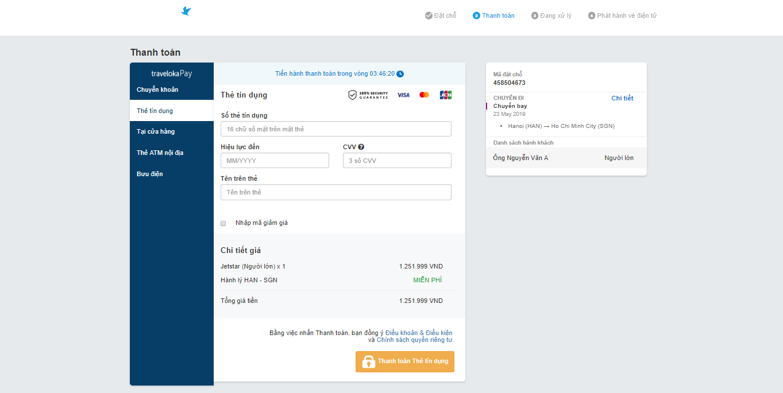

* Input Số thẻ tín dụng để điền số thẻ tín dụng
* Input Hiệu lực đến để nhập ngày hiệu lực của thẻ
* Input CVV để nhập số CVV (Card Verification Value) của thẻ
* Checkbox Nhập mã giảm giá để chọn mã giảm giá

+ Thanh toán bằng chuyển khoản

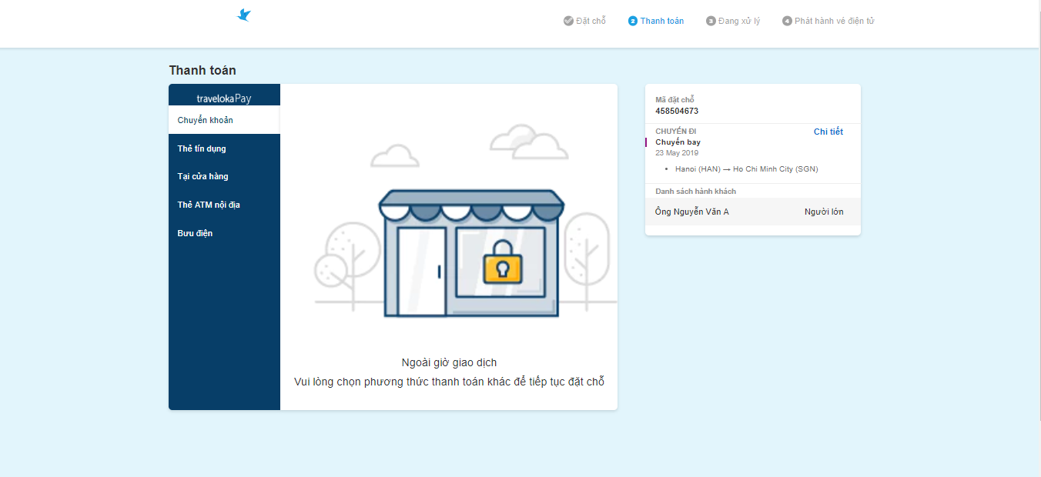

+ Thanh toán tại cửa hàng

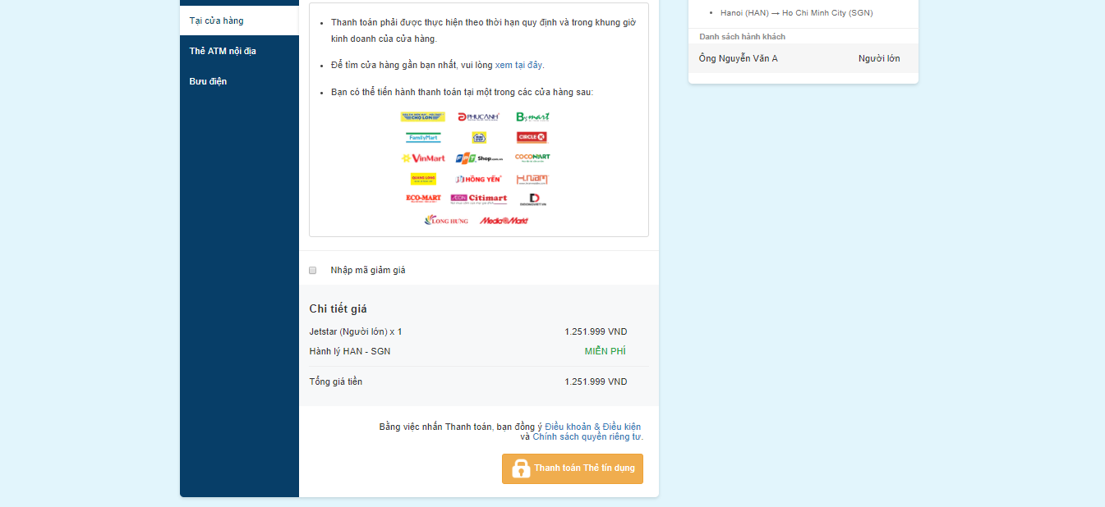

* Checkbox Nhập mã giảm giá để chọn mã giảm giá

+ Thanh toán bằng Thẻ ATM nội địa

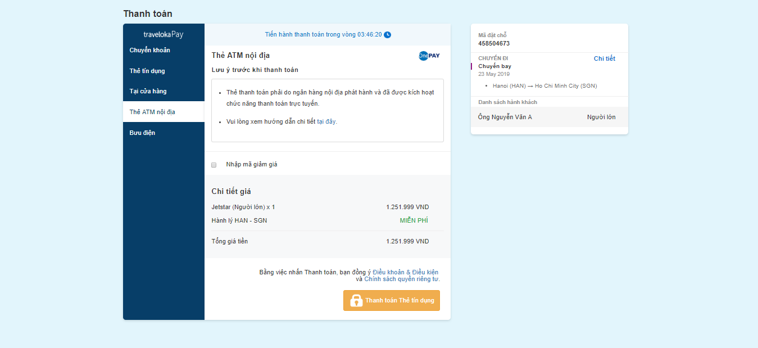

* Checkbox Nhập mã giảm giá để chọn mã giảm giá

+ Thanh toán bằng Bưu điện

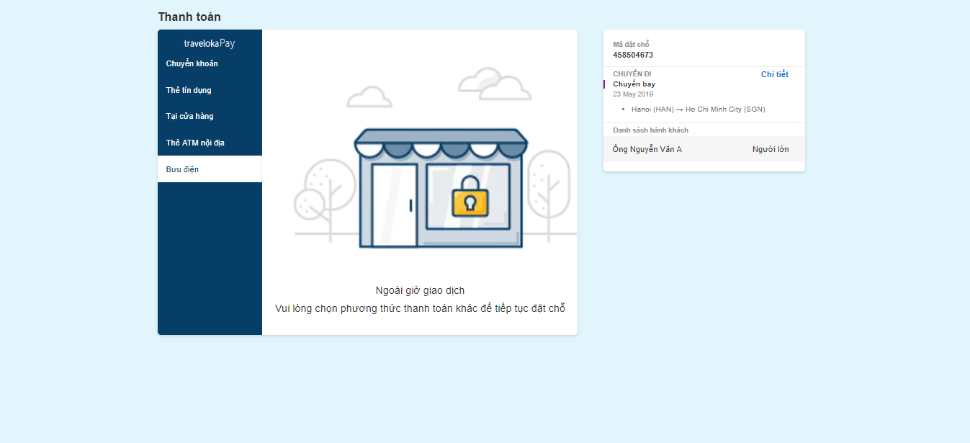

+ Khi click vào Chi tiết sẽ hiển thị Thông tin chuyến bay và hành khách

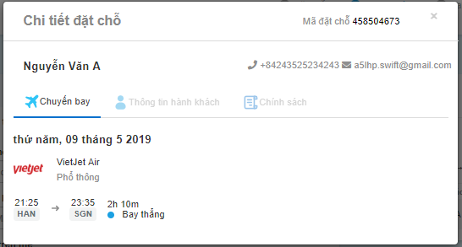

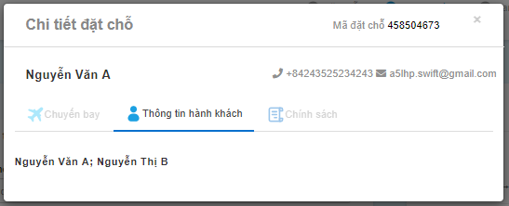

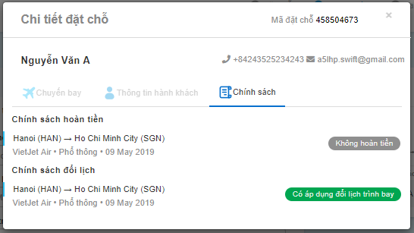

+ Click Thanh toán sẽ chuyển sang trang xác nhận thanh toán

* Giao diện xác nhận thanh toán

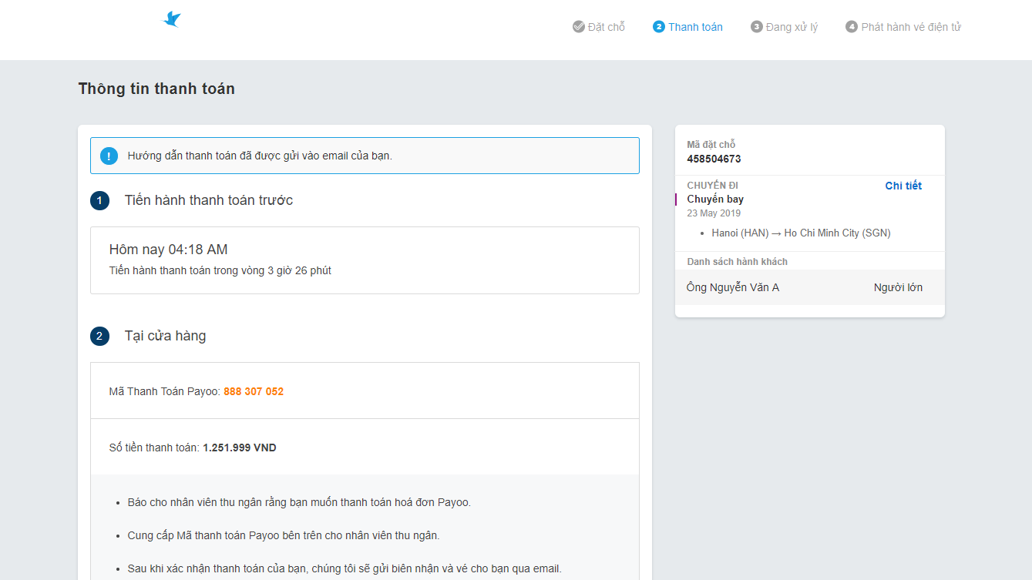

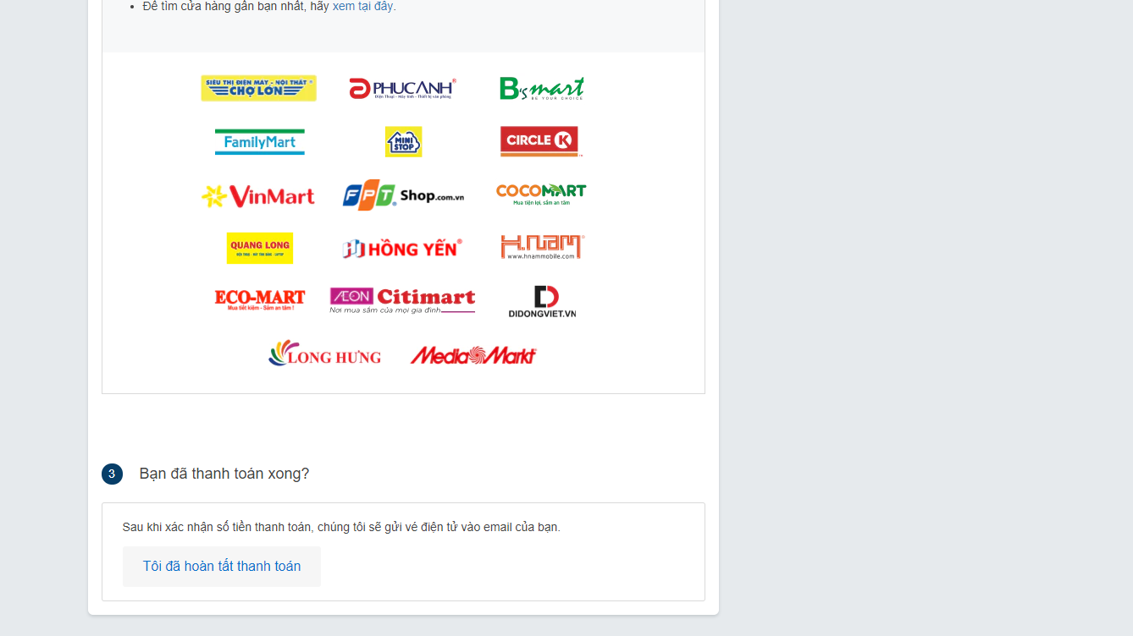

* Khi click vào Chi tiết sẽ hiển thị Thông tin chuyến bay và hành khách
* Khi click vào Tôi đã hoàn tất thanh toán sẽ chuyển sang trang xác thực thanh toán

* Giao diện xác thực thanh toán

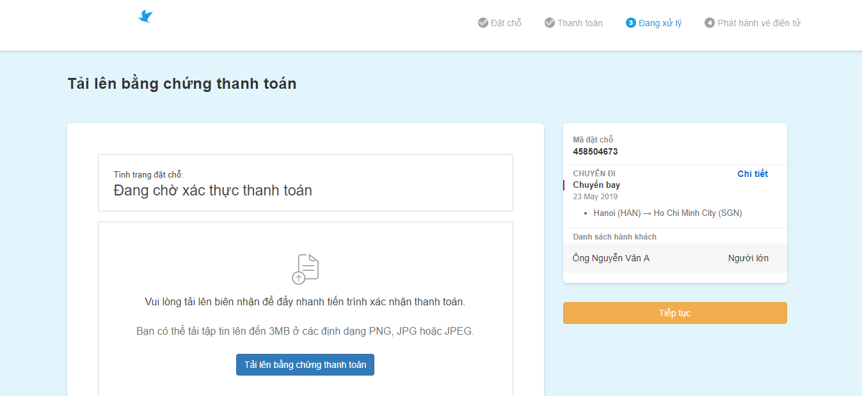

+ Khi click vào Tải lên bằng chứng thanh toán sẽ mở ra folder để chọn bằng chứng mà khách hàng đã thanh toán

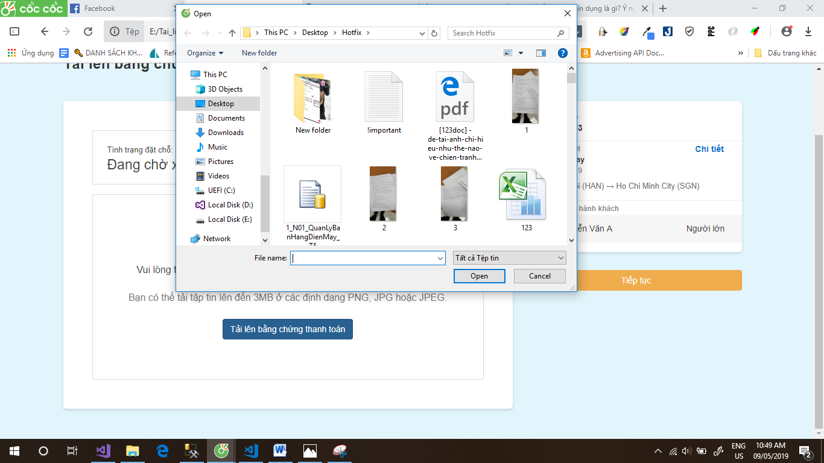

+ Khi click vào Chi tiết sẽ hiển thị Thông tin chuyến bay và hành khách Giao diện đặt vé thành công

+ Khi click vào Tiếp tục sẽ chuyển sang trang Hoàn tất thanh toán

* Giao diện hoàn tất thanh toán

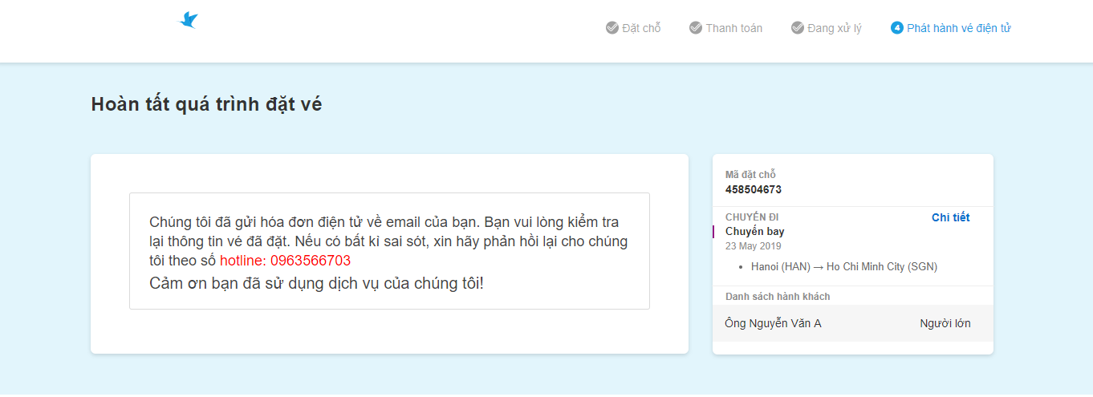

+ Khi click vào Chi tiết sẽ hiển thị Thông tin chuyến bay và hành khách Giao diện đặt vé thành công

#### b, Mô hình hoạt động

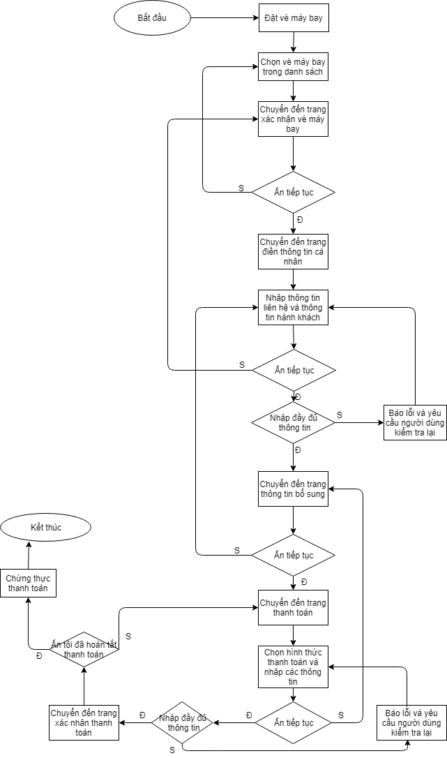

#### c, Kịch bản

|  |  |
| --- | --- |
| **Người dùng** | **Hệ thống** |
| Chọn 1 vé bất kì trong danh sách vé đã tìm kiếm | Chuyển đến trang xác nhận vé máy bay |
| Ấn thông tin chuyến bay | Hiện pop-up hiển thị thông tin chi tiết chuyến bay |
| Ấn chi tiết | Hiện pop-up hiển thị các thông tin bổ sung của chuyến bay |
| Ấn thêm khách sạn | Hiện pop-up cho tìm kiếm combo tiết kiệm (như chức năng tìm combo tiết kiệm) |
| Ấn thêm xe đưa đón sân bay quốc tế | Hiện pop-up cho tìm kiếm xe đưa đón (như chức năng tìm kiếm đưa đón sân bay) |
| Luồng 1: Người dùng ấn quay lại | Quay lại trang danh sách vé máy bay |
| Luồng 2: | Chuyển đến trang điền thông tin cá nhân |
| Nhập các thông tin liên hệ và thông tin hành khách |  |
| Ấn chi tiết | Hiện pop-up xem chi tiết thông tin chuyến bay |
| Luồng 2.1: Nhấn quay lại | Chuyển đến trang xác nhận vé máy bay |
| Luồng 2.2: Nhấn tiếp tục  Luồng 2.2.1: Nhập thiếu thông tin | Thông báo lỗi vào yêu cầu người dùng kiểm tra lại Các thông tin bị thiếu được tô viền đỏ |
| Luồng 2.2.2: Nhập đầy đủ thông tin | Chuyển đến trang thông tin bổ sung về chuyến bay |
| Ấn chi tiết | Hiện pop-up xem chi tiết thông tin chuyến bay |
| Ấn thay đổi ở thông tin liên hệ | Hiện các ô nhập liệu để người dùng thay đổi thông tin liên hệ |
| Ấn thay đổi ở thông tin hành khách | Hiện các ô nhập liệu để người dùng thay đổi thông tin hành khách |
| Chọn các thông tin về hành lí | Tính toán tiền phải trả cho người dùng |
| Luồng 2.2.2.1: Nhấn quay lại | Quay lại trang điền thông tin cá nhân |
| Luồng 2.2.2.2: Nhấn tiếp tục | Chuyển đến trang thanh toán |
| Chọn các hình thức thanh toán | Hiện ra các thông tin ứng với hình thức thanh toán được chọn |
| Nhập các thông tin về hình thức thanh toán |  |
| Ấn chi tiết | Hiện pop-up xem chi tiết thông tin chuyến bay |
| Luồng 2.2.2.2.1: Nhấn quay lại | Chuyển đến trang thông tin bổ sung |
| Luồng 2.2.2.2.2: Nhấn tiếp tục  Luồng 2.2.2.2.2.1: Nhập thiếu thông tin | Thông báo lỗi vào yêu cầu người dùng kiểm tra lại Các thông tin bị thiếu được tô viền đỏ |
| Luồng 2.2.2.2.2.2: Nhập đầy đủ thông tin | Chuyển đến trang xác nhận thanh toán |
| Luồng 2.2.2.2.2.2.1: Nhấn quay lại | Trở về trang thanh toán |
| Luồng 2.2.2.2.2.2.2: Ấn Tôi đã hoàn tất thanh toán | Chứng thực thanh toán |
|  | Xuất hóa đơn điện tử |

#### d, Phân tích khả năng gây lỗi của người dùng:

|  |  |
| --- | --- |
| **Khả năng gây lỗi** | **Cách khắc phục** |
| Người dùng không nhập Họ hoặc nhập Họ là tiếng Việt có dấu | Khi người dùng ấn tiếp tục thì sẽ kiểm tra, nếu người dùng không nhập hoặc nhập vào tiếng Việt có dấu sẽ báo lỗi và tô viền đỏ |
| Người dùng không nhập Tên đệm & Tên hoặc nhập Tên đệm & Tên là tiếng Việt có dấu | Khi người dùng ấn tiếp tục thì sẽ kiểm tra, nếu người dùng không nhập hoặc nhập vào tiếng Việt có dấu sẽ báo lỗi và tô viền đỏ |
| Người dùng không nhập SĐT | Khi người dùng ấn tiếp tục thì sẽ kiểm tra, nếu người dùng không nhập SĐT sẽ báo lỗi và tô viền đỏ |
| Người dùng nhập SĐT có chứ kí tự không phải là số | Không cho phép người dùng nhập kí tự khác kí tự số |
| Người dùng không chọn danh xưng | Khi người dùng ấn tiếp tục thì sẽ kiểm tra, nếu người dùng không chọn danh xưng sẽ báo lỗi vào tô viền đỏ |
| Người dùng không chọn ngày, tháng, năm sinh | Khi người dùng ấn tiếp tục thì sẽ kiểm tra, nếu người dùng không chọn ngày, tháng, năm sinh thì sẽ báo lỗi và tô viền đỏ |
| Người dùng chọn ngày, tháng, năm sinh dưới 12 tuổi | Chỉ hiển thị các năm sinh thỏa mãn từ 12 tuổi trở lên để người dùng chọn |
| Người dùng không nhập Số thẻ tín dụng | Khi người dùng ấn thanh toán thì sẽ kiểm tra, nếu người dùng không nhập số thẻ tín dụng sẽ báo lỗi và tô viền đỏ |
| Người dùng nhập Số thẻ tín dụng có chứa kí tự khác chữ số hoặc nhập quá 16 chữ số | Chỉ cho phép người dùng nhập kí tự số và tối đa 16 kí tự |
| Người dùng không nhập Thời gian hiệu lực của thẻ hoặc nhập sai định dạng | Khi người dùng ấn thanh toán thì sẽ kiểm tra, nếu người dùng không nhâp thời gian hiệu lực của thẻ hoặc nhập sai định dạng sẽ báo lỗi và tô viền đỏ |
| Người dùng không nhập 3 số CVV | Khi người dùng ấn thanh toán thì sẽ kiểm tra, nếu người dùng không nhập 3 số CVV thì sẽ báo lỗi vào tô viền đỏ |
| Người dùng nhập quá 3 kí tự của CVV hoặc có nhập kí tự khác chữ số | Chỉ cho phép người dùng nhập kí tự số và tối đa 3 kí tự |
| Người dùng không nhập tên trên thẻ | Khi người dùng ấn thanh toán thì sẽ kiểm tra, nếu người dùng không nhập tên trên thẻ thì sẽ báo lỗi và tô viền đỏ |

### * Chức năng đặt vé – Đỗ Văn Tùng

#### a, Mô hình giao diện:

Màn hình tìm kiếm:

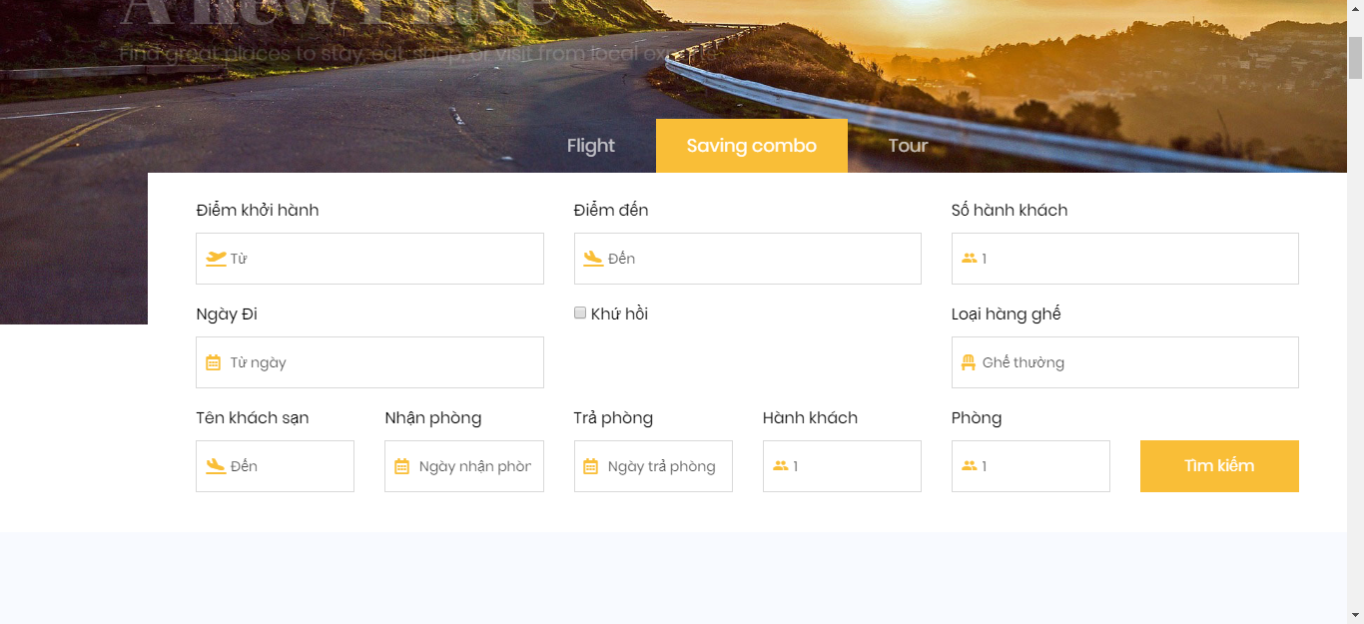

Điểm khởi hành và điểm đến là các ô Select để lựa chọn điểm Khởi hành và điểm Đến

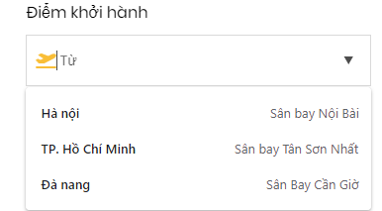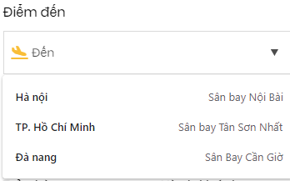

Số hành khách là ô Select cho khách hàng chỉ được lựa chọn số từ 1 trở lên(tránh việc người sử dụng điền số <= 0)

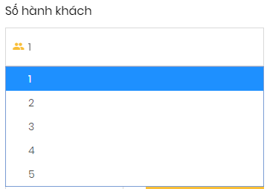

Nếu khách hàng đi Khứ hồi thì tích vào checkbox Khứ hồi , ô input chọn Ngày khứ hồi sẽ hiện ra.

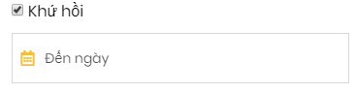

Loại hàng ghế là ô Select để khách hàng chọn Loại ghế khi lên máy bay

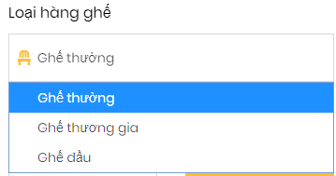

Ngày đi là ô input kiểu Date để khách hàng chọn ngày

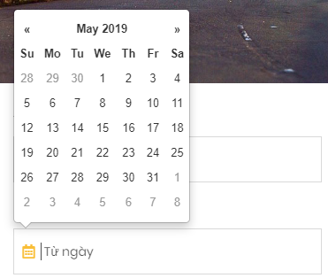

Tên khách sạn là ô Select để khách hàng chọn khách sạn ở nơi đến

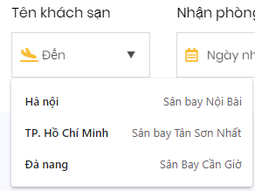

Ngày nhận phòng là ô input kiểu Date để khách hàng chọn ngày, tương tự như vậy với Ngày trả phòng

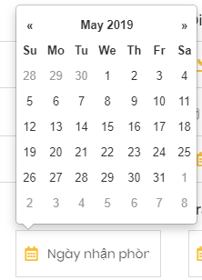

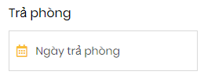

Số hành khách và phòng là ô Select cho khách hàng chỉ được lựa chọn số từ 1 trở lên(tránh việc người sử dụng điền số <= 0)

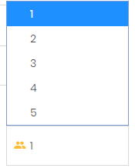

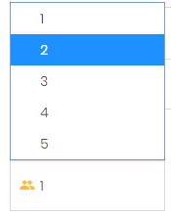

Sau khi ấn button Tìm kiếm sẽ ra màn hình Combo tiết kiệm

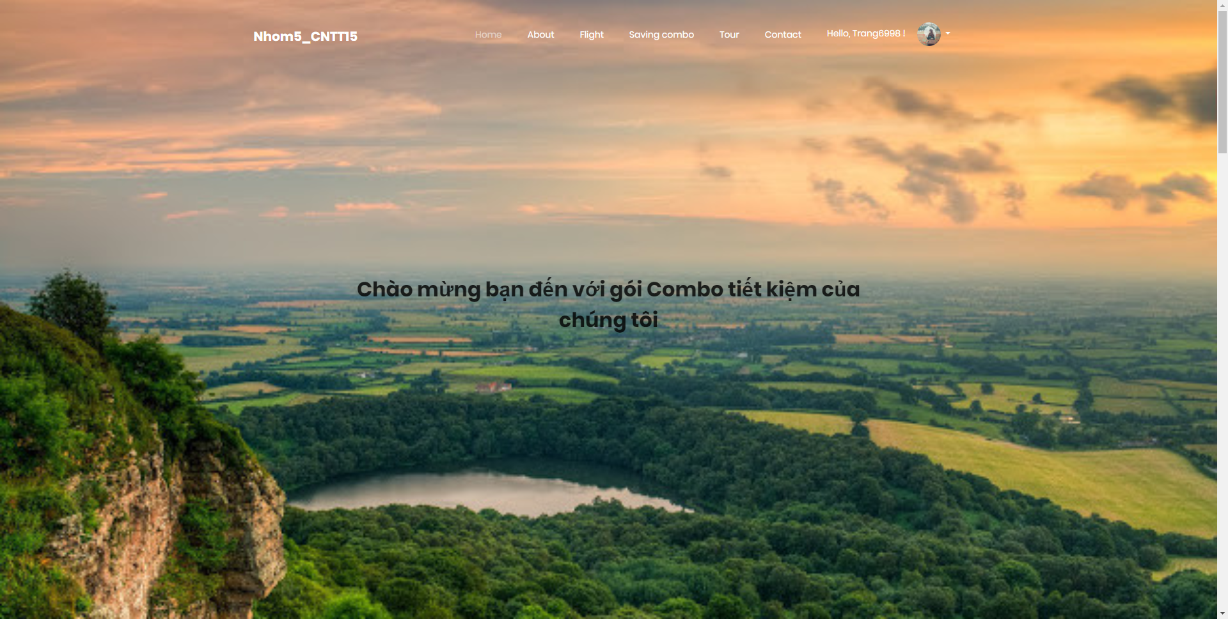

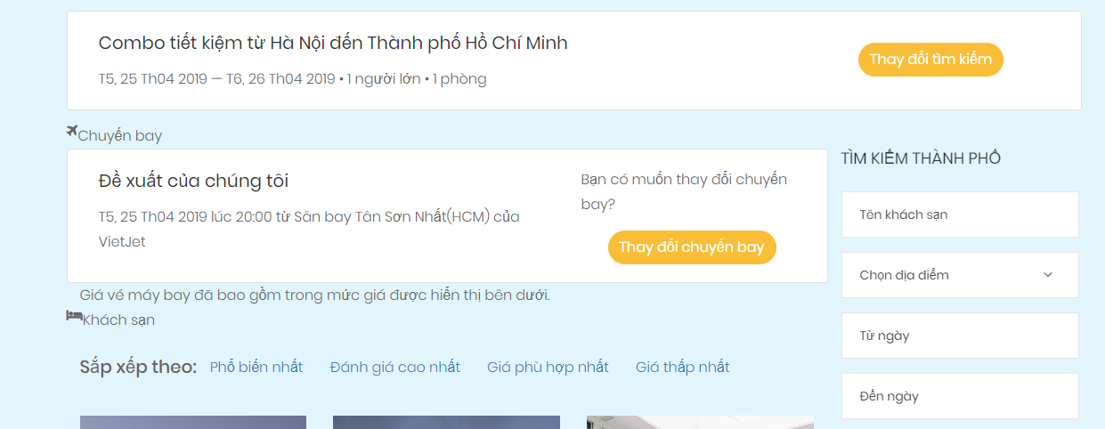

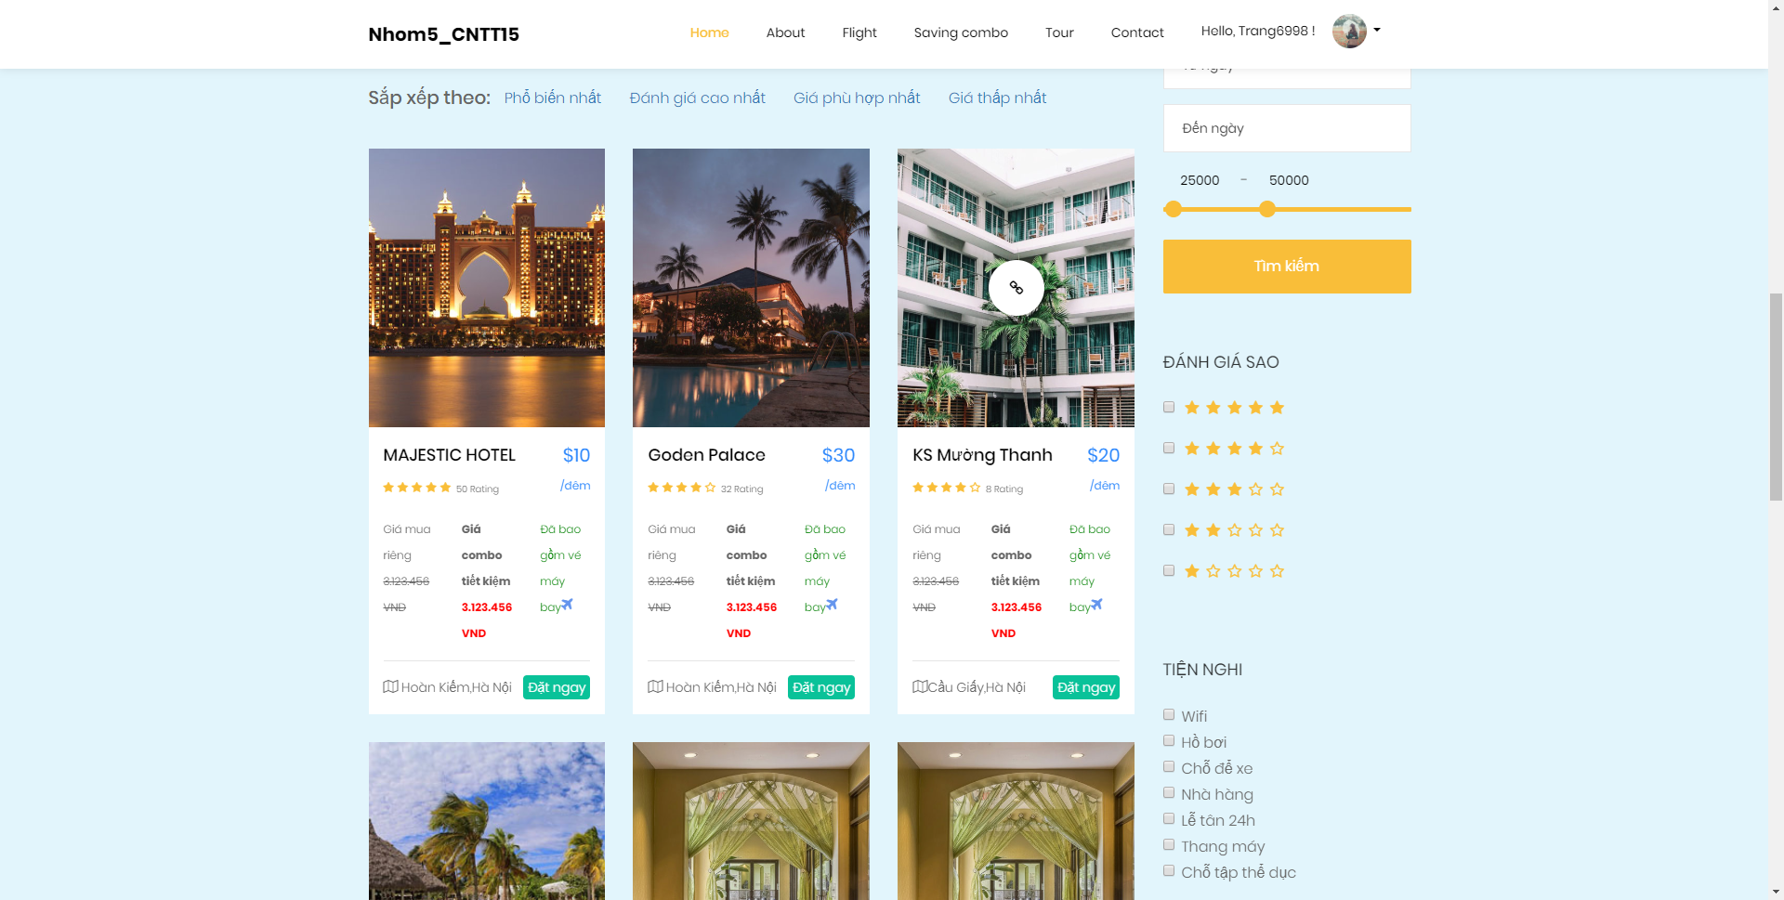

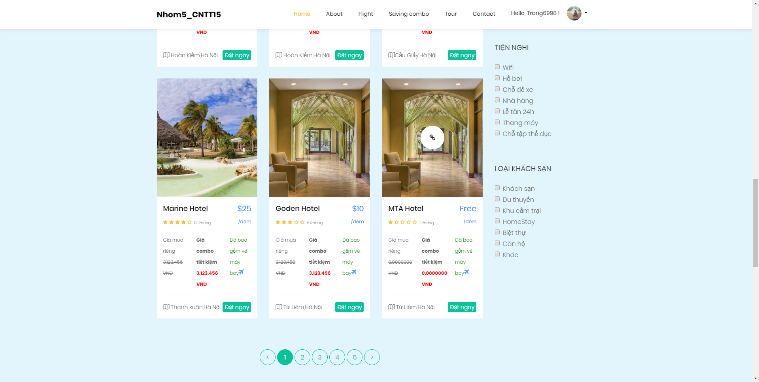

Phần đầu tiên của màn hình Combo tiết kiệm là hiện thông tin của chuyến bay mà khách hàng vừa chọn



Nếu hành khách có nhu cầu thay đổi tìm kiếm của mình có thể ấn vào button Thay đổi tìm kiếm để hiện modal sau:

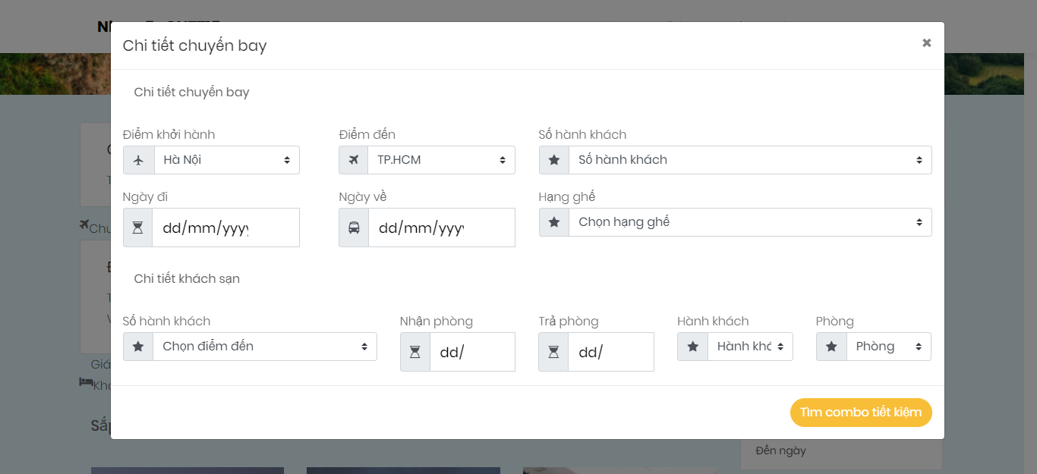

Các trường của modal tương tự như các trường của màn hình tìm kiếm, khi ấn vào Modal , các thông tin chuyến bay của khách hàng sẽ được điền sẵn vào các trường.

Chương trình sẽ đưa ra đề xuất dựa vào các tiêu chí đã chọn của hành khách

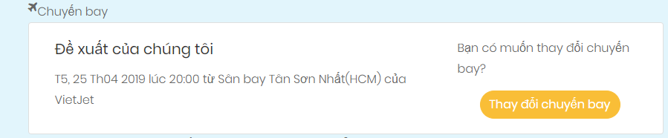

Nếu khách hàng đồng ý với đề xuất thì ấn vào button Thay đổi chuyến bay thì chương trình sẽ chuyển sang màn hình danh sách vé giống như khi ấn Tìm kiếm Vé máy bay và chuyến bay đề xuất sẽ được đưa lên đầu danh sách.

Đây là bộ lọc và tìm kiếm :

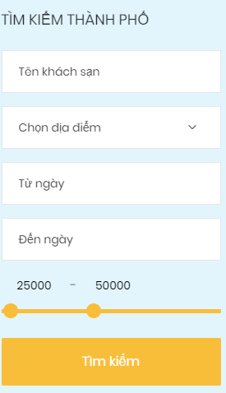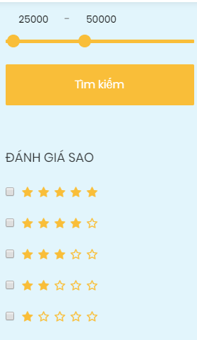

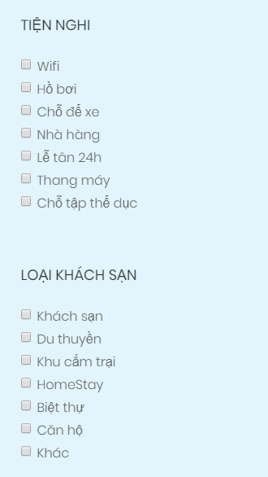

Với tìm kiếm thành phố: Nhập tên khách sạn, Chọn địa điểm(ô Select để chọn địa điểm), Từ ngày và đến ngày là ô input kiểu Date, Gía tiền thì là ô input dạng có thể kéo được và button Tìm kiếm sau khi điền các tiêu chí Tìm kiếm.

Với bộ lọc thì có các tiêu chí với các ô CheckBox Như đánh giá sao, tiện nghi và loại khách sạn.

Đây là Bộ Sắp xếp và danh sách vé: sắp xếp có các tiêu chí là Phổ biến nhất, đánh giá cao nhất, giá phù hợp nhất và giá thấp nhất.

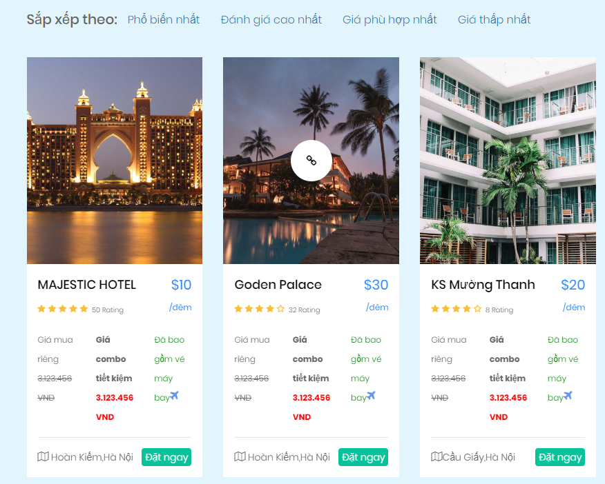

Trong từng Combo tiết kiệm sẽ hiển thị ảnh khách sạn, tên khách sạn, Rating, giá trung bình, Gía mua riêng, Gía combo tiết kiệm, đã bao gồm vé máy bay hay tiêu chí gì khác,địa chỉ khách sạn. Để xem chi tiết Combo tiết kiệm và đặt vé thì khách hàng ấn vào ảnh hoặc button Đặt ngay, chương trình sẽ hiển thị Màn hình Chi tiết combo tiết kiệm.

Màn hình chi tiết combo tiết kiệm



Hình ảnh về khách sạn gồm nhiều ảnh

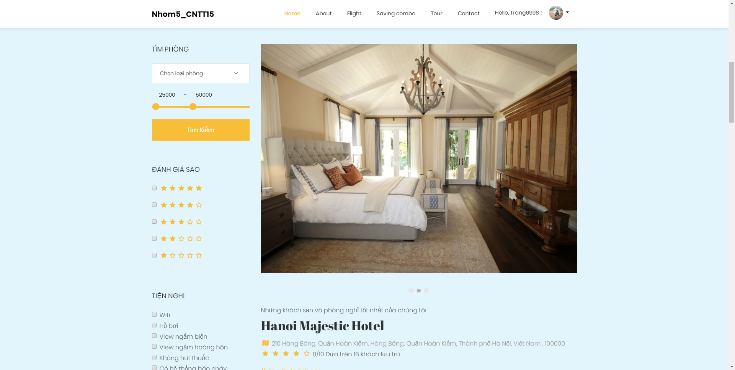

Thông tin mô tả về khách sạn

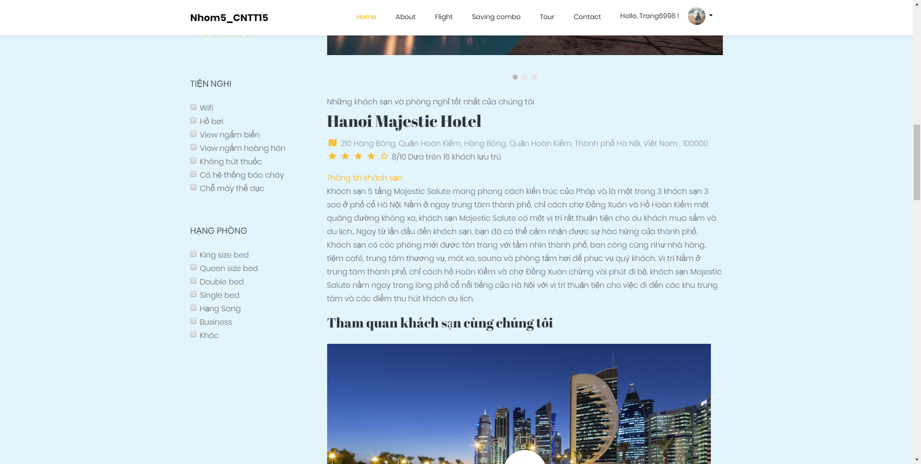

Video giởi thiệu về khách sạn

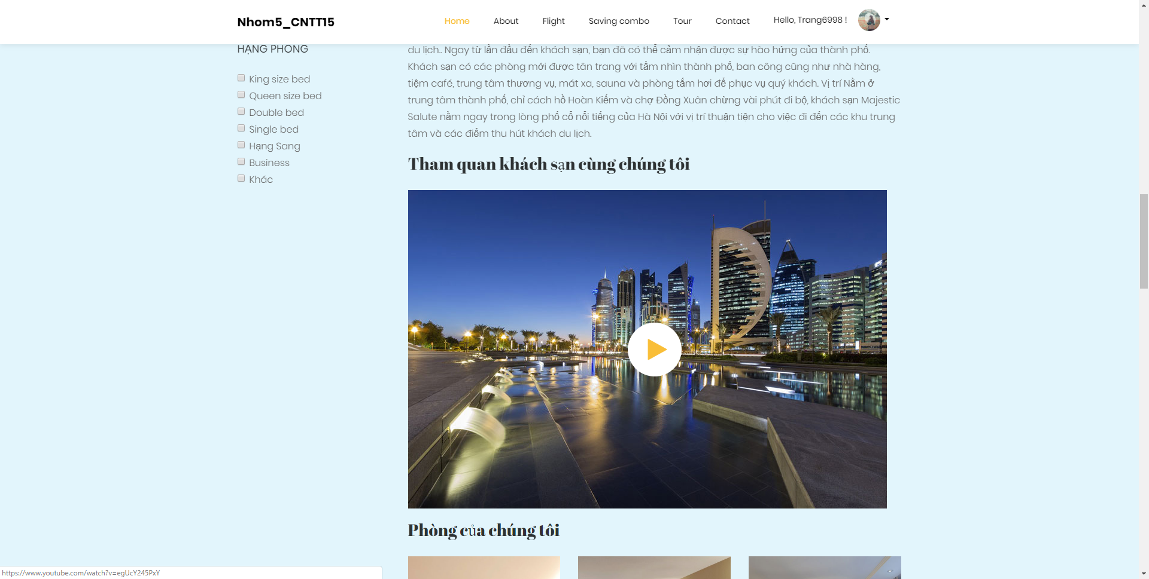

Các phòng của khách sạn gồm các thông tin là: Tên phòng, giá trung bình của phòng, Rating, loại giường trong phòng, số phòng loại này còn trống, tiện ích nổi bật(dịch vụ nổi bật) đi kèm khi đặt phòng. Nếu khách hàng cảm thấy ưng ý thì sẽ ấn đặt ngay để chương trình chuyển sang màn hình đặt vé

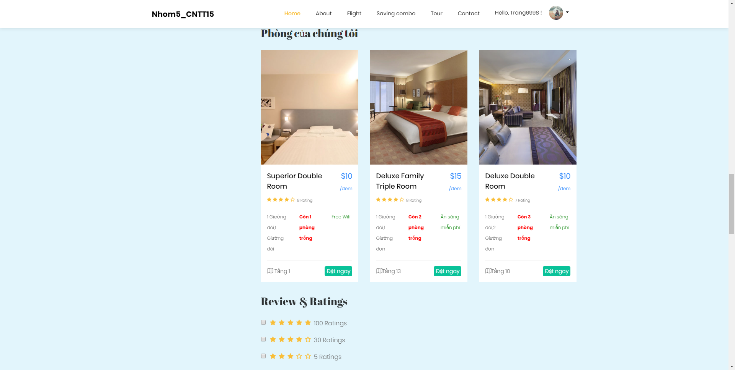

Review and Rating của khách sạn

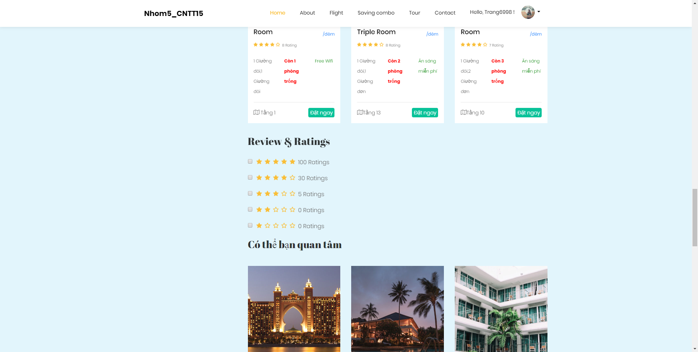

Các khách sạn gần như tiêu chí của khách hàng đề ra:

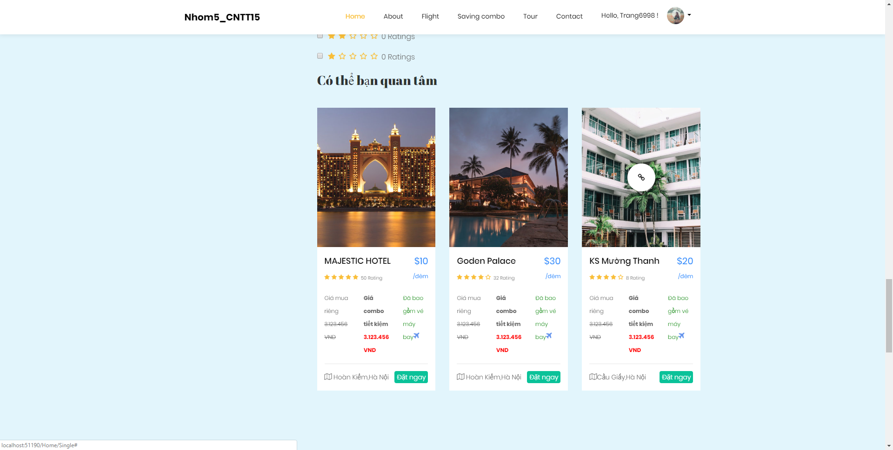

Đây là bộ tìm kiếm và lọc

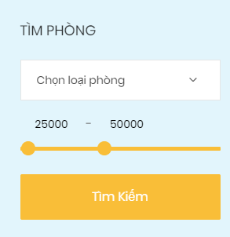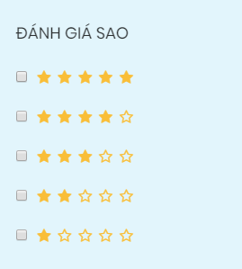

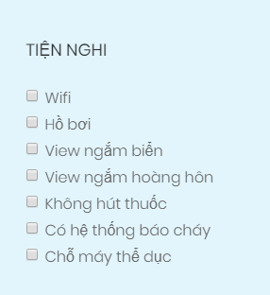

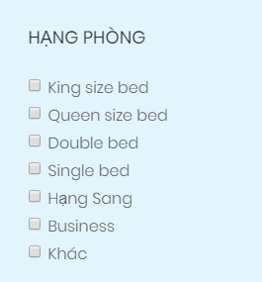

Tìm kiếm thì có chọn loại phòng(ô Select) và giá của phòng(input để kéo).

Bộ lọc thì có các tiêu chí với các ô Checkbox là đánh giá sao, tiện nghi và hạng phòng.

#### b, Mô hình hoạt động(do ảnh lớn nên cắt thành 3 ảnh):

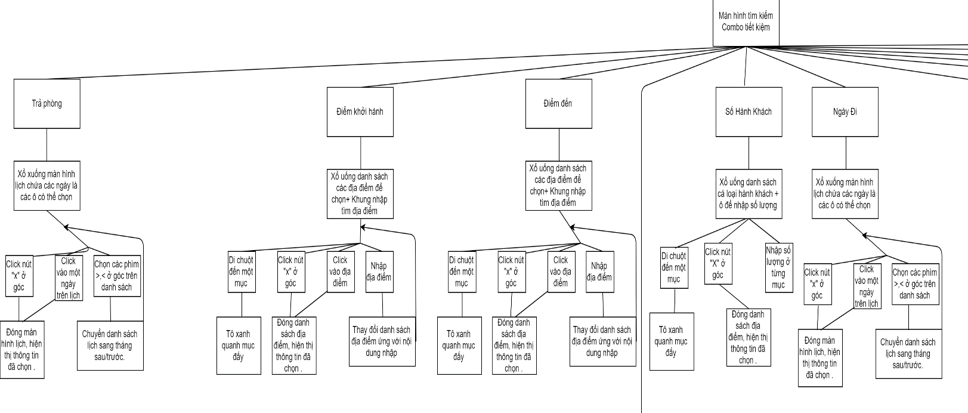

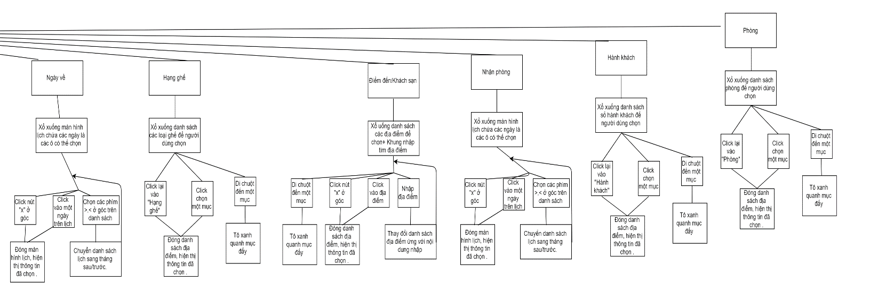

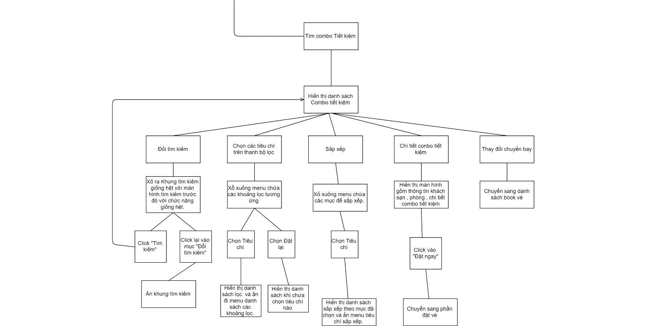

#### c, Kịch bản:

|  |  |
| --- | --- |
| **Người dùng** | **Hệ thống** |
| Ấn nút Tìm kiếm khách sạn | Nếu hệ thống tìm thấy combo sẽ xuất hiện màn hình danh sách khách sạn kèm thông tin combo  tiết kiệm,bộ lọc, gợi ý chuyến bay tốt nhất,…    Nếu hệ thống không tìm thấy combo thì sẽ xuất hiện thông báo là không tìm thấy, mời khách hàng vui lòng chọn lại thông tin chuyến bay. |
| Luồng 1: Đống ý với chuyến bay mà chương trình đề xuất và ấn vào thay đổi chuyến bay | Chương trình quay về màn hình chọn chuyến bay và có thể giúp khách hàng chọn nhanh hơn bằng cách đưa chuyến bay vừa gợi ý lên đầu danh sách để khách hàng có thể chọn luôn. |
| Luồng 2 : Khách hàng đồng ý với chuyến bay của mình đưa ra từ đầu và tiếp tục thao tác với danh sách combo tiết kiệm tìm được bằng bộ lọc và tìm kiếm |  |
| 2.1:Sử dụng bộ lọc | Chương trình sẽ đưa ra nhiều tiêu chí lọc cho khách hàng lựa chọn:  Số sao: 1->5  Gía tiền trong khoảng bao nhiêu  Các dịch vụ và tiện nghi của khách sạn: Wifi,Hồ bơi,thang máy, nhà hàng,…  Có thể cho khách hàng chọn loại khách sạn:Là khu nghỉ dưỡng,Là nhà nghỉ, Là khách sạn,… |
| 2.1.1: Khách hàng chọn xong và ấn Áp dụng | Danh sách combo tiết kiệm sẽ được lọc theo tiêu chí của khách hàng.  Trong lúc tìm kiếm có thể hiện lên biểu tượng đang load và dòng chữ *Chúng tôi đang tìm kiếm*  *combo tốt nhất cho bạn…* |
| 2.2.Sử dụng bộ tìm kiếm | Chương trình sẽ có các tiêu chí tìm kiếm là : Tìm kiếm theo tên khách sạn, địa điểm mong muốn,  Thời gian,giá |
| 2.2.1 Khách hàng chọn cái mình muốn tìm kiếm | Danh sách combo tiết kiệm sẽ được tìm kiếm theo tiêu chí của khách hàng.  Trong lúc tìm kiếm có thể hiện lên biểu tượng đang load và dòng chữ *Chúng tôi đang tìm kiếm combo tốt nhất cho bạn…* |
| Luồng 3: Khách hàng không sử dụng bộ lọc tìm kiếm và | Chương trình vẫn đưa ra danh sách khách sạn và combo tiết kiệm ban đầu |
| Khách hàng chọn vào combo tiết kiệm phù hợp | Chương trình sẽ xuất hiện màn hình bao gồm:  - Thông tin khách sạn có: hình ảnh,số sao,điểm tiện lợi,địa chỉ,.. - Thông tin loại phòng phù hợp với tiêu chí chọn khách sạn ban đầu và số phòng loại này còn trống  - Tông giá tiền sau khi chọn phòng phù hợp  - Button Đặt Ngay để đặt ngay Combo tiết kiệm này và Vui lòng chọn phòng khác(Nếu số phòng loại này còn = 0 thì button Đặt Ngay sẽ bị disabled đi còn nếu số phòng loại này > 0 thì button Vui lòng chọn phòng khác sẽ bị disabled) - Đánh giá và bình luận của khách hàng |
| Luồng 1: Khách hàng chọn vào ĐẶT NGAY | Chương trình hiển thị lại chi tiết combo tiết kiệm vừa đặt kèm khách sạn và phòng, cùng vơi giá tiền |
| Luồng 2: Khách hàng chọn vào Vui lòng chọn phòng khách | Quay về màn hình chọn phòng |

#### d, Khả năng tạo lỗi

|  |  |
| --- | --- |
| Lỗi | Cách khắc phục |
| Xóa không nhập điểm đến/đi | Mặc định tìm kiếm Hà Nội/ Sài gòn |
| Không nhập số lượng người hoặc số lượng người bằng không | Mặc định số lượng người lớn là 1, việc tăng giảm lượng người chỉ được thực hiện bằng các phím +, - đặt ở bên cạnh mỗi loại hành khách và không thể giảm xuống dưới một với loại khách người lớn. |
| Không đi chuyến khứ hồi nhưng vẫn chọn ngày về. | Hiển thị một ô “Khứ hồi” để người dùng tích vào đó. Khi tích vào thì mới hiển thị ngày về để nhập còn bỏ tích thì sẽ ẩn đi. |
| Người dùng nhập ngày sai định dạng, nhập ngày trước ngày hiện tại hoặc ngày về trước ngày đi,trả phòng trước nhận phòng | Hiển thị bảng Lịch chỉ cho phép chọn các ngày trong lịch chứ không cho phép nhập ngày bằng tay, và khi chọn ngày đi hoặc ngày nhận phòng rồi thì khi nhập ngày trả phòng hoặc ngày về thì phải disable các ngày trước đi |
| Nhập điểm đi trùng vơi điểm đến | Đổi màu viền của khung điểm đến, thông báo lỗi ngay tại khung đó. |
| Chưa nhập gì đã chọn Tìm kiếm | Alert báo người dùng phải nhập đầy đủ các thông tin để tìm kiếm Combo |

### * Chức năng đặt Tour du lịch – Nguyễn Thị Huyền Trang

#### a, Mô hình giao diện

* Giao diện chính

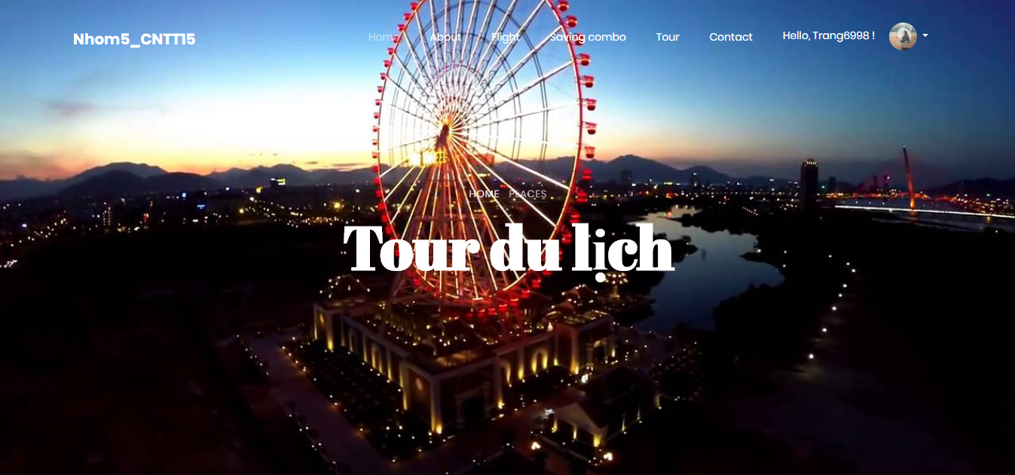

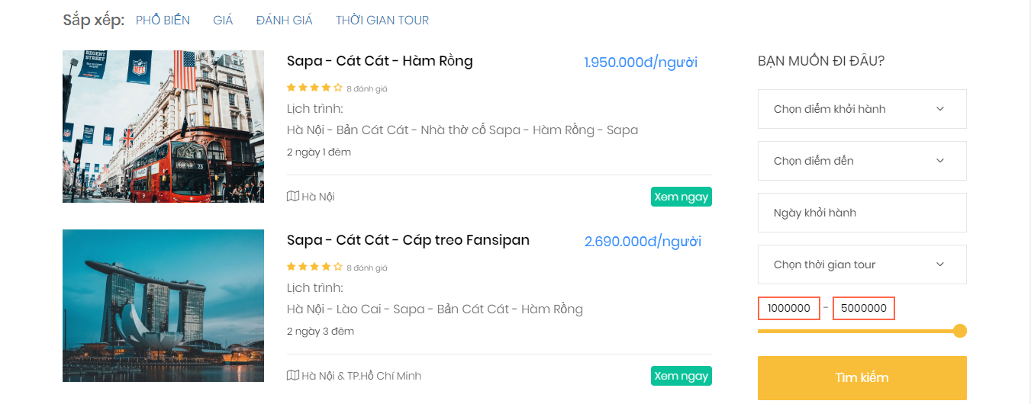

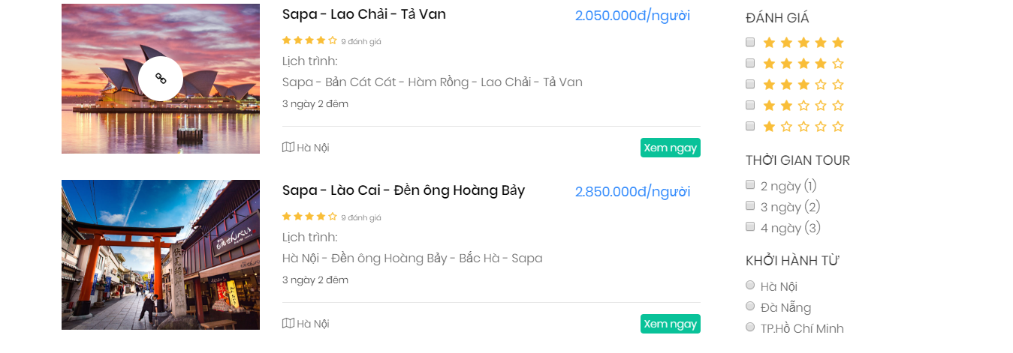

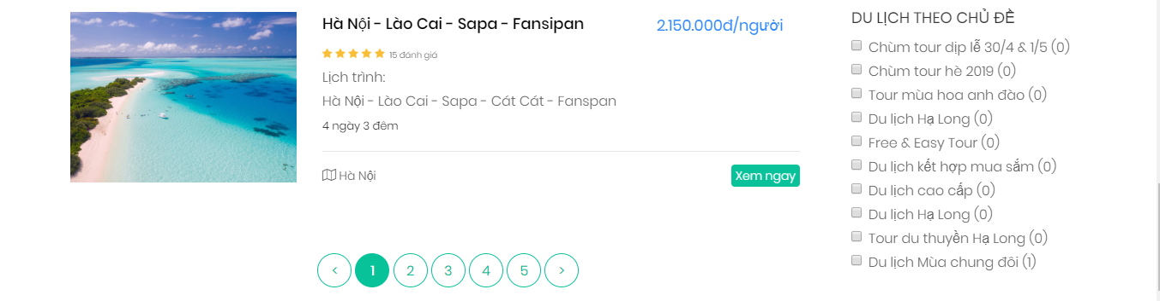



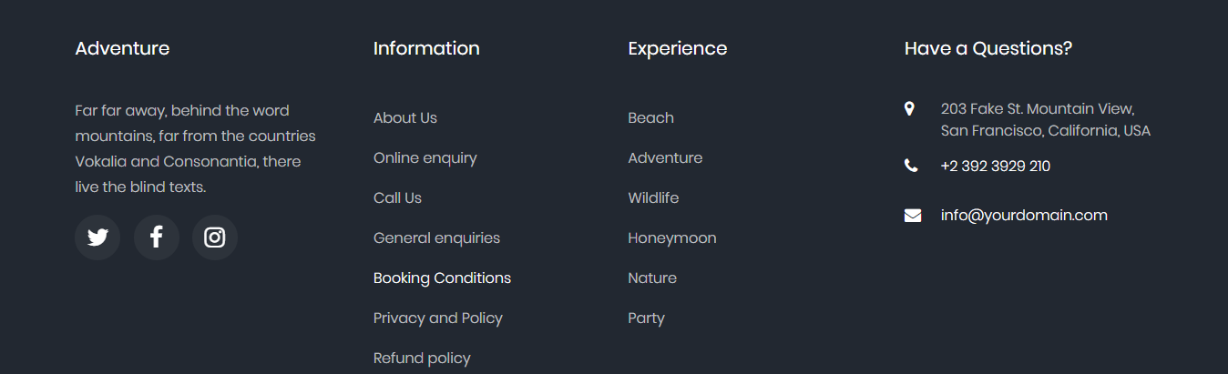

Giao diện chính bao gồm các phần:

* Header - thanh menu điều hướng và footer – thông tin liên hệ, đăng ký nhận khuyến mãi
* Danh sách các tour hiện có sắp xếp theo độ phổ biến, phân trang 10 bản ghi / trang
* Tìm kiếm tour
* Bộ lọc
* Sắp xếp
* Chi tiết tour

**\* Header - thanh menu điều hướng và footer – thông tin liên hệ, đăng ký nhận khuyến mãi**





- Đây là layout của web site, sẽ xuất hiện trên tất cả các màn hình của trang web, để phục vụ cho thao tác của người dùng, điều hướng qua lại giữa các trang mà không cần thiết phải quay về màn hình trang chủ mới có thể thực hiện thao tác

- Link “Nhom5_CNTT15” là điều hướng về trang chủ, là màn hình giao diện chính hiện tại, click vào link sẽ đưa người dùng về màn hình như mô tả phía trên. Điều hướng này cùng một chức năng với menu “Home”

- Menu “About” là điều hướng tới trang các thông tin, tin tức của website

- Menu “Flight” là điều hướng tới trang tìm kiếm và đặt vé máy bay thường.

- Menu “Saving Combo” là điều hướng tới trang tìm kiếm combo tiết kiệm.

- Menu “Tour” là điều hướng tới trang đặt tour du lịch.

- Menu “Contact” là điều hướng tới trang thông tin liên hệ của website

- Menu User là điều hướng đến các thao tác liên quan đến thông tin cá nhân của người dùng, đăng nhập/đăng xuất,…

- Footer chứa thông tin liên hệ và đăng ký nhận khuyến mãi:



**\* Danh sách các tour hiện có sắp xếp theo độ phổ biến, phân 10 bản ghi / trang**

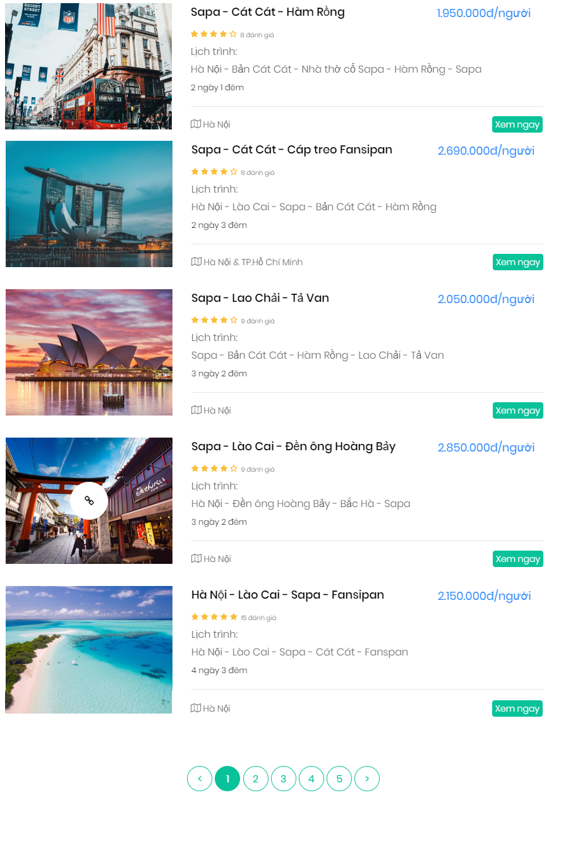

- Danh sách các tour được hiển thị theo từng dòng, gồm tên tour, lịch trình, thời gian và điểm xuất phát cùng giá thành / người khiến khách hàng dễ quan sát và nắm được các thông tin quan trọng về từng tour

- Danh sách hiển thị ra là các tour đã có trong csdl, được phân trang 10 bản ghi/trang giúp người đọc dễ quan sát, không phải scroll quá nhiều, tránh get dữ liệu quá tải

* **Giao diện tìm kiếm tour**

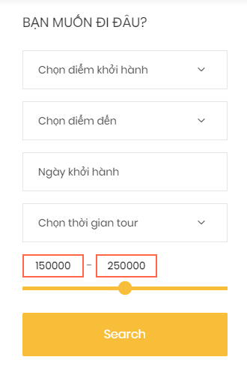

* Giao diện tìm kiếm được đặt bên phải và song song với danh sách tour để người đọc dễ dàng tìm kiếm tour theo các tiêu chí một các dễ dàng và tiện lợi
* Các tiêu chí bao gồm: điểm khởi hành, điểm đến, ngày khởi hành, thời gian tour, khoảng giá
* Ấn “Tìm kiếm” để thực hiện tìm kiếm tour theo các tiêu chí, danh sách tour được hiển thị lại sau khi tìm

**\* Giao diện bộ lọc:**

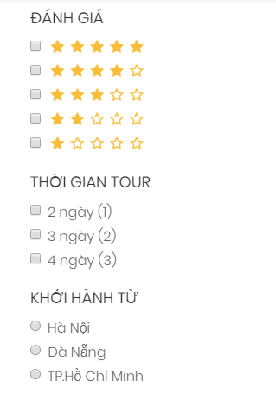

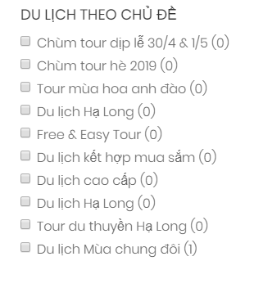

* Bộ lọc tour đặt dưới giao diện tìm kiếm, bên phải và song song với danh sách tour để người dùng dễ dàng thao tác
* Bộ lọc gồm lọc theo đánh giá, thời gian tour, địa điểm khởi hành và loại chủ đề
* Với mỗi loại bộ lọc, người dùng chọn 1 hoặc nhiều tiêu chí, sau mỗi thao tác click một tiêu chí, danh sách tour sẽ được hiển thị lại theo yêu cầu

**\* Giao diện sắp xếp**

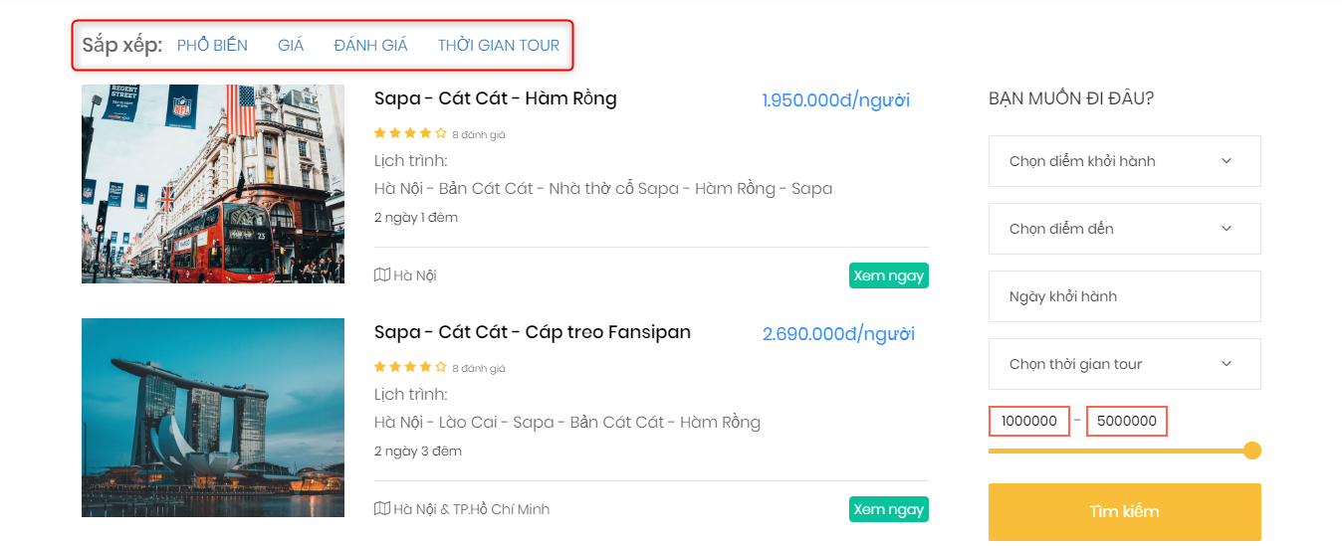

* Thanh sắp xếp nằm ngay trên danh sách tour, tương tự như bộ lọc, người dùng click chọn kiểu sắp xếp muốn áp dụng cho danh sách đang hiển thị
* Các loại sắp xếp bao gồm: Phổ biến, giá, đánh giá, thời gian tour
* Sau khi chọn loại sắp xếp, danh sách tour sẽ hiển thị lại và được sắp xếp theo yêu cầu của khách hàng

**\* Giao diện chi tiết tour**

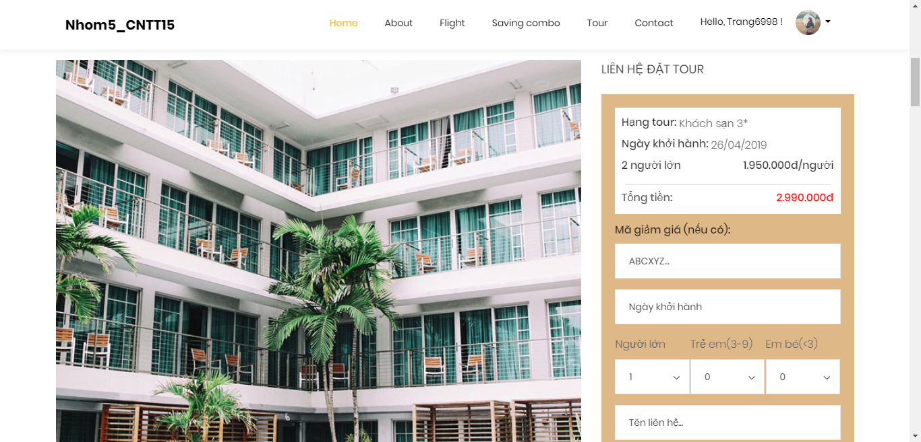

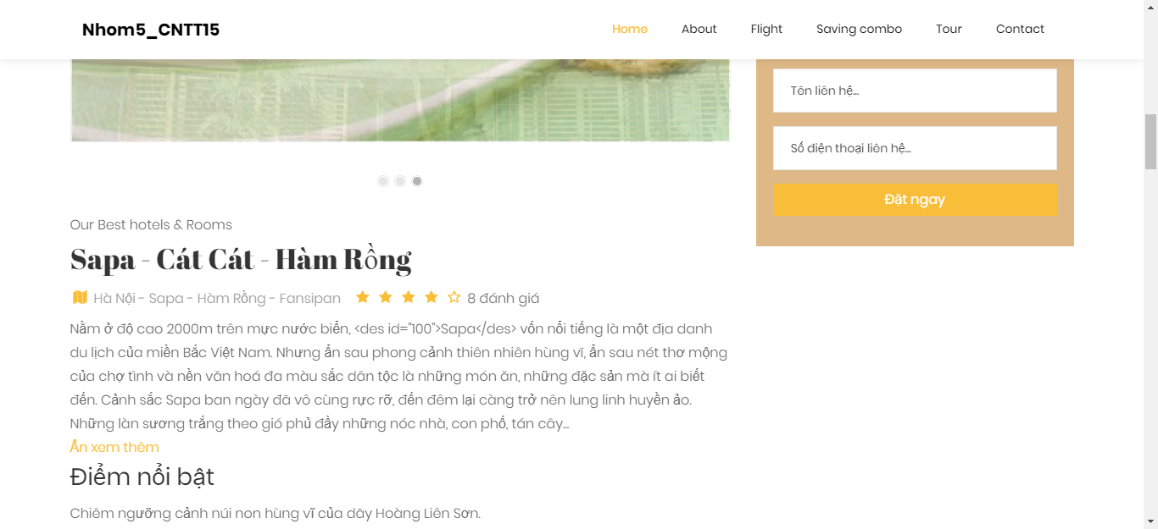

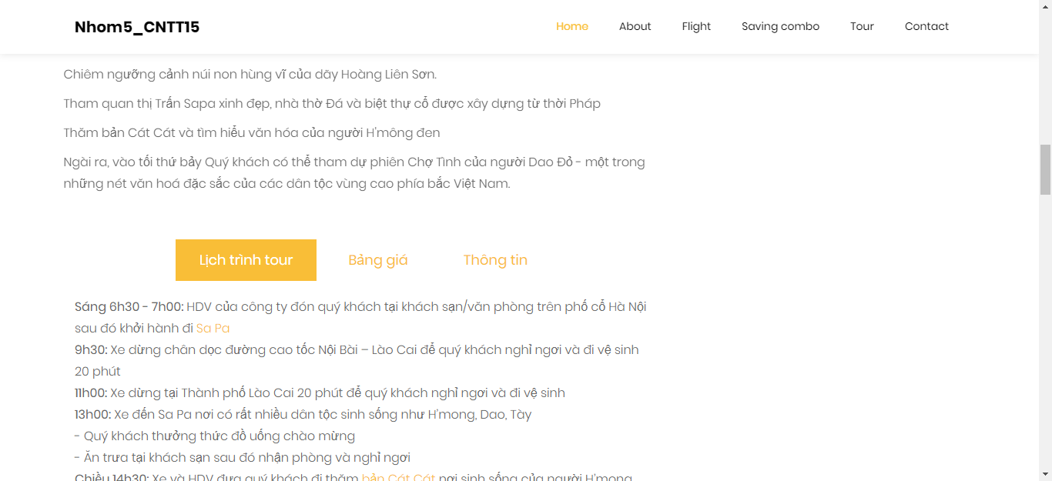

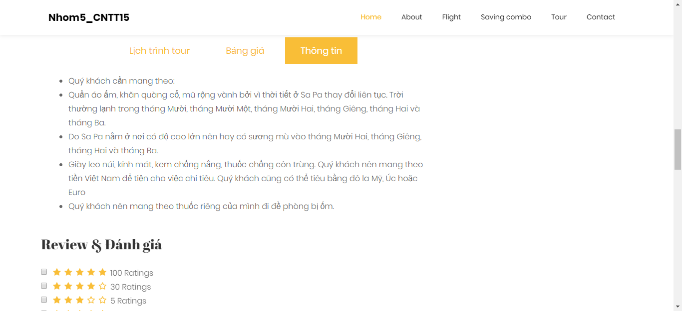

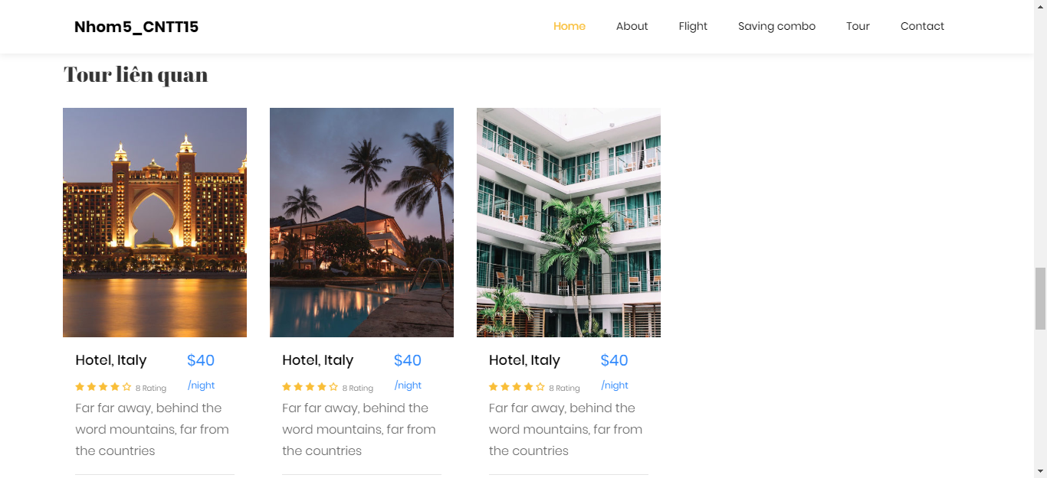

Giao diện chi tiết tour bao gồm :

* Header - thanh menu điều hướng và footer – thông tin liên hệ, đăng ký nhận khuyến mãi (tương tự giao diện danh sách)
* Bài viết, chi tiết về tour
* Danh sách các tour có liên quan
* Liên hệ đặt tour
* Xác nhận thông tin

* *Bài viết chi tiết về tour:*

Bài viết bao gồm ảnh cũng như bao gồm lịch trình tour/ Bảng giá/ Thông tin/ Đánh dấu lại. Các thông tin Lịch trình – Bảng giá – Thông tin được hiển thị theo dạng tab để dễ quan sát và không làm trang web bị phân tán thông tin quá dài

* *Danh sách các tour có liên quan*

Gợi ý các tour có liên quan đến tour người dùng đang theo dõi, phục vụ nhu cầu tìm kiếm nhanh của khách hàng

* *Liên hệ đặt tour*

Giao diện liên hệ đặt tour nằm phía bên phải song song với chi tiết tour để người dùng dễ dàng quan sát và thao tác.

Giao diện này gồm 2 phần:

+ Thông tin vắn tắt về đặt tour (Hạng tour, ngày khởi hành và số người đã chọn) và hiển thị tổng số tiền cần thanh toán cho tour

+ Vùng nhập dữ liệu để tiến hành đặt tour. Bao gồm:

- Mã giảm giá

- Ngày khởi hành ( nếu muốn đổi)

- Số người lớn/trẻ em/ em bé

- Tên liên hệ, số điện thoại và email liên hệ

- Ghi chú yêu cầu đặt tour

Chọn “Đặt ngay” để tiến hành đặt tour:

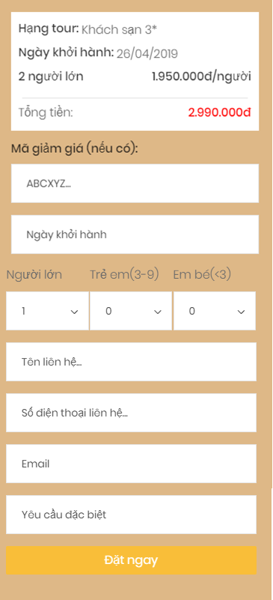

* *Giao diện Xác nhận thông tin và hoàn tất quá trình đặt tour*

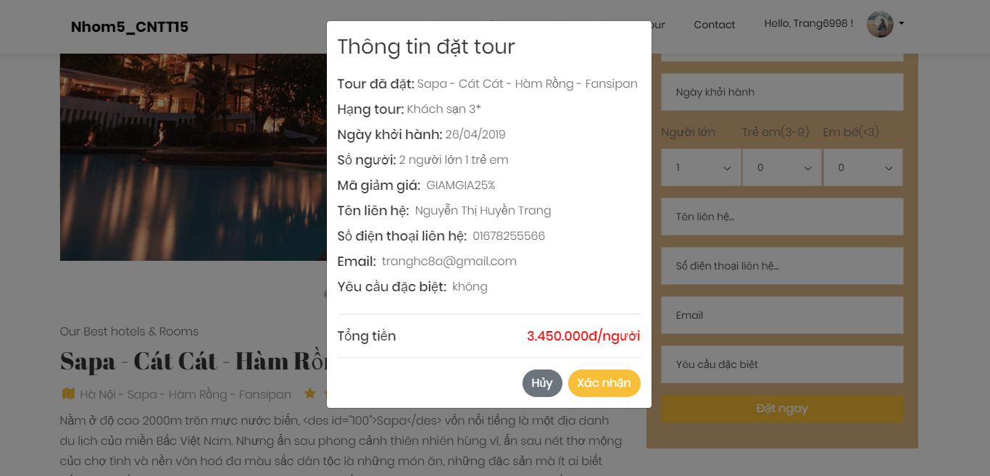

Modal hiện lên khi người dùng ấn “Đặt ngay”

Form hiển thị lại các thông tin người dùng đã nhập vào và tổng số tiền cần thanh toán. Mục đích để người dùng xác nhận lại thông tin thật chính xác trước khi đặt tour

* Nếu thông tin chưa chính xác, người dùng ấn “Hủy” để nhập lại thông tin ở giao diện *Liên hệ đặt tour*
* Nếu thông tin đã chính xác, người dùng ấn “Xác nhận” để hoàn tất quá trình

Màn hình hiển thị ra thông báo chúc mừng đặt tour thành công

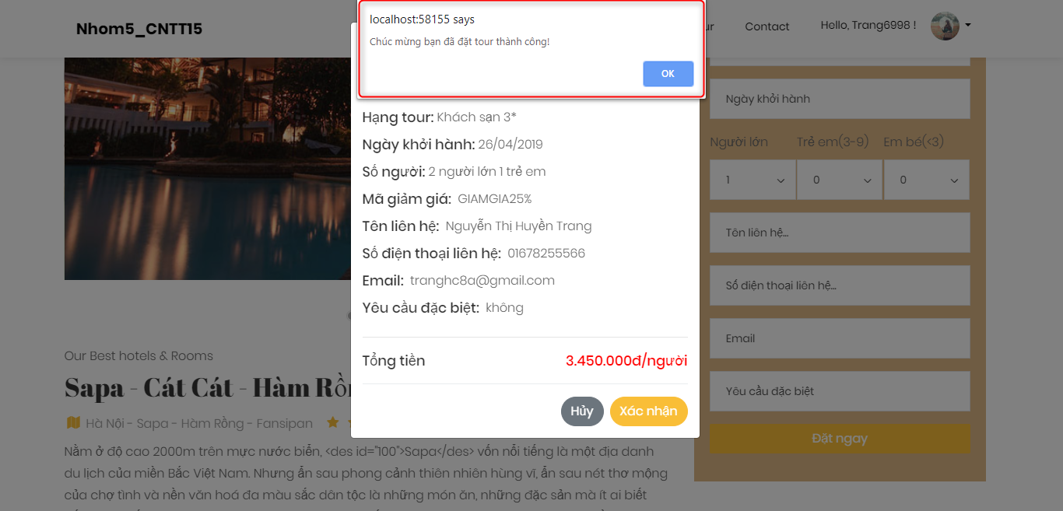

b, Mô hình hoạt động***:***

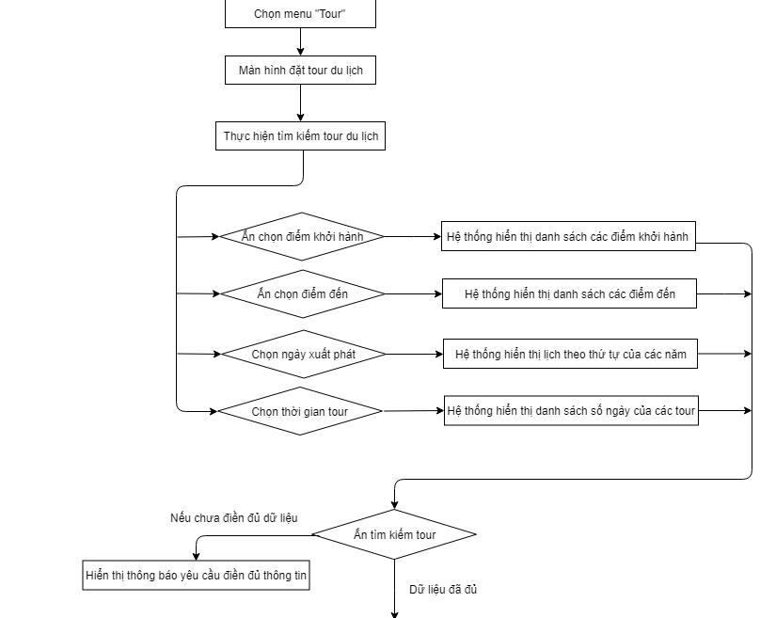

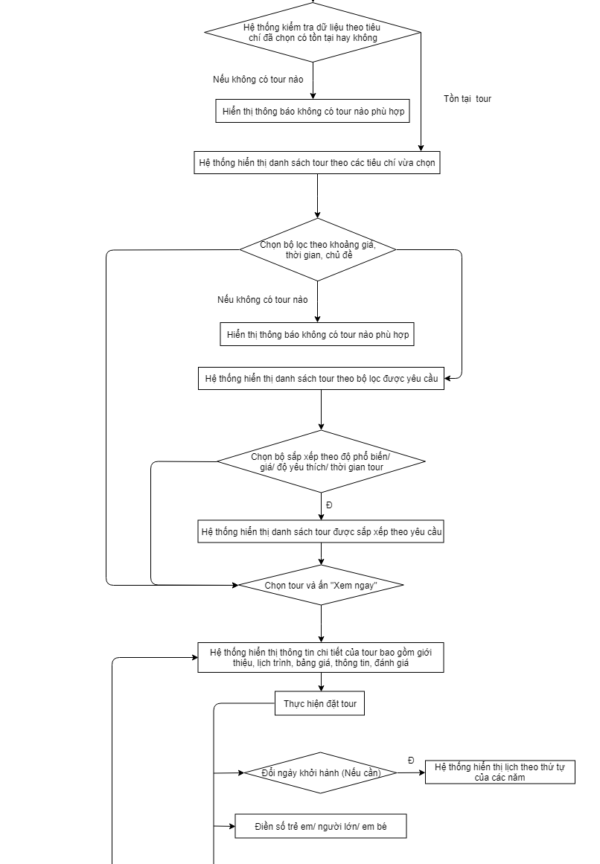

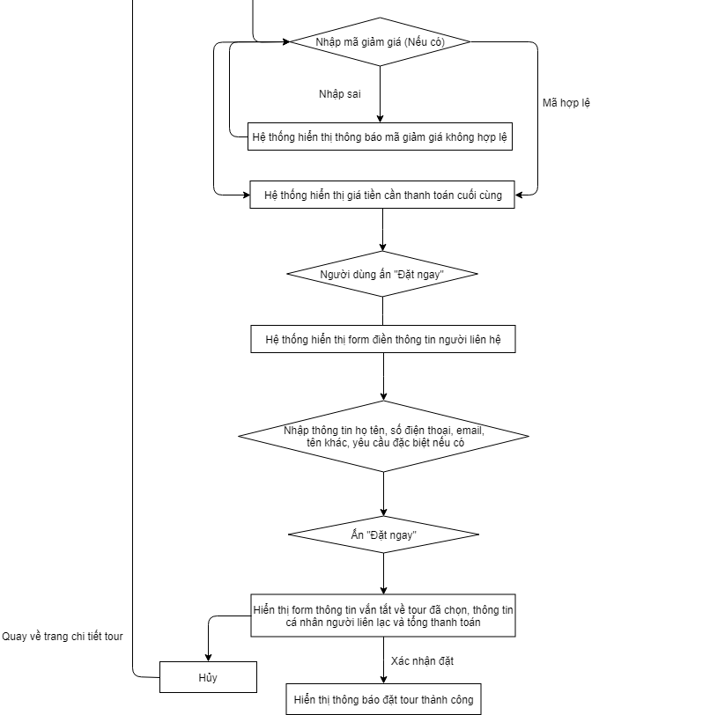

#### c, Kịch bản

|  |  |
| --- | --- |
| **Khách hàng** | **Hệ thống** |
| Ấn nút “Đặt tour du lịch” | Hệ thống hiển thị màn hình đặt tour |
| Luồng 1: Thực hiện tìm kiếm |  |
| Luồng 1.1: Ấn chọn điểm khởi hành | Hệ thống hiển thị danh sách các điểm khởi hành có trong csdl |
| Luồng 1.2: Ấn chọn điểm đến | Hệ thống hiển thị các điểm đến có trong csdl |
| Luồng 1.3: Ấn chọn ngày xuất phát | Hệ thống hiển thị lịch theo từng ngày/tháng/năm để chọn |
| Luồng 1.4: Ấn chọn thời gian tour | Hiển thị danh sách thời gian của các tour đang có |
| Luồng 2: Ấn tìm kiếm tour | - Hệ thống kiểm tra các dữ liệu đã chọn đủ hay chưa, có 2 hướng:  + Nếu chưa đủ dữ liệu  + Nếu dữ liệu đã chọn đủ |
| Luồng 2.1: Chưa điền đủ thông tin vào form tìm kiếm | - Hiển thị thông báo yêu cầu người dùng nhập đủ rồi mới tiến hành tìm kiếm, quay lại luồng 0.1, 0.2, 0.3, 0.4 |
| Luồng 2.2: Đã điền đủ thông tin vào form tìm kiếm | - Hệ thống tiến hành kiểm tra tour theo tiêu chí đã chọn có tồn tại hay không:  + Nếu không tồn tại tour  + Nếu có tồn tại tour |
| Luồng 2.2.1: Không tồn tại tour nào thỏa mãn yêu cầu người dùng | - Hiển thị thông báo không có tour nào phù hợp |
| Luồng 2.2.2: Có tồn tại tour thỏa mãn yêu cầu người dùng | - Hệ thống hiển thị danh sách tour theo các tiêu chí đã điền |
| Luồng 3: Thao tác trên danh sách tour đã có |  |
| Luồng 3.1: Ấn chọn bộ lọc theo thời gian, khoảng giá, chủ đề | - Hệ thống tiến hành lọc trong danh sách tour đang hiển thị theo tiêu chí của bộ lọc có tồn tại hay không:  + Nếu không tồn tại tour  + Nếu có tồn tại tour |
| Luồng 3.1.1: Không tồn tại tour nào thỏa mãn bộ lọc vừa chọn | - Hiển thị thông báo không có tour nào phù hợp |
| Luồng 3.1.2: Có tồn tại tour thỏa mãn bộ lọc vừa chọn | - Hiển thị lại danh sách tour theo bộ lọc |
| Luồng 3.2: Ấn sắp xếp danh sách theo độ phổ biến/ giá/ độ yêu thích/ thời gian tour | - Hiển thị lại danh sách tour đã sắp xếp theo yêu cầu vừa chọn |
| Luồng 4: Ấn xem chi tiết tour | - Hiển thị thông tin chi tiết của tour bao gồm lịch trình, bảng giá, thông tin, đánh giá |
| Luồng 4.1: Đổi ngày khởi hành | - Hiển thị lịch theo thứ tự các năm |
| Luồng 4.2: Không đổi ngày khởi hành |  |
| Luồng 4.3: Điền số người lớn/ trẻ em/ em bé vào form đặt tour |  |
| Luồng 4.4: Nhập mã giảm giá | - Kiểm tra xem mã giảm giá đã nhập có hợp lệ hay không:  + Nếu mã hợp lệ  + Nếu mã hết hạn/ không đúng/ không phù hợp |
| Luồng 4.4.1: Mã nhập vào đã hết hạn/ không đúng/ không phù hợp | - Hiển thị thông báo mã không hợp lệ, vui lòng nhập lại, quay lại luồng 3.4 |
| Luồng 4.4.2: Mã nhập vào hợp lệ | - Hiển thị tổng giá tiền cần thanh toán sau khi đã trừ mã khuyến mãi |
| Luồng 4.5: Không nhập mã giảm giá | - Hiển thị tổng giá tiền cần thanh toán cuối cùng |
| Luồng 4.6: Nhập thông tin họ tên, số điện thoại, email, yêu cầu đặc biệt nếu có |  |
| Luồng 5.1: Ấn “Đặt ngay” | - Xác nhận thông tin người dùng có  đầy đủ các thông tin cần thiết không:  + Nếu chưa đủ  + Nếu đã đủ |
| Luồng 5.1.1: Chưa điền đủ thông tin | - Yêu cầu điền đủ các thông tin cần thiết, quay về luồng 4.1, 4.2 |
| Luồng 5.1.2: Đã điền đủ thông tin | - Hiển thị form thông tin vắn tắt về tour đã chọn, thông tin cá nhân người liên lạc và tổng thanh toán |
| Luồng 5.1.2.1: Hủy | - Tắt form điền thông tin, quay về màn chi tiết tour |
| Luồng 5.1.2.2: Xác nhận | -Hiển thị thông báo đặt tour thành công và tắt form |

#### d, Khả năng gây lỗi

|  |  |
| --- | --- |
| **Lỗi** | **Cách khắc phục** |
| Xóa không nhập điểm đến/đi, ngày khởi hành/ thời gian tour | Mặc định chọn tour Hà Nội – Sapa, tìm kiếm tất cả các tour đang có, hiển thị theo phân trang 5-10 bản ghi / trang theo dữ liệu tìm kiếm nếu có |
| Không nhập số lượng người hoặc số lượng người bằng không | Mặc định số lượng người lớn là 1, việc thay đổi số lượng người chỉ được thực hiện bằng ô chọn (có tìm kiếm) chứ không nhập tay => tránh gây ra lỗi người dùng nhập số lượng người = 0 hoặc bằng chữ |
| Người dùng nhập ngày sai định dạng, nhập ngày khởi hành tour trước ngày hiện tại | Hiển thị bảng Lịch chỉ cho phép chọn các ngày trong lịch chứ không cho phép nhập ngày bằng tay, và khi chọn ngày khởi hành thì ẩn tất vả những ngày từ ngày hiện tại đổ về trước |
| Nhập điểm đi trùng vơi điểm đến | Đổi màu viền của khung điểm đến, thông báo lỗi ngay tại khung đó. |
| Nhập khoảng giá để tìm kiếm bằng chữ hoặc số âm | Chỉ cho phép ô điền nhận dạng số nguyên dương |
| Nhập số điện thoại liên hệ chứa kí tự chữ / độ dài vượt quá ký tự cho phép | Ô nhập số điện thoại chỉ cho phép nhập số, độ dài tối đa 12 ký tự |
| Email nhập sai định dạng | Ô nhập email để định dạng email, bắt buộc ng dùng nhập đúng định dạng [your@email.com](mailto:your@email.com), nếu không sẽ báo lỗi |
| Điền chưa đủ dữ liệu đã ấn “Đặt ngay” | Trước khi submit dữ liệu, cần kiểm tra validate của các ô nhập, nếu có ô là required mà đang bị bỏ trống/sai định dạng thì trả về thông báo lỗi cho người dùng |
| Mã giảm giá nhập sai | Cần check mã trước khi thay đổi tổng tiền, mã hợp lệ cần còn hạn sử dụng, có tồn tại và có áp dụng với tour, ngược lại trả về thông báo mã không hợp lệ cho người dùng và không tiến hành trừ tiền |

### * Chức năng Tạo mã giảm giá – Nguyễn Hữu Hiếu

#### a, Mô hình giao diện

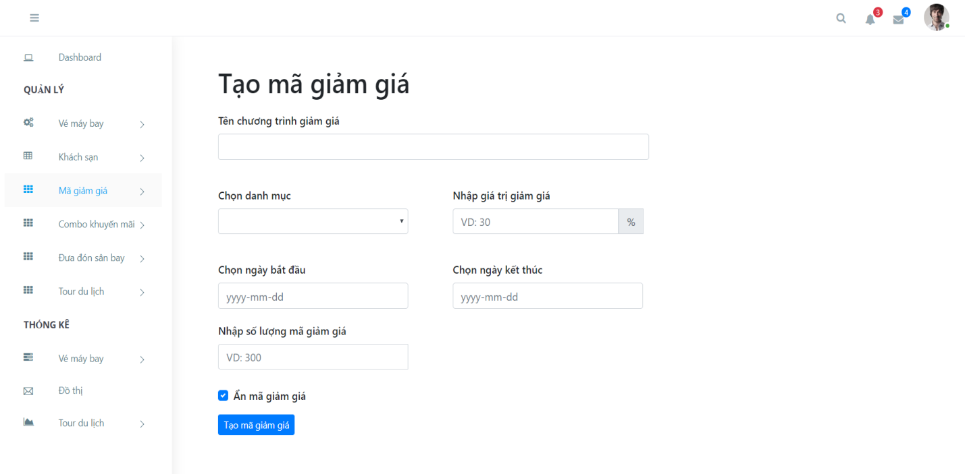

Chi tiết các thành phần trong giao diện tạo mã giảm giá

* Thanh điều hướng: dùng để điều hướng trong giao diện admin

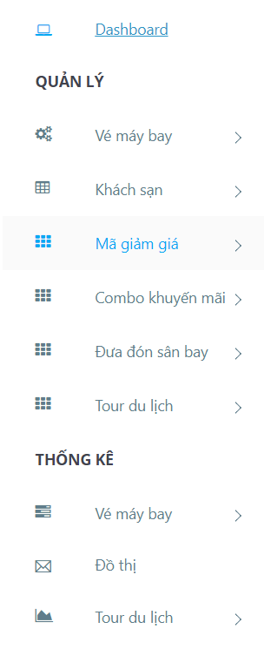

* Form nhập tên chương trình giảm giá

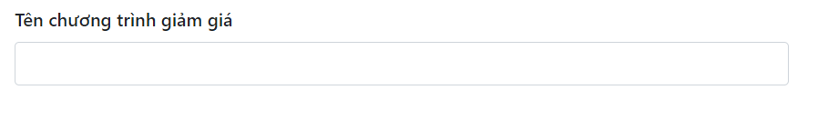

* Lựa chọn danh mục

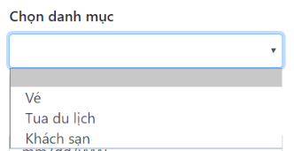

* Chọn ngày bắt đầu và ngày kết thúc: Cho phép người dùng lựa chọn ngày tháng năm để tránh nhập sai định dạng(đã có định dạng mẫu).

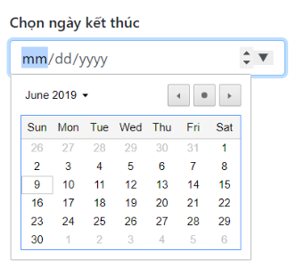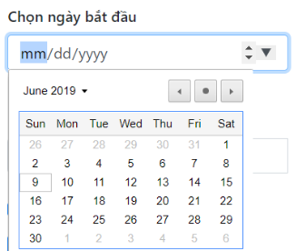

* Nhập vào mã giảm giá: có giá trị mẫu. Phạm vi giá trị trong khoảng từ 0 – 90%. Chỉ cho phép nhập số.

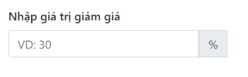

* Nhập số lượng mã giảm giá: Có giá trị mẫu. Nếu nhập giá trị âm sẽ báo sai

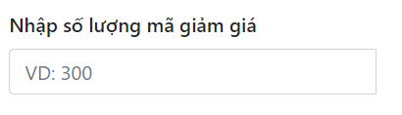

* Tạo mã giảm giá không thành công. Chương trình hiện ra thông báo sau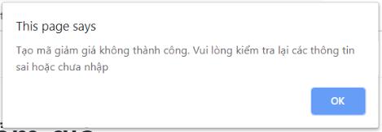
* Tạo mã giảm giá thành công. Chương trình hiện ra thông báo tạo mã giảm giá thành công.

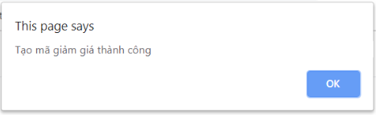

* Các thông báo khi nhập đúng giá trị vào form

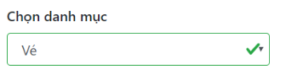

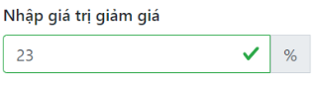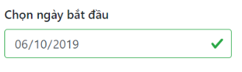

* Nhập sai hoặc bỏ trống.

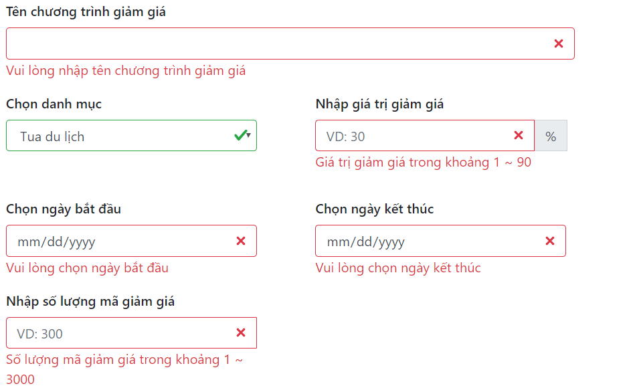

* Trường hợp mà ngày bắt đầu lớn hơn ngày kết thúc thì chương trình đưa ra thông báo lỗi.

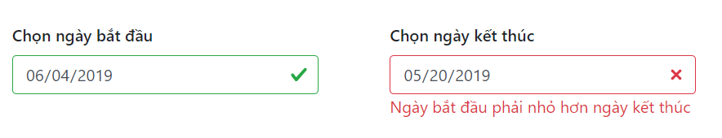

#### b, Mô hình hoạt động

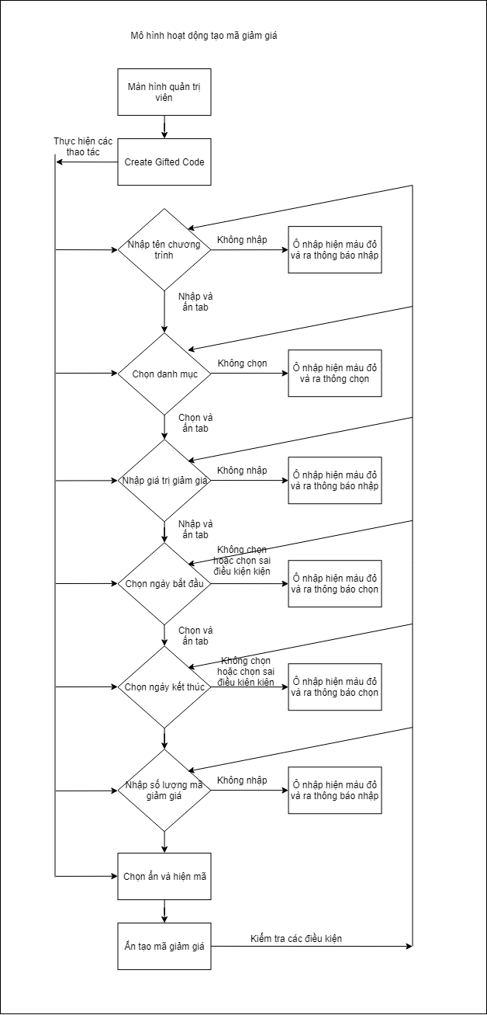

#### c, Kịch bản

|  |  |
| --- | --- |
| **Người dùng** | **Hệ thống** |
| Chọn vào mục tạo mã giảm giá | Hiển thị màn hình tạo mã giảm giá |
| Luồng 1:  Chọn nhập tên chương trình giảm giá | Màn hình ô tên chương trình giảm giá sáng lên biểu hiện người dùng nhập |
| Luồng 1.1 : Người dùng không nhập và ấn tab xuống dưới | Màn hình hiển thị thông báo lỗi, yêu cầu người dùng nhập lại vì để trống |
| Luồng 1.2:  Người dùng nhập tên chương trình | Màn hình hiển thị trạng thái thành công ở form vừa nhập |
| Luồng 2  Người dùng chọn danh mục | Màn hình hiển thị ra dropdown để lựa chọn các danh mục |
| Luồng 2.1  Người dùng không lựa chọn danh mục nào cả và ấn tab |  |
| Luồng 2.2  Người dùng chọn một danh mục trong các danh mục đưa ra | Chương trình đưa ra trạng thái thành công tại vị trí chọn danh mục |
| Luồng 3: Người dùng nhập giá trị giảm giá | Form nhập giá trị giảm giá sáng lên để người dùng lập |
| Luồng 3.1:  Người dùng không nhập hoặc nhập giá trị nhỏ hơn 1 và lớn hơn 90 và ấn tab | Hiển thị ra trạng thái lỗi |
| Luồng 3.2:  Người dùng nhập giá trị từ 1 - 90 | Hiển thị ra trạng thái thành công |
| Luồng 4: Chọn ngày bắt đầu và ngày kết thúc | Hiển thị ra mục chọn ngày tháng năm – hoặc có thể nhập text |
| Luồng 4.1  Không chọn/ nhập ngày bắt đầu.  Không chọn/ nhập ngày kết thúc. | Hiển thị thông báo lỗi để người dùng chọn lại |
| Luồng 4.2.  Khi đã chọn xong 2 ngày mà ngày kết thúc < ngày bắt đầu.  Chọn ngày bắt đầu trước hoặc ngày kết thúc trước đều ra thông báo tương tự | Hệ thống nhắc nhở chọn ngày kết thúc phải lớn hơn ngày bắt đầu |
| Luồng 5: Nhập số lượng mã giảm giá | Hệ thống hiển thị con trỏ và form sáng lên |
| Luồng 5.1: Người dùng click ra ngoài không nhập gì cả hoặc là nhập số lượng code > 3000 và <0 | Hiển thị ra thông báo lỗi |
| Luồng 5.2: Người dùng nhập số lượng code từ 0 < số lượng < 3000, trong trường hợp nhập số thập phân thì tự động làm tròn |  |
| Luồng 6:  Người dùng chọn Ẩn/Hiện | Hệ thống hiển thị nút checkbox tương ứng |
| Luồng 7.  Người dùng nhấn nút tạo mã giảm giá | Hệ thống kiểm tra lại từ đầu các form. |
| Luồng 7.1  Tạo thành công | Tạo thành công |
| Luồng 7.1  Tạo thât bại | Hệ thống kiểm tra những trường nhập sai hoặc thiếu thông tin |

#### d, Khả năng gây ra lỗi

* Khi người dùng nhập sai so với điều kiện hoặc để trống thông tin thì hệ thống sẽ lập tức nhắc nhở khi chuyển sang form tiếp theo.
* Người dùng chưa nhập hết thông tin ở các form mà đã ấn submit thì hệ thống sẽ kiểm tra lại tất cả các form và đưa ra những thông tin hữu ích để người dùng nhập.
* Nhập định dạng ngày tháng sai => Khắc phục: cho chọn ngày tháng
* Nếu ngày bắt đầu > ngày kết thúc: hiện thông tin sai

# IV. Tổng kết

## 1. Đánh giá công việc và kết luận.

***\* Các mục đã làm được:***

- Xác định yêu cầu của hệ thống :

+ Xác định các chức năng của hệ thống .

+ Xác định các đối tượng sử dụng hệ thống và phạm vi sử dụng.

+ Yêu cầu phi chức năng của người dùng hệ thống .

+ Phân công công việc cho các thành viên trong nhóm.

- Phân tích yêu cầu của hệ thống:

+ Mô hình hóa chức năng và người dùng hệ thống .

+ Phân tích yêu cầu chi tiết của từng chức năng cụ thể. Mỗi chức năng gồm:  
 - Mô hình hóa nghiệp vụ.  
 - Mô hình hóa tương tác và nhận xét tương tác.

- Thiết kế giao diện tương tác người máy:

+ Thiết kế giao diện chính bao gồm mô hình giao diện (có giải thích rõ các thành phần thiết kế) và các khả năng điều hướng.

+ Xác định các yêu cầu chung khi thiết kế giao diện.

+ Thiết kế giao diện cho từng chức năng hệ thống. Bao gồm các vấn đề  
 - Mô hình giao diện (có giải thích rõ các thành phần thiết kế).  
 - Mô hình hoạt động.  
 - Kịch bản cụ thể sử dụng giao diện của người dùng.  
 - Khả năng gây lỗi.

🡺 ***Kết luận***: Đã thực hiện được các mục theo yêu cầu đặt ra.

## 2. Tài liệu tham khảo.

***\* Các trang web tham khảo:***

- [https://www.vietjetair.com](https://www.vietjetair.com/)

- [https://www.traveloka.com](https://www.traveloka.com/)